|  |  |
| --- | --- |
| Gerb-BMSTU_01 | **Министерство образования и науки Российской Федерации**  **Федеральное государственное бюджетное образовательное учреждение**  **высшего образования**  **«Московский государственный технический университет**  **имени Н.Э. Баумана**  **(национальный исследовательский университет)»**  **(МГТУ им. Н.Э. Баумана)** |

ФАКУЛЬТЕТ ***ИНФОРМАТИКА И СИСТЕМЫ УПРАВЛЕНИЯ***

КАФЕДРА ***СИСТЕМЫ ОБРАБОТКИ ИНФОРМАЦИИ И УПРАВЛЕНИЯ (ИУ5)***

**РАСЧЕТНО-ПОЯСНИТЕЛЬНАЯ ЗАПИСКА**

***К ВЫПУСКНОЙ КВАЛИФИКАЦИОННОЙ РАБОТЕ***

***НА ТЕМУ:***

***Модуль распознавания графических образов на изображениях***

Студент \_\_ИУ5-81Б\_\_ **\_\_\_\_\_\_\_\_\_\_\_\_\_\_\_\_\_ \_\_\_ Е.В. Белкина**\_\_\_

(Группа) (Подпись, дата) (И.О.Фамилия)

Руководитель ВКР **\_\_\_\_\_\_\_\_\_\_\_\_\_\_\_\_\_ Н.А. Ковалёва** \_

(Подпись, дата) (И.О.Фамилия)

Консультант **\_\_\_\_\_\_\_\_\_\_\_\_\_\_\_\_\_ \_ Ю.Е. Гапанюк**\_\_

(Подпись, дата) (И.О.Фамилия)

Нормоконтролер **\_\_\_\_\_\_\_\_\_\_\_\_\_\_\_\_\_ \_\_ Ю.Н. Кротов\_\_\_**

(Подпись, дата) (И.О.Фамилия)

*2021 г.*

# **РЕФЕРАТ**

Расчётно-пояснительная записка квалификационной работы бакалавра содержит 102 страницы. С приложениями объем составляет 135 страниц. Работа включает в себя 26 таблиц и 30 иллюстраций. В процессе выполнения было использовано 46 источников.

Объектом разработки является модуль системы распознавания графических образов на изображении.

Данный программный модуль позволяет обрабатывать загружаемые в качестве входных данных изображения с целью распознавания на них графических образов и дальнейшей их классификации. Процесс распознавания происходит с помощью нескольких методов, для каждого из которых отображается отдельный результат.

Цель работы заключается в исследовании различных методов, моделей и библиотек машинного обучения для их дальнейшего анализа, сравнения, а также проведения экспериментов по их использованию при решении задачи распознавания и классификации графических объектов на изображении.

В процессе выполнения квалификационной работы бакалавра подробно изучена предметная область, рассмотрены наиболее применимые к выбранной задаче методы и модели, проведен их сравнительный анализ, определены метрики оценки качества, проведены эксперименты по реализации поставленной задачи распознавания, а также реализован программный продукт в виде модуля системы для распознавания и классификации образов на изображении.

Пояснительная записка содержит 3 приложения.

СОДЕРЖАНИЕ

[Реферат 2](#_Toc42208446)

[СОДЕРЖАНИЕ 3](#_Toc42208447)

[Введение 5](#_Toc42208448)

[1. Постановка задач разработки 7](#_Toc42208449)

[1.1 Постановка задач проектирования 7](#_Toc42208450)

[1.2 Описание предметной области 8](#_Toc42208451)

[1.3 Перечень функциональных возможностей 11](#_Toc42208452)

[1.4 Анализ данных 12](#_Toc42208453)

[1.4.1. Данные для обучения моделей распознавания 13](#_Toc10643380)

[1.4.2. Критерии качества набора данных 14](#_Toc10643380)

[1.4.3. Выбор набора данных для моделей распознавания 16](#_Toc10643380)

[2. Исследовательская часть 23](#_Toc42208467)

[2.1 Постановка задачи исследования 23](#_Toc42208451)

[2.2 Подбор решения задачи исследования 24](#_Toc42208451)

[2.3 Структура моделей распознавания 24](#_Toc42208451)

[2.4 ИНС для классификации объектов на изображениях 28](#_Toc42208451)

[2.5 Архитектуры свёрточных нейронных сетей классификации 32](#_Toc42208451)

[2.6 Модели распознавания объектов на изображениях 41](#_Toc42208451)

[2.7 Метрики оценки качества моделей распознавания 57](#_Toc42208451)

[2.8 Критерии сравнения моделей распознавания 62](#_Toc42208451)

[2.9 Сравнительный анализ моделей распонзавания 63](#_Toc42208451)

[2.10 Определение важности критериев 66](#_Toc42208451)

[2.11 Нормирование критериев 71](#_Toc42208451)

[2.12 Ранжирование вариантов моделей распознавания 7](#_Toc42208451)2

[2.13 Выбор моделей распознавания 78](#_Toc42208451)

[3. Конструкторско-технологическая часть 80](#_Toc42208472)

[3.1 Архитектура программного модуля](#_Toc42208451) 80

[3.2 Рабочее окружение 83](#_Toc42208451)

[3.3 Структура программного модуля 85](#_Toc42208451)

[3.4 Создание пользовательского интерфейса 87](#_Toc42208451)

[3.5 Источник данных](#_Toc42208451) 90

[3.6 Программный модуль 91](#_Toc42208451)

[3.6.1. Описание пользовательского сценария 91](#_Toc10643380)

[3.6.2. Демонстрация функциональных возможностей приложения 92](#_Toc10643380)

[Заключение 96](#_Toc42208477)

[Список использованных источников 98](#_Toc42208478)

[Приложение А Графические материалы 103](#_Toc42208479)

[Приложение Б Техническое задание 120](#_Toc42208480)

[Приложение В Программа и методика испытаний](#_Toc42208488) 127

# **ВВЕДЕНИЕ**

В мире существует множество поисковых систем: Bing, Google, Яндекс. Рынок поисковых систем очень конкурентный: любая поисковая система стремится привлечь к себе как можно больше пользователей, чтобы иметь большую прибыль с показа рекламы. Именно поэтому важными аспектами любой поисковой системы являются релевантность и качество поисковых страниц на выдаче. Как правило, учитываются первые топ 10 страниц, ведь именно их увидит пользователь. Яндекс каждый год вкладывает огромные средства на улучшения алгоритмов ранжирования. Запросы пользователя бывают разной тематики, например: медицина, спорт, новости. Такие тематики называются поисковыми срезами. Например, одна команда может улучшать выдачу на спортивном срезе, другая на медицинском. В этой работе речь пойдет об мониторинге качества поисковой выдачи на новостном срезе. Это задача крайне важна, т.к. доля новостных запросов очень велика и Яндексу крайне важно иметь качественную выдачу, которая сможет в полной мере удовлетворить интересы пользователей. Например, если человек идет по улице и видит, что на улице пожар, он может захотеть узнать, что случилось. Для этого он напишет запрос в поисковую систему: «пожар в Москве что случилось». Такой запрос хорошая поисковая система должна правильно обработать документы-кандидаты, которые пойдут пользователю на выдачу. В данном случае поиску важно показать новые, актуальные, «свежие», как мы говорим, документы. В жизни часто происходят незапланированные внезапные новостные события: аварии, случаи смерти, стихийные бедствия. Как правило, такие внезапные новостные событие сильно интересуют людей в первые секунды их происшествия. В таком случае задача поисковой системы как можно раньше актуализировать выдачу по тому или иному новостному событию, от этого будет зависеть счастье пользователей и прибыль компании в целом. В данной работе представлена разработка метрики качества поисковой выдачи на таких новостных событиях. Чтобы иметь возможность построить такую метрику было решено множество задач внутри компании. Для предсказания новостных запросов о внезапных новостных событиях на которые Яндексу важно иметь актуальную выдачу с первых секунд были использованы алгоритмы машинного обучения, catboost (градиентный бустинг), различные нейросетевые факторы, а также нейросеть LSTM для анализа временных рядов динамики запроса. На различных этапах подсчета метрики были применены нейронные сети, а именно BERT, реализовано множество Map Reduce вычислений на языке запросов YQL (разработка Яндекса, аналог SQL). Не обошлось и без регулярной ручной, асессорской разметки. Стоит отметить, что затраты на разметку были снижены во много раз благодаря машинному обучению.

# **Постановка задач разработки**

## **Постановка задач проектирования**

В процессе развития и распространения технологий компьютерного зрения появляется всё больше различных методов решения задач автоматизированного распознавания, классификации, сегментации визуальных образов. В настоящее время разнообразие существующих архитектур моделей распознавания достигло значительных показателей, что с учётом наличия нескольких различных программных реализаций этих подходов увеличивает вариативность методов решения задачи распознавания объектов на изображениях до впечатляющих масштабов.

Каждая существующая модель, являющаяся актуальной на данный момент по производительности, скорости работы и другим качественным характеристикам, имеет определённые достоинства и недостатки, исходя из которых можно сделать вывод о её применимости к решению имеющейся задачи распознавания. Следовательно, перед началом разработки любой прикладной задачи в данной области необходимо определить наиболее выгодную модель распознавания, а также определить подход к её программной реализации.

В данной работе ставится задача разработать программный модуль, позволяющий с помощью различных моделей компьютерного зрения производить распознавание объектов на изображениях. Такой модуль, представленный в формате веб-приложения, должен обеспечивать пользователю возможность проведения экспериментов с различными входными параметрами, исходными изображениями и имеющимися моделями распознавания для дальнейшего анализа результатов и выбора наиболее подходящей модели для решения конкретной задачи, стоящей перед ним.

Таким образом, в результате анализа целевой направленности разработки, можно сформулировать следующие задачи выполнения данной выпускной квалификационной работы бакалавра:

* Изучение и анализ предметной области распознавания объектов на изображениях
* Определение показателей и метрик, эффективно описывающих производительность методов распознавания
* Изучение и выбор конкретных моделей распознавания образов для дальнейшего использования
* Выбор программного обеспечения для реализации разрабатываемого модуля
* Проектирование и разработка структуры приложения
* Создание приложения для распознавания визуальных образов на изображениях с помощью различных моделей компьютерного зрения.

## **Описание предметной области**

Предметной областью разрабатываемого в данной работе приложения является создание удобного инструмента для помощи разработчикам и проектировщикам систем компьютерного зрения в выборе необходимой модели распознавания объектов на изображениях.

Рассмотрим основные понятия и определения, касающиеся данной предметной области:

***Компьютерное зрение***—это область искусственного интеллекта (ИИ), которая позволяет компьютерным системам извлекать смысловую информацию из цифровых изображений, видео и других визуальных входных данных, а также принимать решения, выполнять действия или давать рекомендации на основе этой информации [1, 2]. Таким образом, компьютерное зрение позволяет информационным компьютерным системам подражать человеческому зрению, выполняя его типичные задачи: видеть, наблюдать и понимать увиденное. Зрение человека обладает значительными возможностями распознавания образов, объектов, их взаимного расположения в пространстве, а также позволяет человеку понимать контексты увиденных сцен даже при наличии помех, недостаточной освещённости, при разнообразии размеров объектов и цветовых сочетаниях. Технологии компьютерного зрения стремятся приблизиться к возможностям зрения человека, обеспечив автоматизацию обработки визуальных данных. В то же время компьютерные системы обладают преимуществом в скорости обработки поступающей информации и могут быстро обрабатывать большое количество данных для дальнейшего принятия решений, что позволяет им превзойти человеческие возможности при решении задач распознавания визуальных образов.

В области компьютерного зрения существует совокупность нескольких типовых задач, требующих решения в той или иной прикладной сфере [3, 4]. Рассмотрим наиболее распространенные из них.

*Классификация изображений*имеет своей целью присвоение метки класса некоторому изображению, используемого в качестве входных данных. При этом одному изображению сопоставляется один единственный класс, то есть имеется возможность поиска единственного объекта на исходном изображении.

*Локализация объектов* на изображениях дополняет задачу классификации наличием на выходе системы ограничивающей рамки (bounding box), обрамляющей область, в которой найденный при классификации объект.

*Распознавание (обнаружение) объектов* расширяет возможности классификации и локализации, позволяя определить местоположение нескольких объектов на изображении, отнеся каждый из них к соответствующему классу.

*Сегментация изображений* является развитием области распознавания объектов, позволяя ещё точнее определить часть изображения, в которой обнаружен тот или иной объект. Некоторое множество пикселей, называемое сегментом изображения, содержащее объект определённого класса, выделяется с помощью специальной маски, очерчивающей контуры этого объекта.

Также распространены такие задачи компьютерного зрения, как оценка положения объектов, распознавание лиц, распознавание текста, семантическое распознавание сцен, распознавание объектов на видео, а также генерация объектов.

В данной работе при разработке приложения рассматривается задача распознавания (обнаружения) объектов, то есть их детектирования на изображении. Термин «распознавание изображений» в данном тексте используется именно в этом значении. Для решения поставленной задачи существует несколько различных моделей компьютерного зрения, имеющих различную архитектуру, характеристики и особенности. Модели распознавания объектов на изображениях имеют в своей основе алгоритмы распознавания образов, построенные с использованием свёрточных нейронных сетей.

*Свёрточная нейронная сеть* (CNN)— специальная архитектура нейронной сети, используемая преимущественно для распознавания изображений и позволяющая выделение признаков искомых объектов с помощью ядер свертки или фильтров, составляющих карты объектов [5, 6]. Явным преимуществом CNN-сетей является их способность самостоятельно выделять признаки искомых объектов.

Конкретная архитектура свёрточной нейронной сети, или сочетание различных архитектур нейронных сетей, вместе с методами обработки и преобразования изображений составляют *модель распознавания* графических образов на изображениях.

Таким образом, с рассматриваемой предметной области можно выделить три основные сущности – пользователи приложения, само приложение и используемые в нем модели распознавания объектов на изображениях. Данная предметная область описана на рисунке 1 с помощью соответствующих сущностей и взаимосвязей между ними. Количество рассматриваемых сущностей может быть увеличено при расширении функциональности приложения.

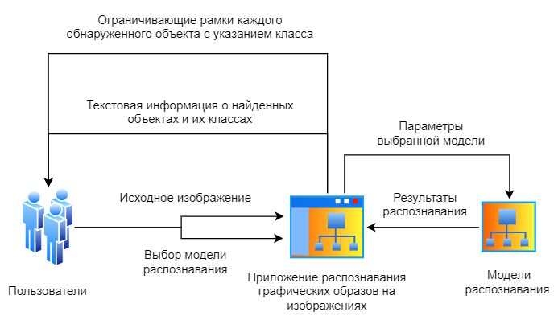

Рисунок 1 — Предметная область

## **Перечень функциональных возможностей приложения**

При создании веб-приложения распознавания графических образов на изображениях возникает необходимость реализации следующих функциональных возможностей:

* Распознавание объектов на входном изображении
* Организация добавления изображения для распознавания локально с устройства пользователя
* Организация ввода пользователем исходных данных для настройки модели распознавания
* Отображение результатов распознавания

При работе с данным приложении пользователь должен иметь следующие возможности:

* Доступ к началу работы с приложением
* Возможность локальной загрузки изображения для распознавания со своего устройства
* Выбор и настройка модели для распознавания
* Запуск процесса распознавания объектов на изображении, выбранном пользователем
* Получение результатов распознавания

.

* 1. **Анализ данных**

### **Данные для обучения моделей распознавания**

Основой современных моделей распознавания визуальных образов являются нейронные сети глубокого обучения.

*Глубокое обучение* представляет собой класс алгоритмов машинного обучения, использующий многослойные искусственные нейронные сети (ИНН) для извлечения из входных данных характерных признаков, позволяющих получить доступ к требуемым результатам на выходе. Для распознавания образов на изображениях, как правило, используется обучение с учителем, позволяющее после обучения нейронной сети добиться от неё выполнения поставленной задачи.

В процессе такого обучения используется обучающая выборка, содержащая пары «объект – ответ», то есть представляющая некоторую зависимость между вариантами входных данных и соответствующих им истинных выходных результатов. Нейронная сеть имеет своей целью нахождение этой зависимости, представление её в математическом виде и обеспечение дальнейшей возможности генерации выходных данных при получении на вход новых, ранее не использовавшихся при обучении объектов.

При решении задач, связанных с обработкой информации, извлекаемой из визуальных графических данных, требуется обучающая выборка, состоящая из многочисленных изображений и соответствующих аннотаций объектов, представленных на изображениях. В задачах распознавания или детектирования объектов на изображениях *аннотацией* является метка, представленная в виде совокупности двух параметров: координат ограничивающей каждый объект рамки и название класса, к которому отнесён этот объект. Разметка изображений, то есть составление аннотаций, чаще всего производится вручную, однако существуют методы автоматизации этого процесса, а также вспомогательные программные продукты, упрощающие этот процесс.

Совокупность изображений и соответствующих им аннотаций объектов, структурированная и оформленная по единым правилам, представляет собой набор данных для обучения или *датасет* (Dataset). В области компьютерного зрения к настоящему времени разработано достаточно много разнообразных наборов данных, используемых при решении всех известных типов задач данной области. Существует несколько наиболее объемных и функциональных наборов данных, доказавших свою эффективность при использовании их для обучения современных моделей распознавания графических образов.

### **Критерии качества набора данных**

Каждый набор данных характеризуется некоторым количеством параметров, определяющим его качество и возможность дальнейшего использования этого датасета при обучении моделей распознавания. Выделим следующие наиболее значимые для решения поставленной задачи разработки критерии качества набора данных:

* Количество изображений
* Количество представленных классов
* Среднее количество аннотаций на изображении
* Среднее количество классов на изображении
* Наличие аннотаций объектов различных размеров
* Распространённость датасета
* Сложность использования

**Количество изображений** или размер датасета играет существенную роль при обучении моделей распознавания, так как при увеличении объёмов обучающей выборки на вход нейронной сети подаётся большее количество данных, что позволяет охватить широкий спектр возможностей для успешного выявления признаков искомых объектов. Также большое разнообразие входных данных обеспечивает устойчивость обученной модели к вариациям положений объектов, сцен, освещённости, наличию помех и другого рода искажений.

**Количество представленных классов** обеспечивает возможность распознавания и классификации объектов данного списка классов, ведь нейронная сеть имеет возможность выделения признаков только тех объектов, которые поступали к ней на вход в процессе обучения. Из этого следует, что чем больше классов имеется в обучающем наборе данных, тем больше классов объектов сможет распознать обученная на нём модель.

**Среднее количество аннотаций на изображении** определяет, насколько много информации об объектах имеющихся классов можно получить с одного изображения. Чем больше в наборе данных представлено изображений с множественной аннотацией, тем большую ценность в процессе обучения имеет каждое изображение рассматриваемого датасета и тем большими возможностями по распознаванию нескольких различных объектов будет иметь модель после обучения.

**Среднее количество классов на изображении** позволяет оценить наличие в наборе данных изображений, на которых представлены объекты больше, чем одного класса. При большом разнообразии классовой принадлежности на изображениях, имеющихся в датасете, обучение модели обеспечит возможность качественного мультиклассового распознавания объектов.

**Наличие аннотаций объектов различных размеров** имеет значение при распознавании объектов, представленных в различных сценах, находящихся как на первом, так и на второстепенных планах изображения. В большинстве датасетов качественно представлены объекты больших размеров, в то время как количество аннотаций малых объектов значительно меньше. По этой причине в данном критерии в качестве количественной характеристики рассмотрим максимальный процент аннотаций объектов, занимающих менее 10 процентов площади изображений, представленных в наборе данных.

**Распространённость датасета** определяет, насколько часто он используется или ранее использовался при обучении наиболее распространенных моделей распознавания объектов на изображениях. Широкое использование датасета свидетельствует о его качестве, эффективности, а также хорошей проработанности технологии его использования. Также при большой распространенности датасета, имеется возможность использования предобученных моделей, показывающих хорошую производительность.

**Сложность использования** набора данных играет роль в процессе обучения моделей распознавания и определяется объемами датасета, форматом аннотаций, простотой доступа к данным и их внутренней структурой. При задействовании слишком громоздких датасетов часто возникают трудности с загруженностью памяти системы и неизбежны значительные временные затраты на обучение модели распознавания.

### **Выбор набора данных для моделей распознавания**

Рассмотрим наиболее распространённые и известные наборы данных, используемые для распознавания объектов различных классов (категорий) на изображениях.

Набор данных **ImageNet** – один из наиболее известных датасетов при работе с графическими образами, разрабатывается c 2005 года и претерпел за это время множество изменений, значительно увеличивших объемы данных [7]. Датасет используется для многих задач компьютерного зрения, в том числе для распознавания и детектирования объектов. Размер датасета в настоящее время превышает десять миллионов изображений, но возможность доступа без лицензии есть только к сокращенному подмножеству из миллиона аннотированных изображений, выложенному на сайте организации Kaggle. Из-за значительных размеров и многообразия аннотаций датасет достаточно сложен в использовании.

Набор данных **PASCAL VOC** считается классическим набором данных при решении задачи детектирования объектов, хотя к настоящему времени его расширение приостановлено [8]. Датасет содержит около десяти тысяч изображений двадцати различных классов объектов. Несмотря на достаточно скромные размеры в рамках современных наборов данных, этот датасет применялся для обучения огромного количества моделей, прошел проверку временем и является основой многих действующих систем, а также других датасетов, построенных на его базе.

Набор данных **MS COCO** (Microsoft Common Objects in Context) является очень популярным и широко используется для детектирования, сегментации и других задач компьютерного зрения [9]. При формировании датасета его авторы ориентировались на обеспечение возможности распознавания объектов в их естественном окружении или контексте. Набор данных содержит более трехсот тысяч изображений, на которых размечены объекты от 80 до 91 классов в зависимости от версии датасета. Набор данных прост в использовании, имеет удобный формат аннотаций, различный для каждой задачи распознавания.

Сравним перечисленные варианты наборов данных для обучения моделей распознавания методом взвешенной суммы. Показатели важности критериев определим, используя метод базового критерия. Обозначения для каждого из вариантов определены в таблице 1.1.

Таблица 1.1 — Варианты для выбора набора данных

|  |  |
| --- | --- |
| Вариант | Обозначение |
| ImageNet | В1 |
| PASCAL VOC | В2 |
| MS COCO | В3 |

Критерии для сравнения перечисленных вариантов набора данных представлены в таблице 1.2.

Таблица 1.2 — Критерии для сравнения вариантов набора данных

|  |  |
| --- | --- |
| Критерий | Код критерия |
| Количество изображений | К1 |
| Количество представленных классов | К2 |
| Среднее количество аннотаций на изображении | К3 |
| Среднее количество классов на изображении | К4 |
| Наличие аннотаций объектов различных размеров | К5 |
| Распространённость датасета | К6 |
| Сложность использования | К7 |

Исходные данные для всех рассматриваемых вариантов по имеющимся критериям представлены в таблице 1.3.

Таблица 1.3 — Исходные данные для вариантов по всем критериям

|  |  |  |  |  |
| --- | --- | --- | --- | --- |
| Код критерия | Локальный критерий | Значения показателей наборов данных | | |
| В1 | В2 | В3 |
| К1 | Количество изображений | $$1×{10}^{6}$$ | $$12×{10}^{3}$$ | $$3,3×{10}^{5}$$ |
| К2 | Количество представленных классов | 1000 | 20 | 80 |
| К3 | Среднее количество аннотаций на изображении | 3,0 | 2,3 | 7,7 |
| К4 | Среднее количество классов на изображении | 1,7 | 1,4 | 3,5 |
| К5 | Наличие аннотаций объектов различных размеров (%) | 26 | 24 | 35 |
| К6 | Распространённость датасета | большая | средняя | большая |
| К7 | Сложность использования | большая | малая | малая |

Для некоторых критериев были использованы вербальные (качественные) оценки, для перевода их в количественные воспользуемся вербально-числовыми шкалами, которые находятся в таблицах 1.4 и 1.5.

Таблица 1.4 — Вербально-числовая шкала для критерия К6 (Распространённость датасета)

|  |  |  |  |
| --- | --- | --- | --- |
| Качественное описание критерия | Большая | Средняя | Малая |
| Балл | 3 | 2 | 1 |

Таблица 1.5 — Вербально-числовая шкала для критерия К7 (Сложность использования)

|  |  |  |  |
| --- | --- | --- | --- |
| Качественное описание критерия | Большая | Средняя | Малая |
| Балл | 3 | 2 | 1 |

Воспользовавшись таблицами 1.4 и 1.5, получим новую таблицу (Таблица 1.6) с исходными данными, где все критерии измерены числами.

Таблица 1.6 — Исходные данные для вариантов в количественной форме

|  |  |  |  |  |
| --- | --- | --- | --- | --- |
| Код критерия | Локальный критерий | данных | | |
| В1 | В2 | В3 |
| К1 | Количество изображений | $$1×{10}^{6}$$ | $$12×{10}^{3}$$ | $$3,3×{10}^{5}$$ |
| К2 | Количество представленных классов | 1000 | 20 | 80 |
| К3 | Среднее количество аннотаций на изображении | 3,0 | 2,3 | 7,7 |
| К4 | Среднее количество классов на изображении | 1,7 | 1,4 | 3,5 |
| К5 | Наличие аннотаций объектов различных размеров (%) | 26 | 24 | 35 |
| К6 | Распространённость датасета | 2 | 2 | 3 |
| К7 | Сложность использования | 3 | 1 | 1 |

Далее необходимо сравнить рассматриваемые варианты наборов данных на Парето-оптимальность. Результаты представлены в таблице 1.7.

Таблица 1.7 – Сравнение вариантов на Парето-оптимальность

|  |  |  |  |
| --- | --- | --- | --- |
| Вариант набора данных | Вариант набора данных | | |
| В1 | В2 | В3 |
| В1 | 0 | 0 | 0 |
| В2 | 0 | 0 | 0 |
| В3 | 0 | 0 | 0 |
| Результат сравнения | 0 | 0 | 0 |
| Парето-оптимальность варианта | Да | Да | Да |

Все варианты Парето-оптимальны, поэтому продолжим их сравнение.

Коэффициенты важности показателей сравнения (критериев) назначаем по методу базового критерия. Для этого разобьём все показатели на группы важности:

1) Первая группа – наименее значимые показатели сравнения: К5, К7

2) Вторая группа – более значимы, чем первая группа в 2 раза: К1

3) Третья группа – превосходят первую группу по значимости в 4 раза: К2, К3, К4, К6

Тогда имеем следующие исходные данные:

g = 3 – количество групп важностей локальных критериев сравнения наборов данных.

$n_{1}=2; n_{2}=2; n_{3}=3$– количество локальных критериев, которые соответственно входят в состав первой, второй и третьей группы.

$k_{1}=1; k_{2}=2; { k}_{3}=4$– коэффициенты, которые показывают степень превосходства 2-ой, и 3-ей группы над критериями 1-ой группы.

Составим уравнение нормировки локальных критериев:

$$\begin{aligned}\sum_{i=1}^{g}{\begin{aligned}n_{i}∙k_{i}∙α=1\#\#\end{aligned}} \#\left(1.1\right)\end{aligned}$$

Тогда по формуле (1.1) имеем:

$$2∙1∙α+1∙2∙α+4∙4∙α=1$$

Получаем коэффициент важности: $α=0,05$

Далее определяем коэффициенты важности для каждой из групп:

$$α_{1}=0,05; α_{2}=0,1; α_{3}=0,2$$

Необходимо нормализовать значения локальных критериев, для этого применим формулы:

В случае, если нормализация критериев «чем больше, тем лучше»:

$$\begin{aligned}k_{ij}=\frac{X_{ij}}{X_{i}^{+}},\#\left(1.2\right)\end{aligned}$$

где $X_{i}^{+}=\max_{j}X_{ij}$

Если нормализация критериев «чем больше, тем хуже»:

$$\begin{aligned}k_{ij}=\frac{X_{i}^{-}}{X_{ij}},\#\left(1.3\right)\end{aligned}$$

где $X_{i}^{-}=\min_{j}X_{ij}$,

$k_{ij}$– коэффициент нормализации, определяет уровень соответствия i-го параметра j-го варианта наилучшему значению, 0 < $k_{ij}≤1$.

Только один критерий К7 относится к типу «чем больше, тем хуже», поэтому рассчитывается по формуле (1.3). Остальные критерии будут рассчитаны по формуле (1.2).

Для всех вариантов по каждому критерию нормируем значения. Итоговые значения и коэффициенты важности локальных критериев представлены в таблице 1.8.

Согласно методу взвешенной суммы для каждого из вариантов необходимо вычислить сумму произведения коэффициента важности локального критерия и коэффициента нормализации (формула 1.4):

$$\begin{aligned}Y_{j}=\sum_{i}^{n}{α_{i}k_{ij}} \#\left(1.4\right)\end{aligned}$$

Таблица 1.8 — Нормализованные значения показателей вариантов сравнения

|  |  |  |  |  |
| --- | --- | --- | --- | --- |
| Код критерия | Коэффициент важности локального критерия ($α_{i}$) | Нормированное значение локального критерия | | |
| $$k_{i1}$$ | $$k_{i2}$$ | $$k_{i3}$$ |
| К1 | 0,1 | 1 | 0,012 | 0,33 |
| К2 | 0,2 | 1 | 0,02 | 0,08 |
| К3 | 0,2 | 0,4 | 0,3 | 1 |
| К4 | 0,2 | 0,49 | 0,4 | 1 |
| К5 | 0,05 | 0,74 | 0,69 | 1 |
| К6 | 0,2 | 0,67 | 0,67 | 1 |
| К7 | 0,05 | 0,33 | 1 | 1 |
| $$Y_{j}=\sum_{i}^{n}{α_{i}∙k_{ij}}$$ | | 0,666 | 0,364 | 0,749 |

Наилучший вариант находим по формуле (1.5):

$$\begin{aligned}Y_{l}{=\max_{j∈m}Y_{j},} \#\left(1.5\right)\end{aligned}$$

где m – количество вариантов сравнения.

По полученным результатам можно сделать вывод о том, что наиболее подходящим вариантом набора данных для реализации задачи, поставленной в данной работе, является вариант В3 - датасет MS COCO.

# **Исследовательская часть**

## **Постановка задачи исследования**

Разнообразие архитектур искусственных нейронных сетей и соответствующих им параметров и характеристик обеспечивает возможность создания максимально близкого к идеалу решения любой практической задачи машинного обучения. В силу особенностей области компьютерного зрения модели распознавания визуальных образов выделяются сложностью строения и большой вариативностью, что предоставляет разработчикам информационных систем широкое пространство для выбора наиболее производительной модели в рамках поставленной перед ними цели.

Однако широкие возможности по выбору наилучшего варианта той или иной технологии реализации приводят к необходимости проведения тщательного анализа затрагиваемой области и всех имеющихся подходов к рассматриваемому вопросу. По причине наличия огромного количества параметров для оценки результатов работы моделей и тонкостей процесса их использования существует множество различных критериев качества как производительности самих моделей распознавания, так и удобства их включения в состав разрабатываемых программных модулей.

Вследствие наличия такого рода неопределённости при выборе модели распознавания объектов на изображениях в данной работе ставится задача проведения исследования различных подходов к построению таких моделей и выявления подмножества наиболее подходящих из них для использования при реализации приложения, разрабатываемого в данной выпускной квалификационной работе бакалавра.

## **Подбор решения задачи исследования**

Для решения задачи, поставленной в рамках проводимого исследования, необходимо ознакомиться с всевозможными вариантами моделей распознавания, а также определить критерии или параметры, по которым будет возможно проведение их сравнительного анализа.

Необходимо также выделить подмножество моделей, которые однозначно не удовлетворяют условиям поставленной задачи в рамках разработки требуемого программного продукта или являются заведомо проигрышными вариантами по сравнению с другими моделями. Это подмножество моделей распознавания следует исключить из рассмотрения.

После завершения вышеуказанных этапов необходимо провести сравнение оставшихся конкурирующих моделей для выявления наиболее оптимальных и подходящих для использования при дальнейшей разработке. Сравнительный анализ должен быть проведён по всем критериям качества моделей, выделенным ранее.

## **Структура моделей распознавания**

Основной целью при решении задачи обнаружения объектов на изображениях является нахождение ответов на следующие два вопроса:

1) где объекты расположены на данном изображении (локализация объектов)

2) к какой категории относится каждый объект (классификация объектов).

Исходя из этого, действия, выполняемые с помощью моделей распознавания объектов для успешной реализации поставленной задачи, можно разделить на три основных этапа: выбор регионов интереса, извлечение признаков и классификация.

**Выбор регионов интереса**

Поскольку на используемых для распознавания изображениях искомые объекты могут находиться во всевозможных частях этих изображений, а также иметь различные соотношения сторон или размеры, очевидной необходимостью является сканирование всего изображения с помощью многомерного скользящего окна [10]. Этот метод позволяет, последовательно выделяя различные области изображения, выявить те из них, которые с наибольшей вероятностью содержат рассматриваемые при распознавании объекты. Такие области называются регионами интереса.

Скользящее окно, используемое в данном методе, представляет собой прямоугольную область с фиксированной шириной и высотой, с помощью которой алгоритм сканирует всю площадь изображения, анализируя каждую выделенную окном часть на предмет наличия искомых объектов.

Хотя эта исчерпывающая стратегия может выявить все возможные положения объектов, у неё имеется некоторое множество очевидных недостатков. Из-за большого количества окон-кандидатов метод скользящего окна является слишком затратным с точки зрения вычислений, так как при анализе рассматривается множество всех избыточных окон, которые в действительности не содержат искомых при распознавании объектов. В то же время, при задействовании некоторого фиксированного количества экземпляров скользящих окон, могут быть получены неудовлетворительные результаты, то есть не обнаружены все искомые объекты, находящиеся на изображении.

**Извлечение признаков**

Для распознавания различных объектов требуется обнаружение характерных признаков, которые бы помогали отличить один объект от другого или объект от его окружения. При распознавании объектов на изображениях алгоритму также требуется в процессе своей работы извлечь некоторые визуальные признаки, представленные в математической функциональной форме, которые будут являться наиболее точным и однозначным способом представления того или иного объекта. Решение этой задачи может быть достаточно сложным, по причине из-за разнообразия внешнего вида объектов, условий освещения, цветовых контрастов и наличия трудно отделимого фона. Также на качество выделения признаков пагубно влияют помехи и шумы на изображении, искажение формы и размеров объектов.

Существует множество различных подходов к выделению признаков, таких как примитивы Хаара, метод гистограмм направленных градиентов (HOG), масштабно-инвариантная трансформация признаков (SIFT), контурные методы [11]. В настоящее время при решении задач распознавания объектов на изображениях для выделения признаков преимущественно используются искусственные нейронные сети (ИНС), показывающие наибольшую производительность в условиях реальных задач распознавания. Среди них наиболее популярными являются свёрточные нейронные сети (CNN). Такие ИНС имеют ряд значительных преимуществ перед другими методами выделения признаков, среди которых можно перечислить:

* инвариантность к различным искажениям, таким как сдвиги объектов в различных направлениях, поворот объекта относительно сторон изображения, неравномерное распределение освещённости, наличие помех.
* низкая требовательность к выделению объёмов памяти для хранения извлеченных признаков.
* достаточно быстрая скорость обучения, которая достигается благодаря уменьшению количества используемых параметров.

**Классификация**

Классификатор — это алгоритм, который получает в качестве входных данных набор признаков, характеризующих объекты, и использует их для отнесения каждого объекта к одному из имеющихся классов или категорий.

Наиболее распространенными алгоритмами классификации в машинном обучении являются метод k-ближайших соседей, метод опорных векторов (SVM) и алгоритм AdaBoost [12]. Метод k-ближайших соседей не нуждается в предварительном обучении, его работа основана на интуитивном предположении о том, что близкорасположенные объекты, скорее всего, принадлежат одной категории. Метод опорных векторов (Support Vector Machines, SVM) основывается на концепции гиперплоскостей, определяя границы построения нелинейной плоскости, разделяющей решения. Метод AdaBoost используется для повышения производительности алгоритмов машинного обучения путём объединения нескольких слабых классификатор для создания сильного. Циклически вызывая слабые классификаторы этот метод обновляет распределение весов классификации после каждого вызова, тем самым выделяя наиболее вероятные объекты.

Однако наибольшую точность классификации при использовании в качестве структурного элемента модели распознавания изображений часто показывают искусственные нейронные сети (ИНС) [13]. Их привлекательность заключается в способности самостоятельно разбивать пространство объектов, используя нелинейные границы для классов, полученные при обучении сети. На этапе распознавания нейронная сеть работает так же, как и любой другой классификатор. Недостатком ИНС является трудность понимания внутренней логики, по которой она классифицирует объекты.

## **ИНС для классификации объектов на изображениях**

Искусственная нейронная сеть (ИНС) — это часть вычислительной системы, предназначенная для моделирования работы человеческого мозга при анализе и обработке информации. ИНС обладают возможностями самообучения, которые позволяют им добиваться лучших результатов по мере поступления большего количества данных с правильными ответами.

ИНС состоит из множества нейронов, каждый из которых по своей сути является блоком обработки данных, имеющим вход, функцию активации, вызывающую некоторое значение на выходе и сам выход. Нейроны различных слоёв соединены между собой связями, которым соответствуют некоторые весовые коэффициенты. На основе преобразования такой системы весов, то есть подбора их значений в процессе обучения, нейронная сеть пытается изучить предоставленную на входе информацию для получения требуемого результата на выходе. Модель искусственного нейрона ИНС представлена на рисунке 2.1.

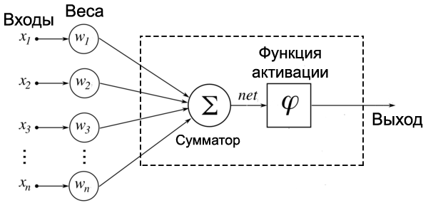

Рисунок 2.1 — Модель искусственного нейрона в ИНС [14]

Нейронные сети получают входные данные в виде вектора и преобразуют их через ряд скрытых слоев. Любой скрытый слой состоит из набора нейронов, каждый из которых может быть связан со всеми нейронами в предыдущем слое. Такой слой называется полносвязным. Также существуют слои, в которых некоторые нейроны функционируют независимо, то есть не имеют связи со сторонним слоем. Последний полносвязный слой называется выходным слоем, и является итоговым выходом классификации, представляющим оценки вероятности принадлежности рассматриваемого объекта к тому или иному классу. При наличии одного скрытого слоя нейронная сеть называется двухслойной. Структура такой ИНС представлена на рисунке 2.2.

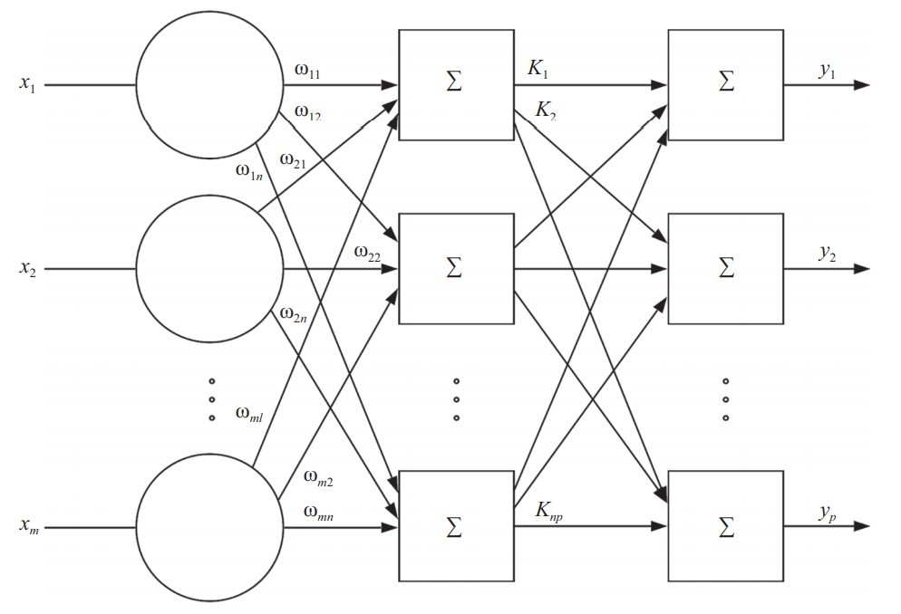

Рисунок 2.2 — Структура двухслойной ИНС [15]

Первоначально ИНС проходит фазу обучения, на которой она учится выделить в имеющихся входных данных характерные признаки. Нейронная сеть сравнивает результат своей работы с заведомо истинным результатом из обучающего множества данных. Разница между обоими исходами корректируется с помощью метода обратного распространения ошибки. Это означает, что сеть работает в обратном направлении, переходя от слоя вывода к входному слою, в процессе регулируя веса связей между нейронами до тех пор, пока разница между фактическим и желаемым результатом не приведет к наименьшей возможной ошибке.

При решении задач распознавания объектов на изображениях используется один из типов ИНС, называемый свёрточными нейронными сетями (Convolutional Neural Networks, CNN) [16]. Обычные нейронные сети воспринимают каждый пиксель изображения как отдельных входной параметр, что приводит к значительному увеличению масштабов сети, а также утере семантической связи между соседними пикселями, совокупность которых и образует отдельные объекты на изображениях. Использование свёрточных нейронных сетей позволяет избежать этих недостатков и добиться хорошего качества при распознавании объектов на изображениях.

Свёрточная нейронная сеть обычно состоит из трех типов слоев: слой свёртки, слог пуллинга и полносвязный слой. Обобщённая структурная схема свёрточной нейронной сети представлена на рисунке 2.3. Первые два слоя выполняют извлечение объектов, в то время как третий отображает извлеченные признаки в конечный результат, такой как классификация или локализация объектов. Полносвязные слои образуют типичную искусственную нейронную сеть классификации, рассмотренную выше.

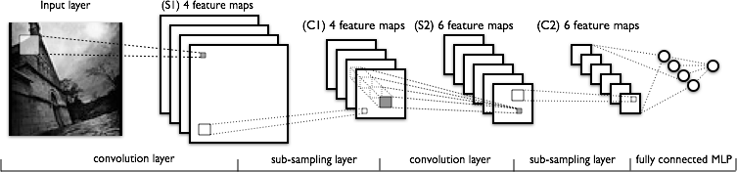

Input layer — входной слой; Feature maps — карты признаков; Convolutional layer — слой свёртки; Sub-sampling layer — слой субдискретизации (пуллинга); Fully connected MLP — полносвязная многослойная ИНС

Рисунок 2.3 — Структурная схема свёрточной нейронной сети [16]

Слой свёртки или свёрточный слой представляет из себя набор карт признаков, у каждой из которых имеется сканирующее ядро (фильтр), то есть некоторое скользящее окно, которое проходя по всей области изображения или карты признаков с предыдущего слоя выделяет новые признаки объектов. Схема процесса свёртки представлена на рисунке 2.4.

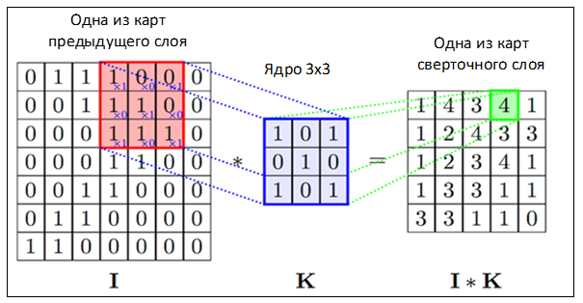

Рисунок 2.4 — Операция свёртки­­ [16]

Слой пуллинга или слой субдискретизации имеет своей целью уменьшение размерности карт признаков, полученных на предыдущем свёрточном слое. Проведение такой операции необходимо, так как оно помогает избежать переобучения и выделить признаки умеренно подробно, оставив наиболее значимые из них. Таким образом, слой пуллинга также использует карты признаков, но их количество совпадает с предыдущим свёрточным слоем. В процессе сканирования фильтром слоя пуллинга области сканирования обычно не пересекаются. Часто используются карты с ядром размером 2×2, позволяющие уменьшить размерность карт слоя вдвое. При проведении операции выборки, называемой MaxPooling, карта признаков разделяется на ячейки, из которых выбираются максимальные по значению. Существуют также альтернативные варианты операций выборки. Формирование новой карты признаков слоем пуллинга на основе карты предыдущего слоя свёртки с помощью операции Max Pooling представлено на рисунке 2.5.

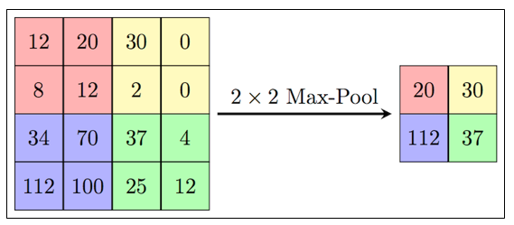

Рисунок 2.5 — Применение операции Max Pooling при формировании карты признаков слоя пуллинга [16]

## **Архитектуры свёрточных нейронных сетей классификации**

Как было отмечено выше, важной составляющей модели распознавания объектов на изображениях является модуль выделения характерных признаков искомых объектов и их дальнейшей классификации. Наиболее производительным вариантом данного модуля является свёрточная нейронная сеть, архитектура которой может быть очень разнообразной.

Рассмотрим наиболее часто основополагающие архитектуры свёрточных нейронных сетей, используемые для классификации графических объектов на изображениях.

**Архитектура AlexNet**

AlexNet представляет собой свёрточную нейронную сеть, которая оказала большое влияние на развитие машинного обучения в области распознавания визуальных образов [17]. Эта архитектура ИНС решает проблему классификации изображений, где входом является изображение одного из 1000 различных, а выходом - вектор из 1000 чисел. Каждый i-ый элемент выходного вектора интерпретируется как вероятность того, что входное изображение принадлежит i-му классу. Архитектура ИНС типа AlexNet представлена на рисунке 2.6.

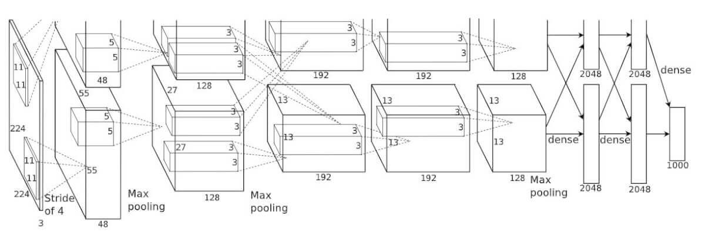

Рисунок 2.6 — Архитектура сети AlexNet [17]

AlexNet имеет восемь слоев с обучаемыми параметрами, представляющими собой весовые коэффициенты. Сеть состоит из пяти свёрточных слоев, за которыми следуют 3 полносвязных слоя. После первым двух слоёв свёртки следуют слои пуллинга типа Max Pooling. Третий, четвертый и пятый сверточные слои соединены напрямую. За пятым сверточным слоем следует слой пуллинга, выход которого переходит в серию из двух полносвязных слоев. Выход последнего из этих слоёв поступает в классификатор с функцией активации Softmax.

Функция Softmax представляет собой обобщение логистической функции для многомерного случая, то есть применимую к вектору значений. Такой вектор может быть использован при решении задачи многоклассовой классификации. Вектор *K* посредством функции Softmax преобразуется в вектор *f(x)*, каждая i-ая координата которого представлена вещественным числом в интервале от 0 до 1. При этом легко трактовать полученные координаты в качестве вероятности принадлежности объекта к i-му классу. Форма записи функции Softmax представлена в формуле (2.1).

$$\begin{aligned}{f\left(x\right)}_{i}=\frac{e^{x_{i}}}{\sum_{k=1}^{K}{e^{x_{k}}}} \#(2.1)\end{aligned}$$

Главной инновационной особенностью архитектуры AlexNet являлось использование нелинейной функции ReLU после всех свёрточных и полносвязных слоев. Данная функция возвращает 0, если принимает отрицательный аргумент, и возвращает само число в случае же положительного аргумента. Запись функции ReLU представлена в формуле (2.2). График этой функции изображён на рисунке 2.7. Выяснилось, что использование ReLU в качестве функции активации ускорило скорость тренировочного процесса почти в шесть раз.

$$\begin{aligned}f\left(z\right)=\max\left(0, z\right)\#\left(2.2\right)\end{aligned}$$

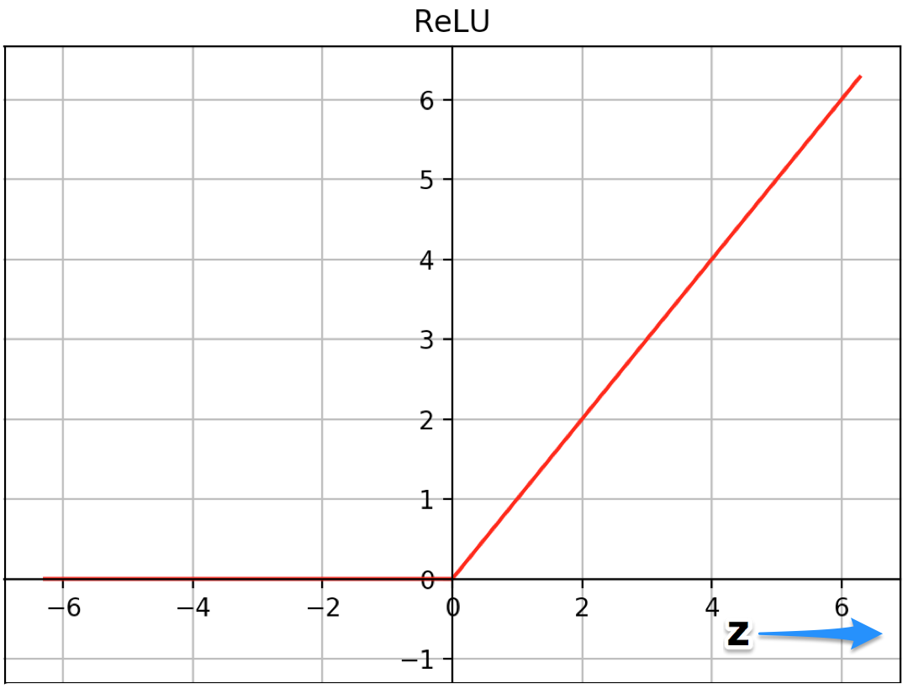

Рисунок 2.7 — График функции ReLU [18]

Также особенностью этой архитектуры является использование техники исключения нейронов (dropout), при которой происходит последовательное исключение некоторых нейронов из нейронной сети. Это позволило успешно избежать проблемы переобучения. Когда нейрон отбрасывается, он не способствует ни прямому, ни обратному распространению. Таким образом, каждый вход проходит через различную сетевую архитектуру и в результате выученные весовые коэффициенты становятся более надежными.

**Архитектура VGG-16**

VGG16 - это архитектура свёрточной нейронной сети, являющаяся одной из наиболее точных из обученных на датасете ImageNet при распознавании 1000 классов [19]. Она является более совершенной по сравнению с AlexNet за счет замены фильтров большого размера ядра последовательностью нескольких фильтров размера ядра 3×3. Оказалось, что несколько свёрток 3х3, объединённых в последовательность, могут эмулировать более крупные свёрточные классификаторы. Архитектура нейронной сети VGG-16 представлена на рисунке 2.8.

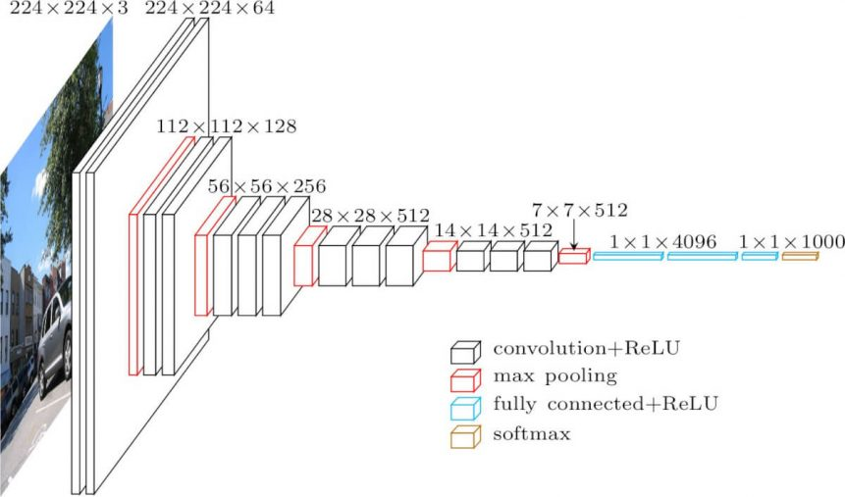

Convolutional — свёрточный слой; Fully connected — полносвязный слой

Рисунок 2.7 — Архитектура сети VGG-16 [20]

Входное изображение пропускается через группу сверточных слоёв, в которых используются фильтры с очень малым ядром: 3×3. Шаг свертки фиксирован и равен одному пикселю. Уменьшение размерности осуществляется пятью слоями пуллинга Max Pooling, которые следуют за некоторыми из слоёв свёртки. Субдискретизация выполняется в окне размером 2×2 пикселя с шагом 2. Три полносвязных слоя следуют за стеком сверточных. Последний слой использует функцию классификации Softmax. Все скрытые слои оснащены нелинейной функцией активации ReLU.

Основными недостатками данной архитектуры является большой объём требуемой памяти для хранения сети, а также сложность и очень медленная скорость её обучения.

**Архитектура Inception**

В процессе поиска способов улучшения производительности и уменьшения вычислительной нагрузки свёрточных нейронных сетей распознавания объектов исследователи компании Google разработали архитектуру нейронной сети GoogLeNet, являющуюся первой представительницей ряда архитектур Inception [21].

Основой новой архитектуры являлся модуль Inception, представляющий собой несколько параллельных групп свёрточных слоёв. Схема модуля Inception представлена на рисунке 2.8.

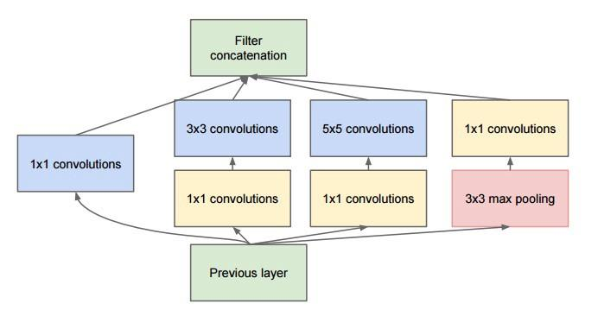

Filter concatenations — объединение фильтров; Convolutions — свёрточные слои

Рисунок 2.8 — Модуль Inception [21]

Уникальной и наиболее значимой особенностью модуля Inception является наличие свёрточного блока 1х1. Этот слой уменьшает количество свойств в каждом слое, что сокращает количество проводимых операций, из чего следует значительное увеличение скорости работы алгоритма. Перед передачей данных в более затратные и тяжёлые свёрточные модули, количество свойств уменьшается в несколько раз, что позволяет снизить объём вычислений.

Архитектура GoogLeNet состоит из 22 слоев (27 слоев, включая слои пуллинга), среди которых в общей сложности 9 модулей Inception. В качестве начального слоя применяется блок stem без Inception модулей. Одним из способов достижения эффективности GoogLeNet является уменьшение входного изображения при одновременном сохранении важной пространственной информации. Между некоторыми начальными Inception модулями есть два слоя пуллинга Max-Pooling, цель которых состоит в том, чтобы уменьшить количество входных данных по мере их передачи по сети. Это является еще одним эффективным методом уменьшения вычислительной нагрузки сети.

Слой исключения нейронов (dropout = 40%) используется непосредственно перед линейным слоем. Dropout-слой используется для предотвращения переобучения сети. Линейный слой состоит из 1000 скрытых нейронов, соответствующим 1000 классам, присутствующим в наборе данных ImageNet. Последний слой использует функцию активации Softmax для получения распределения вероятностей по всем классам.

Еще одним компонентом, предотвращающим переобучение в сети GoogLeNet, является вспомогательный классификатор. Одна из главных проблем обширных нейронных сетей заключается в возникновении затухания градиента при градиентном спуске. Затухающий градиентный спуск происходит, когда обновление весов, возникающее в результате обратного распространения, незначительно в нижних слоях сети в результате слишком малого значения градиента. По этой причине процесс обучения тормозиться, не успев дойти до завершения. Вспомогательные классификаторы добавляются к промежуточным слоям архитектуры и используются только во время обучения. Цель вспомогательного классификатора состоит в том, чтобы выполнить классификацию на основе входных данных в средней части сети и добавить потери, рассчитанные во время обучения, обратно к общим потерям. Вспомогательный классификатор состоит из слоя пуллинга, свёрточного слоя, двух полносвязных слоев, слоя исключения нейронов и, наконец, линейного слоя с функцией активации Softmax. Каждый из вспомогательных классификаторов получает в качестве входных данных результаты активации из предыдущих Inception модулей.

Схема архитектуры сети GoogleNet представлена на рисунке 2.9, на котором прямоугольной областью 1 выделен блок stem, ограничивающие прямоугольники 2 и 3 выделяют вспомогательные классификаторы, а широкие области являются Inception модулями.

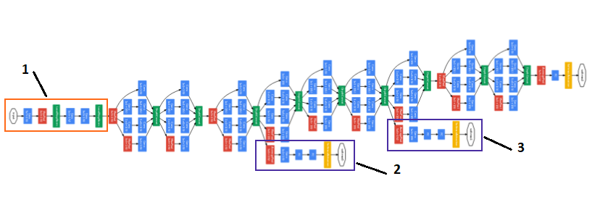

Рисунок 2.9 — Архитектура сети GoogLeNet [21]

В дальнейшем были представлены улучшенные версии сети GoogLeNet, названные Inception v2, Inception v3 и Inception v4 [22, 23]. Авторы предложили ряд усовершенствований, которые повысили точность и снизили вычислительную сложность.

В архитектуре Inception v2 использовалась идея о том, что нейронные сети работают лучше, когда свертки не сильно изменяют размеры входных данных. Слишком большое уменьшение размеров может привести к потере информации. Для решения данной проблемы было применено разложение свертки 5x5 на две операции свертки 3x3, чтобы повысить скорость вычислений и производительность. Более того, свёртки с размером фильтра nxn было предложено разделить в комбинацию сверток 1xn и nx1.

Inception v3 включила в себя все вышеперечисленные обновления, указанные для Inception v2, и, кроме того, использовала Batch normalization во вспомогательных классификаторах, а также сглаживание меток. Пакетная нормализация (batch-normalization) вычисляет среднее и среднеквадратичное отклонение всех карт распределения свойств в выходном слое, и нормализует их отклики с этими значениями. Это облегчает обучение, так как последующий слой не обязан запоминать смещения входных данных. Сглаживание меток представляет собой тип регулирующего компонента, добавляемого в формулу потерь, который предотвращает чрезмерную уверенность сети в классе.

Создатели архитектуры Inception v4 заметили, что некоторые модули были сложнее, чем это было необходимо, в то время как их сокращение позволит повысить производительность при добавлении большего количества однородных простых модулей. Следуя из этого, в Inception v4 был изменен блок stem, блоки Inception были разделены на три типа, названных A, B и C. Также в Inception v4 были введены специализированные «блоки уменьшения», которые используются для изменения ширины и высоты сетки.

**Архитектура ResNet**

В процессе развития архитектур нейронных сетей распознавания сложилась тенденция увеличения глубины нейронной сети, то есть увеличения количества слоёв для достижения лучшей производительности.

Однако увеличение глубины сети не работает путем простого сложения слоев вместе. Глубокие сети трудно обучить из-за наличия проблемы затухающего градиента, состоящую в том, что поскольку градиент обратно распространяется на более ранние слои, повторное умножение может сделать его бесконечно малым. Затухание градиента чаще всего наблюдается при использовании функции активации ReLU, выходное значение которой достаточно часто равняется нулю, что приводит к затуханию. В результате, по мере углубления сети, ее производительность начинает быстро ухудшаться.

Чтобы окончательно преодолеть эту проблему, была создана глубокая «остаточная» структура нейронной сети ResNet [24]. В её основе лежат остаточные блоки, строение которых представлено на рисунке 2.10.

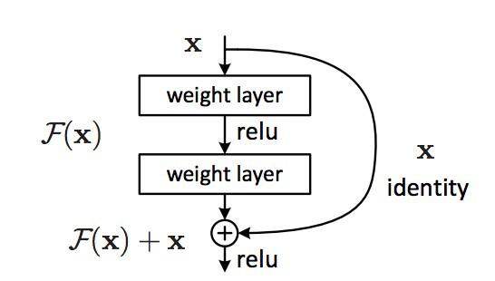

Identity —тождественность; Weight layer — слой с весами

Рисунок 2.10 — Блок с shortcut соединением [24]

Остаточный блок содержит shortcut соединения, которые пропускают проход через слои активации ReLU и напрямую суммируются при вычислении целевой функции на выходе блока. Таким образом, shortcut соединение добавляет тождественное отображение явным образом, что позволяет избежать затухания градиента.

Наличие остаточных блоков позволяет сделать сеть ResNet значительно более глубокой без потерь в производительности и качестве обучения. Данная нейронная сеть состоит из последовательных остаточных блоков и содержит в себе 152 слоя. В ResNet используется блок, подобный блоку Inception, представленный на рисунке 2.11. Такой блок уменьшает количество свойств в каждом слое, используя свёртку 1х1 с уменьшением выхода, далее свёртку 3х3, завершаясь свёрткой 1х1 с увеличенным количеством свойств. Это обеспечивает экономию ресурсов при вычислениях, сохраняя многообразие свойств.

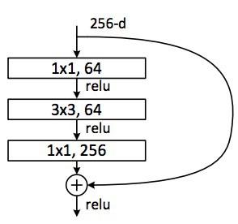

Рисунок 2.11 — Остаточный блок в ResNet152 [24]

В самом начале архитектуры ResNet задействуется дополнительный свёрточный слой. В то же время ResNet не имеет полносвязных слоёв в конце, используя единственный слой определения результирующих классов. В качестве финального классификатора в ResNet используется слой пуллинга с функцией активации Softmax.

Существуют также другие архитектуры свёрточных нейронных сетей, используемых для распознавания изображений, которые представляют собой усовершенствованные конфигурации рассмотренных вариантов, а также смежные структуры, объединяющие их достоинства.

## **Модели распознавания объектов на изображениях**

После того, как задача классификации изображений была решена с помощью различных архитектур свёрточных нейронных сетей, достигающих достаточной точности и производительности, исследователи расширили цели разработки алгоритмов распознавания. Новой актуальной задачей стало распознавание объектов на изображениях, состоящее не только из отнесения графических объектов к тому или иному классу, но и детектирование или локализация каждого объекта, то есть нахождение конкретного местоположения объектов на изображении.

Для достижения поставленной цели были разработаны модели распознавания объектов на изображениях, состоящие из модулей локализации и классификации объектов, получающие на вход исходное изображение и на выходе генерирующие данные о классах найденных объектов и координатах ограничивающих рамок, которые при наложении на изображение будут указывать местоположение найденных объектов.

В настоящее время существует большое количество разнообразных моделей и алгоритмов, которые были разработаны в процессе эволюции области распознавания объектов на изображениях. Всё множество таких моделей можно разделить на две главенствующие группы [25]:

1. Двухэтапные методы распознавания
2. Одноэтапные методы распознавания

Двухэтапные методы основывают свою работу на регионах интереса, то есть областях изображения, в которых вероятнее всего находятся искомые объекты. Обнаружение происходит в два этапа. На первом этапе модель предлагает набор регионов интересов (Regions of Interest – RoI) путем выборочного поиска или используя ИНС регионального обнаружения. Предлагаемые (предполагаемые) регионы являются сильно разреженными, поскольку потенциальных кандидатов на роль ограничивающих рамок искомых объектов может быть бесконечное множество

Затем, на втором этапе работы метода, классификатор обрабатывает только предложенные регионы-кандидаты при поиске объектов. Схема работы алгоритма одноэтапных методов распознавания представлена на рисунке 2.12.

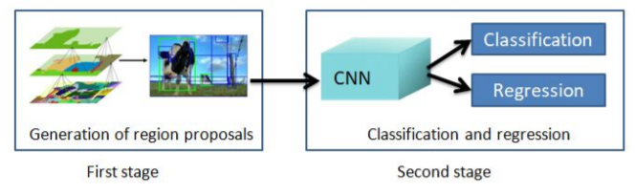

Generation of region proposals — генерация регионов интереса; Classification and regression — классификация и регрессия; First stage — первый этап; Second stage — второй этап; CNN — свёрточная ИНС

Рисунок 2.12 — Двухэтапные методы распознавания [26]

Другой подход, свойственных одноэтапным методам распознавания, пропускает стадию предположения о регионах и запускает обнаружение, то есть классификацию и регрессию, за один проход непосредственно на плотной выборке всех возможных местоположений объектов. То есть одноэтапный детектор требует только одного прохода через нейронную сеть и предсказывает все ограничивающие прямоугольники за один раз. Такой способ решения задачи быстрее и проще, но потенциально может немного снизить производительность работы алгоритма.

К наиболее типичным и распространённым моделям распознавания на базе обнаружения регионов, то есть двухэтапным методам, относятся модели семейства R-CNN: R-CNN, Fast R-CNN, Faster-CNN, а также R-FCN и FPN. Среди одноэтапных методов наиболее известными и значимыми являются модели семейства YOLO: YOLO, YOLOv2, YOLOv3, а также SSD RetinaNet.

Рассмотрим подробнее каждую из этих моделей для проведения дальнейшего их сравнения с целью выбора подмножества моделей для использования при реализации программного модуля, разрабатываемого в данной работе.

**R-CNN**

Свёрточная нейронная сеть прогнозирования регионов или Region proposal with convolutional neural network (R-CNN) является первой моделью обнаружения объектов двухэтапного типа на основе CNN сетей [27, 28].

До создания R-CNN существовало несколько алгоритмов, использующих исчерпывающий поиск для обнаружения местоположения объектов. Такой поиск регионов осуществлялся последовательным сканированием всего изображения скользящим окном определённого размера. Но методы такого рода требуют высокой мощности для вычислений и длительного времени обработки в целях получения качественно обнаруженного положения объекта на изображении. Чтобы решить эту проблему, в R-CNN был предложен метод, в котором используется выборочный поиск для извлечения примерно 2000 регионов, которые называются proposal regions или предполагаемые регионы. Выборочный поиск значительно сокращает количество рассматриваемых местоположений. Это решило проблему локализации объектов с помощью CNN, но скорость такого распознавания была слишком мала. Для обработки каждого изображения требовалось около 50 секунд.

Архитектуру R-CNN можно условно разделить три различных блока, представленных на рисунке 2.13. Первый блок задействуется на первом этапе работы при осуществлении выборочного поиска для составления списка предполагаемых регионов, содержащих объекта любого класса. Во втором блоке в соответствии с архитектурой AlexNet была использована CNN с пятью свёрточными и двумя полносвязными слоями для извлечения вектора признаков фиксированной длины из каждого предложенного региона. Поскольку CNN требует изображения фиксированного размера в качестве входных данных, авторы использовали аффинное преобразование, чтобы получить входное изображение определённого размера из каждого региона, независимо от его размера или соотношения сторон. Затем эти изменённые изображения подаются в отдельные CNN для извлечения векторов признаков фиксированной длины для каждого предложенного региона. Третий блок классифицирует каждый предложеный регион с помощью метода опорных векторов (SVM). Второй и третий блок вместе реализуют второй этап распознавания изображения.

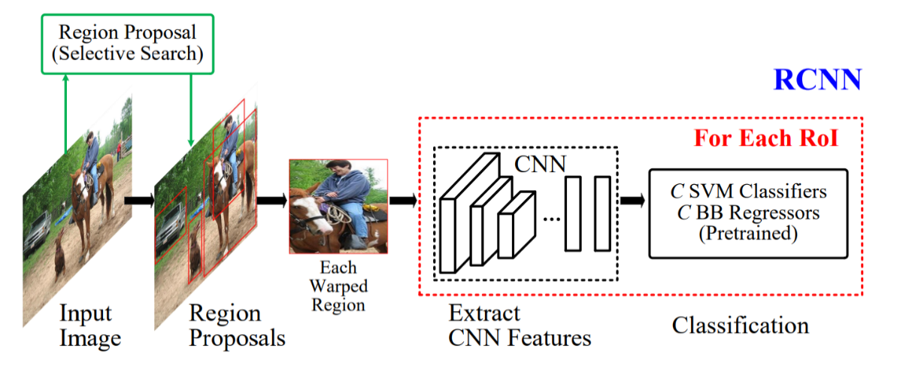

Input Image — входное изображение; Region Proposal (Selective Search) — предположение регионов выборочным поиском; Each Warped Region — каждый выделенный регион; Extract CNN Features — выделение признаков с помощью CNN; Classification — классификация; For Each RoI — для каждого региона интереса; SVM Classifiers — классификаторы SVM; BB Regressors — регрессия ограничивающих рамок

Рисунок 2.13 — Архитектура R-CNN [28]

**Fast R-CNN**

Fast R-CNN [27, 28] был введен для устранения недостатков R-CNN. Вместо того, чтобы передавать каждое предложение региона в CNN, всё входное изображение подается в CNN одновременно для создания карты признаков. На карте признаков мы определяем предполагаемые регионы и передаём их в полносвязный слой. Затем мы используем слой с функцией активации Softmax для прогнозирования классов и значений смещения для ограничивающих рамок объектов. Fast-RCNN быстрее, чем R-CNN, так как операция свёртки, то есть проход сквозь CNN, выполняется только один раз для каждого изображения.

Fast R-CNN представляет собой одноступенчатый алгоритм обучения, который учится классифицировать предложения регионов и корректирует их пространственное расположение одновременно. Fast R-CNN может использовать глубокую нейронную сеть для обучения такую, как VGG-16, при этом отображая результаты в 9 раз быстрее, чем R-CNN.

Затем авторы использовали слой пуллинга применительно к регионам интереса для преобразования их в вектор признаков фиксированной длины. После проведения этой операции полносвязные слои принимают полученные векторы в качестве входных данных и передают выходные данные в две дочерние выходные ветви. Одна ветвь предназначена для классификации, а другая – для регрессии ограничивающих рамок объектов. На рисунке 2.14 показана архитектура Fast R-CNN.

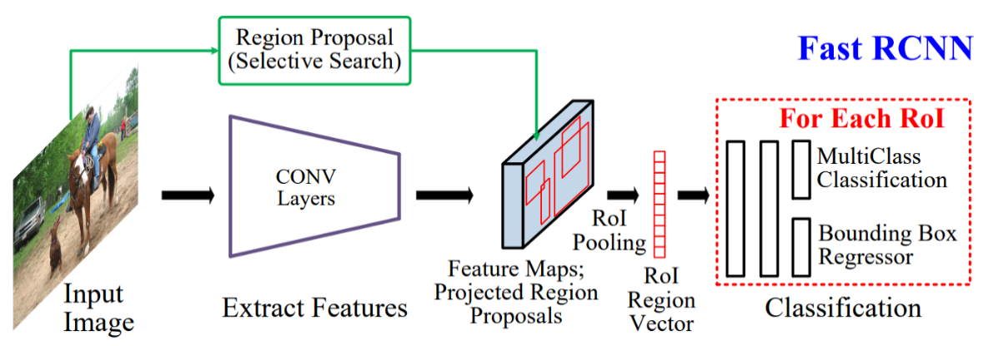

CONV Layers — свёрточные слои; Feature Maps — карты признаков; RoI Region Vector — вектор признаков регионов интереса

Рисунок 2.14 — Архитектура Fast R-CNN [28]

**Faster R-CNN**

R-CNN и Fast R-CNN зависят от алгоритма поиска и предположения регионов, вычисление которых занимает большое количество времени, что влияет на общую производительность сети. Для устранения этих недостатков была предложена более быстрая модель под названием Faster R-CNN [27, 28].

Faster R-CNN состоит из глубокой свёрточной нейронной сети для предположения регионов интереса и Fast R-CNN в качестве модуля для использования предложенных регионов при распознавании. Faster R-CNN работает намного быстрее, чем другие модели типа R-CNN, потому что использует новый метод для поиска регионов, называемый Region Proposal Network (RPN), вместо выборочного поиска. RPN по сути сообщает блоку Fast R-CNN, где следует искать объекты при распознавании. В RPN предложенные области регионов называются якорями (anchors). Подобно Fast R-CNN, одна свёрточная нейронная сеть принимает на вход всё изображение целиком и создает карту признаков. На карте признаков RPN генерирует набор предложенных прямоугольных областей с оценками объективности в качестве выходных данных. Каждое предложение региона связано с соответствующей оценкой объективности, чтобы определить, содержит ли предложенный регион объекты или нет. Затем значения карты признаков RPN изменяются с помощью слоя пуллинга для регионов с целью прогнозирования классов и значений смещения ограничивающих рамок объектов. Выходные данные слоя пуллинга подаются в полносвязные слои для окончательной классификации и регрессии ограничивающих рамок. Архитектура Faster R-CNN показана на рисунке 2.15.

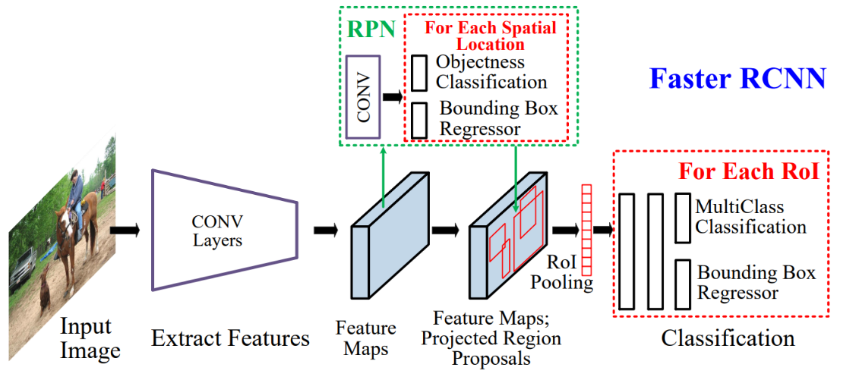

Objectness Classification — классификация по оценки объективности; For Each Spatial Location — для каждого пространственного местоположения

Рисунок 2.15 — Архитектура Faster R-CNN [28]

**FPN**

Обнаружение объектов различных масштабов всегда являлось сложной задачей, в особенности это верно относительно детектирования небольших объектов. Для решения этой проблемы можно использовать пирамиду из одного и того же изображения в разных масштабах для обнаружения объектов. Однако обработка нескольких изображений разных масштабов занимает много времени, а потребность в памяти слишком высока, чтобы обучать их одновременно от начала до конца. В качестве альтернативы можно рассмотреть модель построения пирамиды признаков, использующая их для обнаружения объектов. Однако карты признаков, расположенные ближе к слою изображения, состоят из низкоуровневых структур, которые не эффективны для точного обнаружения объектов.

Feature Pyramid Network (FPN) [29] — это метод извлечения признаков, разработанный с учётом концепции пирамиды признаков, достигающая хороших показателей точности и скорости. Она заменяет средства извлечения признаков таких детекторов, как Faster R-CNN, и генерирует несколько слоев карт признаков (многомасштабные карты признаков) с более качественной информацией, чем обычная пирамида признаков для обнаружения объектов.

FPN состоит из восходящего и нисходящего пути. Восходящий путь — это обычная сверточная сеть для извлечения признаков. По мере продвижения вверх пространственное разрешение уменьшается. При обнаружении большего количества высокоуровневых структур семантическое значение для каждого уровня увеличивается. Нисходящий путь состоит из многоуровневой пирамиды признаков, каждый уровень которой принимает в качестве входных данных карты признаков верхнего слоя и карты соответствующего уровня на пути снизу-вверх. Затем производится объединение этих карты признаков для получения выходных данных. В FPN также используется модуль RPN для формирования предположений регионов. Регионы интереса прогнозируются на разных уровнях для того, чтобы воспользоваться преимуществом многомасштабности, а затем эти регионы изменяются с помощью слоя пуллинга в блоке Fast R-CNN. Выходные данные слоя пуллинга регионов подаются в полносвязный слой для классификации объектов и регрессии ограничивающих рамок. На рисунке 2.16 показана архитектура FPN по двум направлениям.

**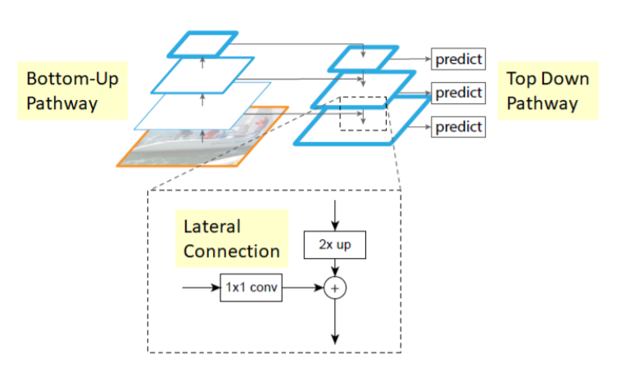**

Bottom-Up Pathway — восходящий путь; Top Down Pathway — нисходящий путь; Lateral connection — соединение соседних уровней; predict — предсказание

Рисунок 2.16 — Архитектура FPN [29]

**R-FCN**

В процессе работы традиционных моделей поиска регионов, таких как R-CNN, Fast R-CNN и Faster R-CNN, сначала RPN генерирует регионы-кандидаты, а затем выполняется пуллинг регионов интереса и прохождение полносвязных слоев для классификации и регрессии ограничивающих рамок. Процесс на уровне полносвязных слоёв не распределяется между регионами и требует времени, что замедляет работу алгоритма. Полносвязные слои также увеличивают количество подключений (параметров), что в свою очередь увеличивает сложность процесса распознавания.

В модели R-FCN (Region-based Fully Convolutional Networks) [30] всё еще есть RPN для получения предположений по регионам, но в отличие от семейства R-CNN, уровни полносвязных слоёв, находящиеся после этапа пуллинга, удаляются и модель получается полностью свёрточной. Теперь основная сложность процесса обнаружения смещается и находится до слоя пуллинга в месте извлечения карт оценок регионов, чувствительным к их положению. Все предположения по регионам после пуллинга будут использовать один и тот же набор карт оценок для выполнения усредняемого голосования, которое выполняется простейшим математическим расчётом. Таким образом, после слоя регионов интереса нет обучаемого слоя. В результате R-FCN даже быстрее, чем Faster R-CNN и имеет примерно такую же среднюю точность. Архитектура R-FCN представлена на рисунке 2.17.

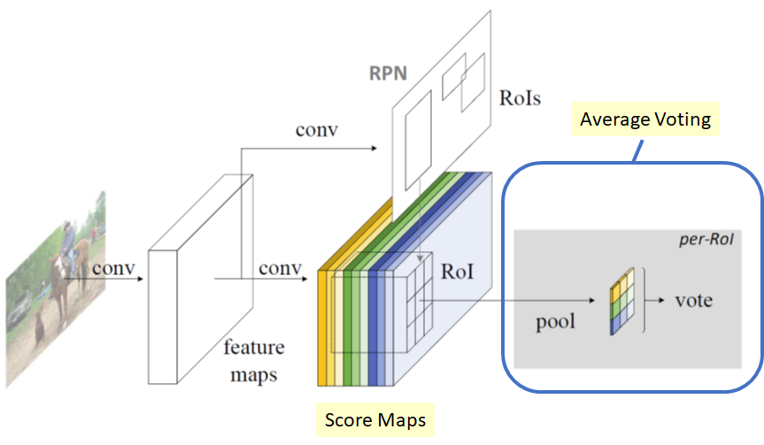

Score Maps — карты оценок; Average Voting — усреднённое голосование  
Рисунок 2.17 — Архитектура R-FCN [30]

**YOLO**

Модель You Only Look Once (YOLO) [31] – это один из основных представителей одноэтапных методов, который предсказывает вероятности классов и ограничивающие рамки объектов непосредственно с входного изображения с помощью единственной свёрточной нейронной сети.

Модель YOLO делит входное изображение на сетку с фиксированным количеством ячеек. Каждая ячейка этой сетки предсказывает некоторое количество ограничивающих рамок объектов с коэффициентом уверенности этого предсказания. Коэффициент уверенности рассчитывается путем умножения вероятности обнаружения объекта на показатель IoU (Intersection over Union) между прогнозируемыми и истинными (эталонными) ограничивающими рамками. Показатель IoU представляет собой число от 0 до 1, показывающее, насколько у двух ограничивающих рамок велик процент пересечения. Ограничивающие рамки, имеющие вероятность наличия класса выше порогового значения, отбираются и используется для определения местоположения объектов на изображении.

YOLO имеет 24 свёрточных слоя и два полносвязных слоя. Авторы YOLO увеличили разрешение входного изображения и использовали пакетную нормализацию (batch normalization) по отношению к координатам ограничивающей рамки, то есть высоте и ширине рамки для повышения точности обнаружения. Последний слой сети использовал функцию линейной активации. Схема работы модели YOLO представлена на рисунке 2.18.

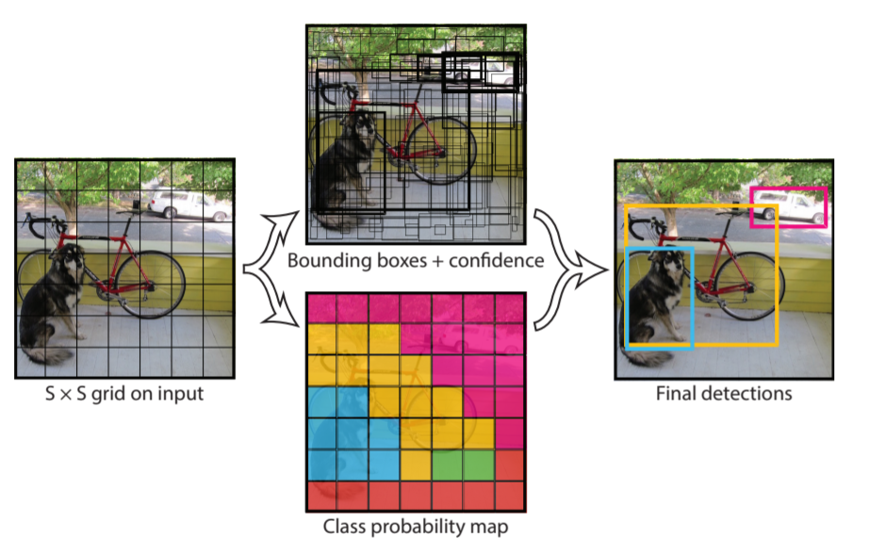

Grid on input — наложенная на входе сетка; Bounding boxes + confidence — ограничивающие рамки и коэффициенты уверенности; Class probability map — карта вероятностей классов; Final detection — результат распознавания  
Рисунок 2.18 — Схема работы модели YOLO [31]

Использование архитектуры YOLO позволило учесть производительность прямого обнаружения и упростило оптимизацию всего процесса, так что стало возможным впечатляющее увеличение скорости. Некоторые из ограничений метода YOLO заключаются в следующем: модели трудно обнаруживать небольшие объекты, особенно те, которые появляются в группах, при условии, что функция потерь обрабатывает ошибки одинаково, независимо от размера ограничивающих рамок, в то время как небольшая ошибка по отношению к малым рамкам может быть достаточно критичной.

**YOLOv2**

Первая версия архитектуры YOLO допускает значительное количество ошибок локализации. Кроме того, у неё относительно низкая полнота предсказания, то есть многие объекты не обнаруживаются этой моделью.

Во второй версии YOLO, названной YOLOv2 [32], авторы модели сосредоточились в основном на улучшении полноты и локализации при сохранении точности классификации. Для достижения лучшей производительности они использовали следующие идеи:

1. Batch Normalization. Добавляя пакетную нормализацию для всех сверточных слоев в YOLO, увеличение средней точности по всем классам происходит более, чем на 2%.
2. Классификатор высокого разрешения. Модель YOLOv2 первоначально была обучена на изображениях с разрешением 224×224, а затем классификационная сеть была настроена на полное разрешение 448×448 в течение 10 эпох перед обучением для обнаружения. Это дает сети время для настройки фильтров, чтобы они лучше работали на входе с более высоким разрешением. Эта классификационная сеть с высоким разрешением дает увеличение средней точности почти на 4%.
3. Свёртка с использованием якоря (anchor box) – прогнозирование нескольких объектов на ячейку сетки. YOLOv2 использует идею якорных ограничивающих рамок, но вместо того, чтобы выбирать k якорных рамок вручную, алгоритм пытается найти лучшие наилучшие формы якорных рамок для того, чтобы нейронной сети было проще производить обнаружение. YOLOv2 предсказывает координаты местоположения относительно местоположения ячейки сетки. Нейронная сеть предсказывает 5 ограничивающих прямоугольников для каждой ячейки.

Авторы также предлагают новую модель классификации под названием Darknet-19, которая будет использоваться в качестве основы для YOLOv2. Darknet-19 имеет 19 сверточных слоев и 5 слоев с максимальным объединением. Данная архитектура достигает точности в 91,2% на датасете ImageNet, что лучше, чем у сетей VGG (90%) и YOLO (88%).

**YOLOv3**

Третья версия модели YOLO, названная YOLOv3 [33], претерпела некоторые изменения, обеспечивающие улучшение её производительности. Были произведены следующие усовершенствования модели:

1. Предсказания ограничивающей рамки с использованием логистической регрессии. При этом, если есть показатель IoU равен 0, точность детектора не уменьшается, даже если обнаружение ложно, уменьшение точности происходит, только если пересечение найденной ошибочной рамки с рамкой истинности более 50%. Таким образом, для каждой эталонной истины предварительно выделяется только 1 ограничивающий прямоугольник, и количество ложных срабатываний, которые плохо сказываются на точности модели, уменьшается.
2. Использование независимых логистических классификаторов вместо классического Softmax с двоичной перекрестной энтропией во время обучения. В некоторых наборах данных объект может иметь несколько меток различных классов. Использование Softmax для прогнозирования класса предполагает, что каждый блок имеет ровно один класс.  
   По этой причине YOLOv3 использует независимые логистические классификаторы для любого класса.
3. В модель вводятся быстрые соединения (shortcut) так же, как в остаточных сетях. В YOLOv3 мы видим лучшую производительность для небольших объектов, благодаря использованию быстрых соединений. Использование этих методов связи позволяет нам получить более детальную информацию из более ранней карты признаков. Однако по сравнению с предыдущей версией YOLOv3 имеет худшую производительность на объектах среднего и большого размера.

YOLOv3 использует новую архитектуру нейронной сети для извлечения признаков. Новая сеть представляет собой гибрид между сетью, используемой в YOLOv2 (Darknet-19), и остаточной сетью, поэтому имеет несколько shortcut соединений. Данная нейронная сеть имеет 53 сверточных слоя, поэтому её называют Darknet-53. Сеть Darknet-53 работает на одном уровне с современными классификаторами, но с меньшим количеством операций с плавающей точкой и большей скоростью.

**YOLOv3-tiny**

YOLOV3-tiny [33] представляет собой упрощенную версию YOLOV3. Это алгоритм обнаружения в реальном времени, разработанный для запуска на устройствах с плохими возможностями для обработки данных. Структура модели проста и является одним из самых быстрых алгоритмов обнаружения объектов, однако при это достигается низкая точность обнаружения, особенно при обнаружении небольших целей. YOLOV3-tiny состоит из семи сверточных слоев и шести слоев Max-Pooling для извлечения признаков изображения.

Также в настоящее время разработаны новые модели типа YOLO, называемые YOLOv4 и YOLOv5, показывающее большую производительность, чем предыдущие версии, но являющиеся сложно реализуемыми по причине их новизны и малой степени распространённости. По этой причине эти модели не могут быть реализованы в программном модуле, разрабатываемом в данной работе, и не будут подробно рассмотрены в этой главе.

**SSD**

Модель Single Shot multibox Detection (SSD) [34] имеет простую структуру и, используя одну глубокую нейронную сеть, избавляется от этапа создания предположения регионов обнаружения объектов и дополнительных этапов повторной выборки признаков, которые используют другие сопоставимые методы. Именно поэтому данная модель работает быстрее и с большой точностью. Она выделяет из пространства ограничивающих рамок набор рамок по умолчанию, то есть якорных рамок, с различными соотношениями сторон и масштабами местоположений карт признаков и, таким образом, во время выполнения генерирует оценки вероятности присутствия каждой категории объектов в каждой предопределённой рамке.

С целью повышения точности модель производит корректировки для каждой ограничивающей рамки, чтобы обеспечить лучшее соответствие форме предполагаемого объекта в данной области. Более того, глубокая нейронная сеть объединяет прогнозы из нескольких карт признаков с разным разрешением (соотношением), чтобы лучше детектировать объекты разных размеров.

Модель SSD принимает в качестве входных данных целое изображение и пропускает его через несколько свёрточных слоев с различными размерами фильтров (10×10, 5×5 и 3×3), как показано на рисунке 2.19.

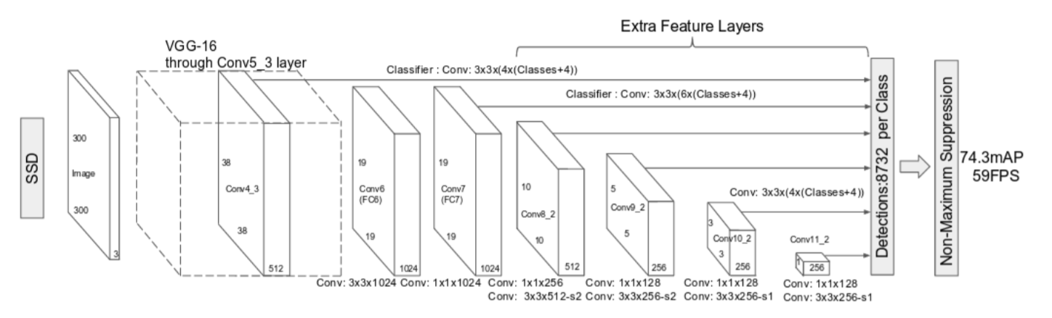

Рисунок 2.19 — Архитектура SSD [34]

Карты признаков из свёрточных слоев в разных местах сети используются для прогнозирования ограничивающих рамок объектов. Они обрабатываются определенными слоями свёртки с фильтрами 3×3, называемыми слоями дополнительных признаков, для получения набора ограничивающих прямоугольников. Якорные рамки детектора SSD имеют следующие параметры: координаты центра, ширина и высота. Во время прогнозирования ограничивающих прямоугольников модель создает вектор вероятностей, элементы которого соответствуют каждому классу объектов. Для обработки всего масштаба изображения SSD предсказывает ограничительные рамки после нескольких слоев свёртки, каждый из которых способен обнаруживать объекты различных размеров.

Основными преимуществами подхода с использованием единой нейронной сети при распознавании являются скорость работы в сочетании с легкостью в обучении.

**RetinaNet**

RetinaNet - одна из лучших одноэтапных моделей обнаружения объектов, которая доказала свою эффективность при детектировании плотно расположенных и мелкомасштабных объектов [35]. По этой причине она стала популярной моделью обнаружения объектов для распознавания объектов на аэрофотоснимках и изображениях, полученных со спутников.

RetinaNet была создана путем внедрения двух дополнений по отношению к другим существующим одноэтапным методам, которые улучшили её производительность по сравнению с ними. Этими дополнениями являются модуль Feature Pyramid Networks (FPN), рассмотренный выше, и использовании функции потерь Focal Loss.

Focal Loss (FL) более совершенна по сравнению с потерей по кросс-энтропии и вводится для решения проблемы дисбаланса классов при использовании одноэтапных методов обнаружения объектов. Одноэтапные модели страдают от серьезной проблемы дисбаланса классов переднего плана и фона из-за плотной выборки якорных рамок (возможных местоположений объектов). В RetinaNet на каждом уровне пирамиды признаков могут быть тысячи якорей. Лишь немногие из них будут соотнесены с рамкой эталонной истинности, тогда как подавляющее большинство будет отнесено к категории фона. Focal Loss снижает потери из-за примеров обнаружения с высокой вероятностью и увеличивает важность исправления неверно классифицированных рамок.

Архитектура модели RetinaNet состоит из четырех основных компонентов, представленных на рисунке 2.20:

1) Восходящий путь – нейронная сеть выделения признаков, так называемая backbone, которая вычисляет карты признаков в разных масштабах, независимо от размера входного изображения или самой нейронной сети.

2) Feature Pyramid Net (FPN) – свёрточная нейронная сеть в виде пирамиды, которая позволяет объединить преимущества карт признаков нижних и верхних уровней сети. Карты нижних уровней обладают низкую способность к обобщению, но высокое разрешение, а карты высоких уровней, в свою очередь, обладают противоположными характеристиками.

3) Подсеть классификации предсказывает вероятность присутствия объекта в каждом пространственном местоположении для каждой якорной рамки и класса объекта.

4) Подсеть регрессии вычисляет смещение ограничивающих рамок относительно якорных прямоугольников эталонных истин.

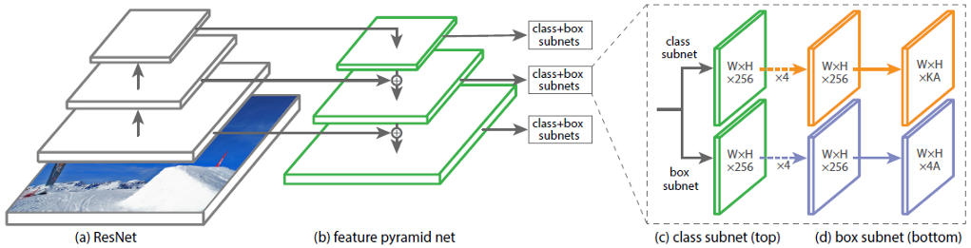

ResNet — пример ИНС для выделения карт признаков; Feature pyramid net — нейронная сеть в виде пирамиды карт признаков; Class+box subnets — подсети выделения классов и ограничивающих рамок

Рисунок 2.20 — Архитектура RetinaNet [35]

## **Метрики оценки качества моделей распознавания**

Рассмотрим основные метрики качества моделей распознавания объектов на изображениях, необходимые для дальнейшего проведения сравнительного анализа этих моделей между собой [36].

При детектировании объекта на изображении определяются координаты ограничительной рамки (bounding box). Конечный результат детектирования представлен набором из трех атрибутов: класс объекта, координаты ограничительной рамки, коэффициент уверенности распознавания от 0 до 1.

Таким образом, для оценки качества распознавания необходимо иметь набор истинных ограничивающих рамок, содержащий объекты искомых классов, и набор предсказанных моделью ответов, состоящих из ограничительных рамок, имени класса и коэффициента уверенности.

1. *Степень перекрытия*

При проведении такой оценки измеряется, насколько близко обнаруженные ограничительные рамки находятся к эталонным ограничительным рамкам, с помощью оценки степени перекрытия предсказанных и эталонных областей, соответствующих прямоугольникам S1 и S0 для одного конкретного объекта. Измерение выполняется независимо для каждого класса. При абсолютном наложении S1 и S2 друг на друга достигается идеальный случай. Степень перекрытия оценивается с помощью метрики IoU (Intersection over Union) [37]. В области обнаружения объекта она равняется площади перекрытия предсказанной и эталонной ограничительных рамок, деленной на площадь их объединения и рассчитывается по формуле (2.3). Иллюстрация метрики IoU представлена на рисунке 2.21. Для некоторых наборов данных для IoU предопределяется некий минимальный порог значений, который используется для регулировки распознавания: близкий к 1 порог IOU требует почти идеальных обнаружений, в то время как близкий к 0 является более гибким, учитывая даже небольшие перекрытия S1 и S0.

$$\begin{aligned}IoU \left(S_{1}, S_{0}\right)=\frac{S_{1}∩S_{0}}{S_{1}∪S_{0}} \#\left(2.3\right)\end{aligned}$$

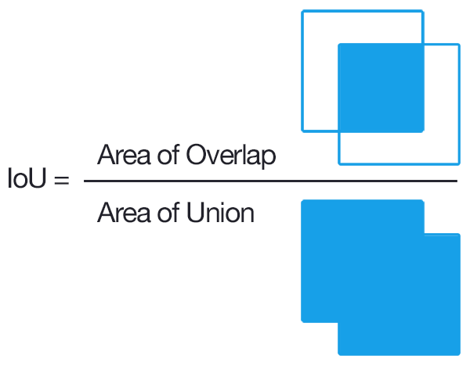

Рисунок 2.21 — Метрика IoU [37]

1. *Точность и полнота*

Точность (precision) отображает способность модели идентифицировать только релевантные объекты, то есть даёт процент правильных положительных предсказаний. Полнота (recall) выдаёт способность модели находить все релевантные случаи, а именно процент правильных положительных предсказаний среди всех приведенных эталонных детекций.

Для вычисления точности и полноты, каждая обнаруженная ограничивающая рамка должна быть сначала классифицирована как:

* Истинно положительный ответ (TP): правильное обнаружение эталонного ограничивающего прямоугольника
* Ложно положительный ответ (FP): неправильное обнаружение несуществующего объекта или неуместного обнаружение существующего объекта;
* Ложно отрицательный ответ (FN): необнаруженный эталонный ограничивающий прямоугольник.

Пусть общее количество TP-рамок составляет N штук, FP-рамок – M штук, FN-рамок – K штук. Тогда метрики точности (precision) и полноты (recall) можно определить по формулам (2.4) и (2.5).

$$\begin{aligned}precision= \frac{\sum_{i=1}^{N}{TP}}{\sum_{i=1}^{N}{TP}+\sum_{i=1}^{M}{FP}} \#\left(2.4\right)\end{aligned}$$

$$\begin{aligned}recall= \frac{\sum_{i=1}^{N}{TP}}{\sum_{i=1}^{N}{TP}+\sum_{i=1}^{K}{FN}} \#\left(2.5\right)\end{aligned}$$

1. *Средняя точность (AP)*

При оценке степени качества распознавания также можно учитывать коэффициент уверенности, то есть уровень достоверности предсказанной рамки и соответствующего ей класса. Для этого при расчётах точности и полноты в качестве положительно распознанных объектов учитываются только те, для которых коэффициент уверенности больше определенного порога (r). При увеличении порогового значения будет уменьшаться количество положительных обнаружений (и TP, и FP), а количество отрицательных в свою очередь будет расти (FN). Кроме, того сумма ∑ TP(r) + ∑ FN(r) не зависит от порога r, равняясь числу всех эталонных истин. Тогда, исходя из уравнений (2) и (3), можно сделать вывод о том, что функция полноты убывает в зависимости от r, в то время как характер монотонности функции точности заранее неизвестен.

Производительный детектор объектов должен иметь большую полноту, то есть находить все эталонные объекты (FN = 0), и высокую точность, позволяющую находить только релевантные объекты (FP = 0). Поэтому конкретный детектор объектов можно считать хорошим, если при снижении порога уверенности его точность остается высокой по мере увеличения полноты. Лучшая производительность детектора объекта достигается при большой площади под кривой зависимости двух характеристик precision и recall (AUC).

Средняя точность (AP) — это метрика, основанная на площади под кривой precision × recall, скорректированная для устранения её зигзагообразного поведения. В ней учитывается должный компромисс между точностью и полнотой, продиктованный коэффициентами уверенности прогнозируемых ограничивающих рамок объектов.

1. *Общая средняя точность (mAP)*

Метрика AP вычисляется индивидуально для каждого класса. При работе с большим количеством разных классов объектов необходима метрика, которая может представить общую точность обнаружения среди всех классов. Для этих целей вычисляется метрика mAP (Mean Average Precision), являющаяся средним AP по всем классам, по формуле (2.10).

$$\begin{aligned}mAP= \frac{1}{C}\sum_{i=1}^{C}{{AP}_{i}} \#\left(2.6\right)\end{aligned}$$

где ${AP}_{i}$– значение AP для каждого i-го класса, C – общее количество классов.

1. *AP@K и mAP@K*

Часто для сообщения о качестве обнаружений, выполненных с использованием набора данных COCO, используются метрики типа AP@K и mAP@K. Число K здесь обозначает применяемое минимальное пороговое значение IOU. Например, AP@.5 использует t = 0,5, тогда как в AP@.75 применяется t = 0,75.

Метрики в форме записи AP@[K1:S:K2] расширяют AP@K путём вычисления AP@ с различными пороговыми значениями IOU от K1 до K2 с шагом S и берет среднее значение среди всех вычисленных результатов. Например, AP@[.5:.05:.95] вычисляет AP@ с 10 различными пороговыми значениями IOU (t = [0.5, 0.55, ..., 0.95]). Аналогичная метрика существует и для mAP.

## **Критерии сравнения моделей распознавания**

Для проведения сравнительного анализа моделей распознавания объектов на изображениях необходимо выделить критерии, по которым будет возможно оценить преимущества и недостатки рассматриваемых моделей относительно друг друга. Выделим следующие наиболее значимые для решения поставленной задачи критерии для сравнения моделей распознавания:

* Средняя точность AP@[.5:.05:.95]
* Скорость работы (кадров в секунду)
* Распространённость модели
* Доступность реализации модели
* Вес файла модели

**Средняя точность** является распространённой метрикой для оценки качества работы модели распознавания, то есть её способности к правильному обнаружению объектов на изображениях и их классификации. Детальнее данная метрика была рассмотрена в предыдущей главе.

**Скорость работы** модели оценивается как количество обрабатываемых моделью кадров в секунду, то есть фактически определяет скорость распознавания видео формата. Но данная метрика применима и к задаче распознавания изображений для оценки скорости обработки моделью одного отдельно взятого изображения.

**Распространённость модели** представляет собой меру популярности модели в сфере распознавания объектов на изображениях. Наиболее распространённые модели чаще всего упоминаются в научной литературе, задействуются при решении практических задач, что говорит об их перспективности для реализации любой типичной задачи области распознавания. В данной работе будем оценивать распространённость количеством статей, связанных с моделью, на интернет-ресурсе Papers With Code [38].

**Доступность реализации модели** характеризует степень сложности программного внедрения модели при создании модуля распознавания объектов на изображениях. В данной работе доступность модели будет определяться наличием её реализации в библиотеках Apache MXNet и ImageAI.

**Вес файла модели** определяет объём файла модели, используемого при создании приложения для распознавания объектов. Чем больше вес файла, тем больше создаваемый модуль требователен к памяти и загрузка модели занимает больше времени. Конкретное значение объема файла может варьироваться в зависимости от конкретной реализации модели с помощью той или иной библиотеки, поэтому данную характеристику будет считать качественной.

## **Сравнительный анализ моделей распознавания**

Проведём сравнительный анализ различных моделей распознавания объектов на изображениях для дальнейшего выбора нескольких из них для реализации в программном модуле [39, 40].

При проведении сравнения будем рассматривать Faster R-CNN, как самую производительную модель типа R-CNN, которая заведомо лучше всех предшествующих ей представителей этого семейства. Аналогично выберем для дальнейшего анализа модель YOLOv3 среди всех перечисленных ранее моделей семейства YOLO.

Полученное множество рассматриваемых моделей распознавания представлены в таблице 2.1.

Таблица 2.1 — Варианты моделей распознавания

|  |  |
| --- | --- |
| **Вариант** | **Обозначение** |
| Faster R-CNN | В1 |
| R-FCN | В2 |
| SSD 512\* | В3 |
| YOLOv3 608\*\* | В4 |
| RetinaNet | В5 |
| FPN | В6 |

\* SSD 512: модель SSD с форматом входного изображения 512×512

\*\* YOLOv3 608: модель YOLOv3 с форматом входного изображения 608×608, использующая Darknet-53 в качестве backbone модуля.

Критерии для сравнения выбранных моделей распознавания перечислены в таблице 2.2. Их описание было представлено в предыдущей главе.

Таблица 2.2 — Критерии для выбора модели распознавания

|  |  |
| --- | --- |
| **Критерий** | **Код критерия** |
| Средняя точность AP@[.5:.05:.95] | К1 |
| Скорость работы (кадров в секунду) | К2 |
| Распространённость модели | К3 |
| Доступность реализации модели | К4 |
| Вес файла модели | К5 |

Для сравнения выбранных вариантов моделей по представленным в таблице 2.2 критериям необходимо значения качественных критериев перевести в количественные по шкале, представленной в таблицах 2.3, 2.4.

Таблица 2.3 — Вербально-числовая шкала для К5 (Доступность реализации)

|  |  |
| --- | --- |
| **Качественная оценка** | **Оценка** |
| Модель реализована в библиотеке MXNet и в библиотеке ImageAI | 0,9 |
| Модель реализована в одной из двух библиотек | 0,8 |
| Модель не реализована ни в одной из двух библиотек | 0,3 |

Таблица 2.4 — Вербально-числовая шкала для К6 (Вес файла модели)

|  |  |
| --- | --- |
| **Качественная оценка** | **Оценка** |
| Вес файла большой, загрузка модели медленная | 0,9 |
| Вес файла средний, загрузка умеренная по времени | 0,6 |
| Вес файла мал, быстрая загрузка модели | 0,3 |

Определим количественные и качественные параметры рассматриваемых моделей в таблице 2.5.

Таблица 2.5 — Количественные и качественные параметры моделей

|  |  |  |  |  |  |  |  |
| --- | --- | --- | --- | --- | --- | --- | --- |
| Код критерия | Локальный критерий | Значения показателей наборов данных | | | | | |
| В1 | В2 | В3 | В4 | В5 | В6 |
| К1 | Средняя точность AP@[.5:.05:.95] | 34,9 | 31,5 | 26,8 | 33 | 40,8 | 33,9 |
| К2 | Скорость работы (кадров в секунду) | 17 | 6 | 59 | 20 | 14 | 6 |
| К3 | Распространённость модели | 284 | 32 | 155 | 97 | 115 | 245 |
| К4 | Доступность реализации модели | 0,8 | 0,3 | 0,8 | 0,9 | 0,8 | 0,3 |
| К5 | Вес файла модели | 0,3 | 0,3 | 0,6 | 0,9 | 0,3 | 0,6 |

Данные для критериев К1 и К2 были получены из источников [41] и [42].

Так как целью проведения сравнительного анализа моделей является ранжирование вариантов, а не выбор одного наилучшего, не имеет смысла проведение оценки вариантов на Парето-оптимальность.

Для сравнения вариантов моделей распознавания воспользуемся следующими методами [39, 40]:

1. Метод взвешенной суммы
2. Метод близости к идеалу
3. Метод гарантированного результата
4. Метод ранжирования Борда
   1. **Определение важности критериев**

Определим показатели важности критериев сравнения моделей, используя следующие методы [39, 40]:

1. Метод базового критерия
2. Метод балльной оценки
3. Метод парного сравнения критериев

Проведём расчёт весовых коэффициентов критериев методом базового критерия:

Разобьем показатели на группы важности:

* Группа 1 (менее значимые) – К3, К5;
* Группа 2 (более значимы, чем первая группа, в 2 раза) – K2;
* Группа 3 (более значимы, чем первая группа в 4 раза) – K1, К4.

Получаем:

g = 3 – количество групп важностей локальных критериев сравнения моделей.

$n_{1}=2; n_{2}=1; n_{3}=2$– количество локальных критериев, которые соответственно входят в состав первой, второй и третьей группы.

$k_{1}=1; k_{2}=2; { k}_{3}=4$– коэффициенты, которые показывают степень превосходства 2-ой, и 3-ей группы над критериями 1-ой группы.

Вычислим веса критериев согласно уравнению нормировки локальных критериев по формуле (2.7):

$$\begin{aligned}\sum_{i=1}^{g}{\begin{aligned}n_{i}∙k_{i}∙α=1\#\#\end{aligned}} \#\left(2.7\right)\end{aligned}$$

Получим:

$$2∙1∙α+1∙2∙α+2∙4∙α=1$$

$$α=0,083$$

$$α_{1}=0,083; α_{2}=0,167; α_{3}=0,333$$

Получим следующие весовые коэффициенты, указанные в таблице 2.6.

Таблица 2.6 — Весовые коэффициенты критериев по методу базового критерия

|  |  |
| --- | --- |
| **Код критерия** | **Весовые коэффициенты критерия $α_{i1}$** |
| K1 | 0,333 |
| K2 | 0,167 |
| K3 | 0,083 |
| K4 | 0,333 |
| K5 | 0,083 |

Проведём расчёт весовых коэффициентов критериев по методу балльной оценки, присвоив критериям баллы в таблице 2.7.

Таблица 2.7 — Баллы, присвоенные критериям

|  |  |
| --- | --- |
| **Код критерия** | **В, баллы** |
| K1 | 10 |
| K2 | 6 |
| K3 | 4 |
| K4 | 8 |
| K5 | 2 |

Рассчитаем сумму весов критериев по формуле (2.8):

$$\begin{aligned}\sum_{i=1}^{5}{B_{i}}=30 \#\left(2.8\right)\end{aligned}$$

Для расчёта весовых коэффициентов используем формулу (2.9).

$$\begin{aligned}α_{i2}=\frac{B_{i}}{\sum_{i=1}^{n}{B_{i}}} \#\left(2.9\right)\end{aligned}$$

Полученные весовые коэффициенты критериев указаны в таблице 2.8.

Таблица 2.8 — Весовые коэффициенты критериев по методу балльной оценки

|  |  |
| --- | --- |
| **Код критерия** | **Весовые коэффициенты критерия $α_{i2}$** |
| K1 | 0,333 |
| K2 | 0,2 |
| K3 | 0,133 |
| K4 | 0,267 |
| K5 | 0,067 |

Определим весовые коэффициенты критериев используя метод парного сравнения критериев, результаты проведения которого представлены в таблице 2.9. В последнем столбце таблицы приведены собственные вектора критериев, вычисленные по формуле (2.10).

Таблица 2.9 — Матрица парного сравнения критериев

|  |  |  |  |  |  |  |
| --- | --- | --- | --- | --- | --- | --- |
|  | **K1** | **K2** | **K3** | **K4** | **K5** | $$C_{i}$$ |
| **K1** | 1 | 1,5 | 1,5 | 1 | 1,5 | 6,5 |
| **K2** | 0,5 | 1 | 1,5 | 0,5 | 1,5 | 5 |
| **K3** | 0,5 | 0,5 | 1 | 0,5 | 1 | 3,5 |
| **K4** | 1 | 1,5 | 1,5 | 1 | 1,5 | 6,5 |
| **K5** | 0,5 | 0,5 | 1 | 0,5 | 1 | 3,5 |

Формула вычисления собственных векторов критериев:

$$\begin{aligned}С_{i}=\sum_{j=1}^{n}{k_{ij}} \#\left(2.10\right)\end{aligned}$$

Итоговая сумма векторов критериев рассчитывается по формуле (2.11):

$$\begin{aligned}\sum_{i=1}^{5}{C_{i}}=25 \#\left(2.11\right)\end{aligned}$$

Далее вычисляем весовые коэффициенты критериев по формуле (2.12):

$$\begin{aligned}α_{i3}=\frac{C_{i}}{\sum_{i=1}^{n}{C_{i}}} \#\left(2.12\right)\end{aligned}$$

Имеем весовые коэффициенты для критериев, указанные в таблице 2.10.

Таблица 2.10 — Весовые коэффициенты для критериев по методу парного сравнения критериев

|  |  |
| --- | --- |
| **Код критерия** | **Весовые коэффициенты критерия $α_{i3}$** |
| K1 | 0,26 |
| K2 | 0,2 |
| K3 | 0,14 |
| K4 | 0,26 |
| K5 | 0,14 |

Определим среднее значение весовых коэффициентов для каждого критерия по формуле (2.13):

$$\begin{aligned}α_{il}=\frac{α_{i1}+α_{i2}+α_{i3}}{3} \#\left(2.13\right)\end{aligned}$$

Оценки средних значений весовых коэффициентов критериев представлены в таблице 2.11.

Таблица 2.11 — Оценка средних значений весовых коэффициентов критериев

|  |  |  |  |  |
| --- | --- | --- | --- | --- |
| **Код критерия** | $$α_{i1}$$ | $$α_{i2}$$ | $$α_{i3}$$ | $$α_{il}$$ |
| K1 | 0,333 | 0,333 | 0,26 | 0,309 |
| K2 | 0,167 | 0,2 | 0,2 | 0,189 |
| K3 | 0,083 | 0,133 | 0,14 | 0,119 |
| К4 | 0,333 | 0,267 | 0,26 | 0,287 |
| К5 | 0,083 | 0,067 | 0,14 | 0,097 |

По результатам, полученным в последнем столбце таблицы 2.11, можно сделать вывод о следующем отношении уровней важности критериев:

K1> K4> K2> K3> K5.

* 1. **Нормирование критериев**

Все рассматриваемые критерии являются критериями типа «чем больше, тем лучше». Тогда для нормирования значений вариантов по критериям используем формулу 2.14:

$$\begin{aligned}k_{ij}=\frac{X_{ij}}{X_{i}^{+}}, \#\left(2.14\right)\end{aligned}$$

где $X_{i}^{+}=\max_{j}X_{ij}$

$k_{ij}$– коэффициент нормализации, определяет уровень соответствия i-го параметра j-го варианта наилучшему значению, 0 < $k_{ij}≤1.$

Получим нормированные значения критериев, указанные в таблице 2.12.

Таблица 2.12 — Нормированные значения критериев

|  |  |  |  |  |  |  |  |
| --- | --- | --- | --- | --- | --- | --- | --- |
| **Код критерия** | **Коэффициент важности локального критерия ($α_{i}$)** | **Нормированные значения локальных критериев** | | | | | |
| ***ki1*** | ***ki2*** | ***ki3*** | ***ki4*** | ***ki5*** | ***ki6*** |
| K1 | 0,309 | 0,855 | 0,772 | 0,657 | 0,809 | 1 | 0,831 |
| K2 | 0,189 | 0,288 | 0,102 | 1 | 0,339 | 0,237 | 0,102 |
| K3 | 0,119 | 1 | 0,113 | 0,546 | 0,342 | 0,405 | 0,863 |
| K4 | 0,287 | 0,889 | 0,333 | 0,889 | 1 | 0,889 | 0,333 |
| K5 | 0,097 | 0,333 | 0,333 | 0,667 | 1 | 0,333 | 0,667 |

* 1. **Ранжирование вариантов моделей распознавания**

1. Выбор варианта методом взвешенной суммы

Определим значения локальных критериев для каждого варианта по методу взвешенной суммы, используя формулу (2.15). Результаты расчёта представлены в таблице 2.13.

$$\begin{aligned}Y_{j}=\sum_{i=1}^{n}{a_{i}}* k_{ij} \#\left(2.15\right)\end{aligned}$$

Таблица 2.13 — Значения локальных критериев по методу взвешенной суммы

|  |  |  |  |  |  |  |  |
| --- | --- | --- | --- | --- | --- | --- | --- |
| **Код критерия** | **Коэффициент важности локального критерия ($α_{i}$)** | **Значения локальных критериев** | | | | | |
| $α_{i}$**\* *ki1*** | **\* *ki2*** | **\* *ki3*** | **\* *ki4*** | **\* *ki5*** | **\* *ki6*** |
| K1 | 0,309 | 0,264 | 0,239 | 0,203 | 0,250 | 0,309 | 0,257 |
| K2 | 0,189 | 0,054 | 0,019 | 0,189 | 0,064 | 0,045 | 0,019 |
| K3 | 0,119 | 0,119 | 0,013 | 0,065 | 0,041 | 0,048 | 0,103 |
| K4 | 0,287 | 0,255 | 0,096 | 0,255 | 0,287 | 0,255 | 0,096 |
| K5 | 0,097 | 0,032 | 0,032 | 0,065 | 0,097 | 0,032 | 0,065 |
| $$Y_{l}=\sum_{i}^{n}{α_{i}k_{ij}}$$ | | 0,725 | 0,399 | 0,777 | 0,739 | 0,689 | 0,539 |

Чтобы найти лучший вариант, используем формулу (2.16):

$$\begin{aligned}Y_{l1}=maxY_{j} \#\left(2.16\right)\end{aligned}$$

По полученным результатам можно ранжировать варианты моделей по предпочтительности: В3 > В4 > В1 > В5 > В6 > В2. По методу взвешенной суммы самым лучшим вариантов модели распознавания является В3 – SSD 512.

1. Выбор варианта методом взвешенного произведения

Определим значения локальных критериев для каждого варианта по методу, взвешенного по формуле (2.17). Результаты расчёта представлены в таблице 2.14.

$$\begin{aligned}Y_{j}=\prod_{i=1}^{n}{{\left(k_{ij}\right)}^{α_{i}} } \#\left(2.17\right)\end{aligned}$$

Таблица 2.14 — Значения локальных критериев по методу взвешенного произведения

|  |  |  |  |  |  |  |  |
| --- | --- | --- | --- | --- | --- | --- | --- |
| **Код критерия** | **Коэффициент важности локального критерия ($α_{i}$)** | **Значения локальных критериев** | | | | | |
| $${\left(k_{i1}\right)}^{α_{i}}$$ | $${\left(k_{i2}\right)}^{α_{i}}$$ | $${\left(k_{i3}\right)}^{α_{i}}$$ | $${\left(k_{i4}\right)}^{α_{i}}$$ | $${\left(k_{i5}\right)}^{α_{i}}$$ | $${\left(k_{i6}\right)}^{α_{i}}$$ |
| K1 | 0,309 | 0,953 | 0,923 | 0,878 | 0,937 | 1,000 | 0,944 |
| K2 | 0,189 | 0,790 | 0,649 | 1,000 | 0,815 | 0,762 | 0,649 |
| K3 | 0,119 | 1,000 | 0,771 | 0,930 | 0,880 | 0,898 | 0,983 |
| K4 | 0,287 | 0,967 | 0,730 | 0,967 | 1,000 | 0,967 | 0,730 |
| K5 | 0,097 | 0,899 | 0,899 | 0,961 | 1,000 | 0,899 | 0,961 |
| $$Y_{j}=\prod_{i=1}^{n}{{\left(k_{ij}\right)}^{α_{i}} }$$ | | 0,655 | 0,303 | 0,760 | 0,672 | 0,595 | 0,423 |

Чтобы найти лучший вариант, используем формулу (2.18):

$$\begin{aligned}Y_{l2}=maxY_{j} \#\left(2.18\right)\end{aligned}$$

По полученным результатам можно ранжировать варианты моделей по предпочтительности: В3 > В4 > В1 > В5 > В6 > В2. По методу взвешенного произведения самым лучшим вариантов модели распознавания является В3 – SSD 512.

1. Выбор варианта методом близости к идеалу

Подсчитаем значения локальных критериев в таблице 2.15 для каждого варианта по методу близости к идеалу, используя формулу (2.19):

$$\begin{aligned}Y_{j}=\sqrt{\sum_{i=1}^{n}{α_{i}}{\left(1-k_{ij}\right)}^{2}} \#\left(2.19\right)\end{aligned}$$

Таблица 2.15 — Значения локальных критериев методом близости к идеалу

|  |  |  |  |  |  |  |  |
| --- | --- | --- | --- | --- | --- | --- | --- |
| **Код критерия** | $α_{i}$ | **Значения локальных критериев** | | | | | |
| $$α_{i}{(1-k_{i1})}^{2}$$ | $$α_{i}{(1-k_{i2})}^{2}$$ | $$α_{i}{(1-k_{i3})}^{2}$$ | $$α_{i}{(1-k_{i4})}^{2}$$ | $$α_{i}{(1-k_{i5})}^{2}$$ | $$α_{i}{(1-k_{i6})}^{2}$$ |
| K1 | 0,309 | 0,006 | 0,016 | 0,036 | 0,011 | 0 | 0,009 |
| K2 | 0,189 | 0,096 | 0,153 | 0 | 0,083 | 0,110 | 0,153 |
| K3 | 0,119 | 0 | 0,094 | 0,025 | 0,052 | 0,042 | 0,002 |
| K4 | 0,287 | 0,004 | 0,128 | 0,004 | 0 | 0,004 | 0,128 |
| K5 | 0,097 | 0,043 | 0,043 | 0,011 | 0 | 0,043 | 0,011 |
| $$Y_{j}=\sqrt{\sum_{i=1}^{n}{α_{i}{(1-k_{ij})}^{2}}}$$ | | 0,386 | 0,658 | 0,274 | 0,381 | 0,446 | 0,549 |

Чтобы найти лучший вариант, используем формулу (2.20):

$$\begin{aligned}Y_{l3}=minY_{j} \#\left(2.20\right)\end{aligned}$$

По полученным результатам можно ранжировать варианты моделей по предпочтительности: В3 > В4 > В1 > В5 > В6 > В2. По методу в близости к идеалу самым лучшим вариантов модели распознавания является В3 – SSD 512.

1. Выбор варианта методом гарантированного результата

Подсчитаем значения локальных критериев в таблице 2.16 для каждого варианта по методу гарантированного результата, используя формулу (2.21).

$$\begin{aligned}Y_{j}={ min (α}_{i}k_{ij}) \#\left(2.21\right)\end{aligned}$$

Таблица 2.16 — Значения локальных критериев по методу гарантированного результата

|  |  |  |  |  |  |  |  |
| --- | --- | --- | --- | --- | --- | --- | --- |
| **Код критерия** | **Коэффициент важности локального критерия ($α_{i}$)** | **Значения локальных критериев** | | | | | |
| $α_{i}$**\* *ki1*** | **\* *ki2*** | **\* *ki3*** | **\* *ki4*** | **\* *ki5*** | **\* *ki6*** |
| K1 | 0,309 | 0,264 | 0,239 | 0,203 | 0,250 | 0,309 | 0,257 |
| K2 | 0,189 | 0,054 | 0,019 | 0,189 | 0,064 | 0,045 | 0,019 |
| K3 | 0,119 | 0,119 | 0,013 | 0,065 | 0,041 | 0,048 | 0,103 |
| K4 | 0,287 | 0,255 | 0,096 | 0,255 | 0,287 | 0,255 | 0,096 |
| K5 | 0,097 | 0,032 | 0,032 | 0,065 | 0,097 | 0,032 | 0,065 |
| $$Y_{j}={ min (α}_{i}k_{ij})$$ | | 0,032 | 0,013 | 0,065 | 0,041 | 0,032 | 0,019 |

Чтобы найти лучший вариант, используем формулу (2.22):

$$\begin{aligned}Y_{l4}={max min (α}_{i}k_{ij}) \#\left(2.22\right)\end{aligned}$$

По полученным результатам можно ранжировать варианты моделей по предпочтительности: В3 > В4 > В1 = В5 > В6 > В2. По методу гарантированного результата самым лучшим вариантов модели распознавания является В3 – SSD 512.

1. Сравнение вариантов методом ранжирования Бордом

Для сравнения вариантов методом ранжирования Борда сопоставим каждому критерию ранг относительно других критериев. Затем подсчитаем сумму рангов по формуле (2.23). Ранги вариантов по критериям представлены в таблице 2.17.

$$\begin{aligned}R_{j}=\sum_{i=1}^{n}{r_{ij}} \#\left(2.23\right)\end{aligned}$$

Таблица 2.17 — Ранжирование вариантов по методу Борда

|  |  |  |  |  |  |  |
| --- | --- | --- | --- | --- | --- | --- |
| **Код критерия** | **Ранг локальных критериев** | | | | | |
| **В1** | **В2** | **В3** | **В4** | **В5** | **В6** |
| K1 | 2 | 5 | 6 | 4 | 1 | 3 |
| K2 | 3 | 5,5 | 1 | 2 | 4 | 5,5 |
| K3 | 1 | 6 | 3 | 5 | 4 | 2 |
| K4 | 3 | 5,5 | 3 | 1 | 3 | 5,5 |
| K5 | 5 | 5 | 2,5 | 1 | 5 | 2,5 |
| $$R_{j}=\sum_{i=1}^{n}{r_{ij}}$$ | 14 | 27 | 15,5 | 13 | 17 | 18,5 |

Чтобы найти лучший вариант, используем формулу (2.24):

$$\begin{aligned}R_{l5}=\min_{j}{ R}_{j} \#\left(2.24\right)\end{aligned}$$

По полученным результатам можно ранжировать варианты моделей по предпочтительности: В4 > В1 > В3 > В5 > В6 > В2. По методу Борда самым лучшим вариантов модели распознавания является В4 – YOLOv3 608.

* 1. **Выбор моделей распознавания**

После проведения сравнительного анализа моделей распознавания различными методами были получены следующие результаты:

Метод взвешенной суммы: В3 > В4 > В1 > В5 > В6 > В2

Метод взвешенного произведения: В3 > В4 > В1 > В5 > В6 > В2

Метод близости к идеалу: В3 > В4 > В1 > В5 > В6 > В2

Метод гарантированного результата: В3 > В4 > В1 = В5 > В6 > В2

Метод Борда: В4 > В1 > В3 > В5 > В6 > В2

На основе полученных данных составим таблицу 2.18 для проведения итогового рангового сравнения моделей по формуле (2.23).

Таблица 2.18 — Итоговая таблица сравнения вариантов по рангам

|  |  |  |  |  |  |  |
| --- | --- | --- | --- | --- | --- | --- |
| Интегральный критерий | Ранг варианта модели по критерию | | | | | |
| В1 | В2 | В3 | В4 | В5 | В6 |
| Метод взвешенной суммы | 3 | 6 | 1 | 2 | 4 | 5 |
| Метод взвешенного произведения | 3 | 6 | 1 | 2 | 4 | 5 |
| Мера близости к идеалу | 3 | 6 | 1 | 2 | 4 | 5 |
| Метод гарантированного результата | 2,5 | 6 | 1 | 2 | 2,5 | 5 |
| Метод Борда | 2 | 6 | 3 | 1 | 4 | 5 |
| $$R_{j}=\sum_{i=1}^{n}{r_{ij}}$$ | 13,5 | 30 | 7 | 9 | 18,5 | 25 |

Наилучший вариант модели распознавания можно найти по формуле (2.24). Таким образом, получим итоговое ранжирование рассматриваемых вариантов моделей:

В3 > В4 > В1 > В5 > В6 > В2

Исходя из полученных результатов, можно составить список моделей распознавания, упорядоченный по убыванию их предпочтительности для использования в разрабатываемом в данной работе программном модуле:

* + - 1. SSD 512
      2. YOLOv3 608
      3. Faster R-CNN
      4. RetinaNet
      5. FPN
      6. R-FCN

Для использования при реализации веб-приложения для распознавания изображений было принято решение задействовать четыре наиболее предпочтительные модели из полученного списка, именно: SSD 512, YOLOv3 608, Faster R-CNN и RetinaNet.

# **Конструкторско-технологическая часть**

## **3.1 Архитектура программного модуля**

В данной работе была поставлена задача разработки веб-приложения для распознавания изображений с помощью различных моделей глубокого обучения. Пользователь такого программного модуля должен иметь возможность получать доступ к его функциональным возможностям через веб-браузер на своём устройстве с помощью сетевого соединения. При этом пользователь работает с клиентской частью веб-приложения, хранящей визуальный пользовательский интерфейс. Клиентская часть взаимодействует с серверной, которая, в свою очередь, хранит основную часть данных приложения. Таким образом, обеспечивается клиент-серверное взаимодействие, позволяющее подключение к приложению независимо от операционной системы используемого устройства.

Для реализации такого взаимодействия можно использовать в качестве места хранения как серверной, так и клиентской части персональный компьютер (ПК), в таком случае развёртывание веб-приложения будет производиться локально. Но у этого подхода есть существенный недостаток, состоящий в ограничениях скорости работы, вызванных конечной мощностью и объёмом памяти используемого компьютера. По этой причине в данной работе будем использовать облачные сервисы для хранения данных, что позволит ускорить процесс загрузки веб-страницы.

Разработку программного кода произведём с помощью Google Colaboratory [43]. Данный сервис является бесплатным и представляет собой аналог Jupyter Notebook, запускаемый в веб-браузере и запускаемый с помощью облачного хранилища Google. Благодаря блокноту Google Colaboratory можно удобно и легко разрабатывать приложения, использующее машинное обучение и нейронные сети. Google Colaboratory поддерживает язык программирования Python версий 2 и 3, а также позволяет быстрое подключение большинства наиболее распространённых Python библиотек. Это позволяет избежать процесса скачивания всех необходимых библиотек на персональный компьютер. Блокнот позволяет создавать ячейки для выполнения команд кода и вывода информации в формате текста, математических формул, изображений, таблиц, разметки HTML. Единственным условием для пользования этим сервисом является наличие Google-аккаунта. Существует некоторые ограничения при использовании Google Colaboratory: максимальная возможность непрерывного использования на протяжении 12 часов, необходимость перезагрузки блокнота после 30 минут бездействия, динамическое изменение общих ограничений на объём предоставляемой облачной памяти.

Клиентская часть веб-приложения будет разработана с использованием библиотеки Streamlit [44]. Это библиотека на языке Python с открытым исходным кодом, которая упрощает создание красивых пользовательских интерфейсов веб-приложений для машинного обучения. Простота изучения и использования основных возможностей библиотеки позволяет быстро создавать и развертывать мощные приложения для обработки данных. Благодаря использованию библиотеки Streamlit можно избежать полноценной разработки веб-приложения с помощью таких языков разметки и программирования, как HTML, CSS, Bootstrap и JavaScript. Библиотека обеспечивает ограниченные, но достаточно широкие возможности реализации различных компонентов веб-приложений, необходимых для создания проектов машинного обучения и соответствующих им интерфейсов взаимодействия с пользователем.

Для того, что пользователь веб-приложения, мог взаимодействовать с ним со своего личного устройства, необходимо установить удалённый доступ к хранилищу данных с помощью туннелирования. Для решения этой задачи будем использовать платформу Ngrok [45], которая с помощью установленной утилиты, позволяет, организовать удалённый доступ через безопасный туннель на веб-сервер или какой-то другой сервис, запущенный ПК. Сервис Ngrok является бесплатным и для получения доступа к предоставляемым им возможностям необходимо лишь создание учётной записи Ngrok, которой соответствует уникальный токен аутентификации, необходимый для подключения. После загрузки токена Ngrok предоставляет временный домен и https адрес, по которому есть возможность обеспечивать доступ к веб-приложению.

Архитектура разрабатываемого веб-приложения представлена на рисунке на рисунке 3.1.

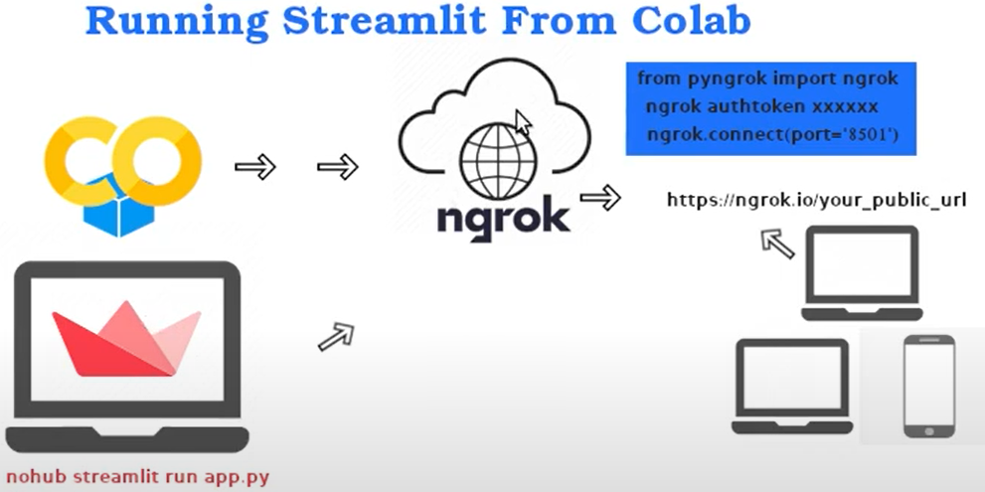

Рисунок 3.1 — Архитектура веб-приложения [46]

Код программного продукта создаётся на персональном компьютере при запуске блокнота Google Colaboratory. После подключения к блокноту библиотек Streamlit и Ngrok, с помощью специальной команды производится запрос на туннелирование с помощью модуля Streamlit. После аутентификации уникального токена Ngrok и открытия порта туннеля, в блокноте отображается https адрес, по которому можно получить доступ к веб-приложению через браузер на любом устройстве, имеющем подключение к сети интернет.

## **Рабочее окружение**

Для создания веб-приложения воспользуемся несколькими библиотеками Python для реализации всей необходимой функциональности.

При отображении результатов распознавания изображений будем использовать библиотеку Matplotlib для удобной и наглядной визуализации изображений в формате 2D графиков. С помощью этой библиотеки при выводе изображения есть возможность указать оси координат, решетку, добавить надписи и пояснения, а также визуализировать ограничивающие рамки объектов, обозначающие их местоположение.

Также для обработки и преобразования изображений к необходимым форматам будем пользоваться свободно распространяемой библиотекой Pillow. Данная библиотека является последователен библиотеки Python Image Library (PIL) и обеспечивает возможность работы с растровой графикой на языке Python. Среди основных возможностей библиотеки можно перечислить: поддержку бинарных, полноцветных изображений, поддержка различных форматов на чтение и запись, преобразование изображений из формата в другой формат, правка изображений, то есть масштабирование, матричные операции, фильтрация и т.д.

Для реализации доступа к данным по URL-адресу будем задействовать библиотеку Urllib. Возможности библиотеки позволяют получить доступ к данным интернет-страницы, соответствующей указанному URL-адресу и в дальнейшей использовать их для вывода или преобразования.

Основной библиотекой создания клиентской части является Streamlit. С помощью этой библиотеки реализуется интерфейс приложения, его компоненты, позволяющие пользователю получать доступ к различным функциям веб-приложения.

Для загрузки и использования предобученных моделей распознавания изображений будем использовать библиотеки, содержащие все выбранные в данной работе для реализации модели. Будем задействовать библиотеки GluonCV, Apache MXNet и ImageAI.

Библиотека Apache MXNet предоставляет широкие возможности для создания проектов по глубокому обучению и компьютерному зрению, использующая в качестве интерфейса поддержки разработки библиотеку GluonCV. Apache MXNet представляет собой быструю масштабируемую систему обучения и получения логических выводов с удобным и лаконичным API для машинного обучения.

GluonCV, в свою очередь, обеспечивает реализацию современных алгоритмов глубокого обучения (state-of-the-art) в области компьютерного зрения. Цель этого программного модуля - помочь инженерам, исследователям и студентам быстро создавать прототипы продуктов, проверять новые идеи и изучать технологии. Функциональность библиотеки включает программные функции, которые воспроизводят результаты моделей распознавания, позволяют проводить их обучение, а также использовать большой набор предварительно обученных моделей.

Библиотека ImageAI является простым программным продуктом для использования технологий на языке Python. Благодаря функциональным возможностям библиотеки можно легко интегрировать в своё приложение одни из самых передовых предобученных моделей распознавания изображений и видео, а также обучить их на своём наборе данных. ImageAI позволяет решать задачи классификации и распознавания объектов на изображениях, а также проводить анализ видео-данных.

* 1. **Структура программного модуля**

Опишем состав программных функций, реализованных для обеспечения функционирования веб-приложения для распознавания объектов на изображениях с помощью различных моделей глубокого обучения.

Основной функцией для запуска и настройки пользовательского интерфейса является *main()*. Данная функция создаёт все элементы клиентской части приложения и вызывает остальные функции для обеспечения логики взаимодействия, распознавания объектов с помощью различных изображений, вывода результатов.

Функция *preprocess\_models(model\_name)* обеспечивает загрузку файлов моделей с помощью функций *load\_rcnn()* и *load\_ssd()* при установке пользователем имени модели «Faster RCNN» или «SSD» соответственно в аргументе model\_name. Выделение данной операции в отдельную функцию позволяет ускорить распознавание объектов на изображениях, так как при вызове функции распознавания не тратится время на скачивание файлов предобученных моделей. Аналогично, функция *load\_model(model\_type, speed)* загружает файлы моделей библиотеки ImageAI по значениям аргументов имени модели и скорости распознавания.

Функция *image\_detection(model\_name, speed, img\_path, score\_threshold, col2, net\_)* обеспечивает установку характеристик модели распознавания по введённому имени в аргументе model\_name, а также вызывает функции *mxnet\_run* и *run\_detection* для запуска распознавания и вывода его результатов. Аргумент speed устанавливает скорость распознавания для библиотеки ImageAI, аргумент img\_path задаёт путь к изображению для распознавания, аргумент score\_threshold устанавливает минимальный порог коэффициента уверенности распознавания, col2 задаёт объект колонки для вывода данных в Streamlit, net\_ задаёт объект загруженной ранее модели распознавания.

Функция *run\_detection(detector\_, my\_img\_path, score\_threshold, col2)* запускает процесс распознавания с помощью моделей библиотеки ImageAI и обеспечивает вывод результатов распознавания в виде графического представления изображения с наложенными ограничивающими рамками объектов, а также текстовой информации о классах найденных объектов и коэффициента уверенности каждого обнаружения. Аргумент detector\_ задаёт объект загруженной модели распознавания, аргумент my\_img\_path задаёт путь к изображению для распознавания, аргумент score\_threshold устанавливает минимальный порог коэффициента уверенности распознавания, col2 задаёт объект колонки для вывода данных в Streamlit.

Функция *mxnet\_run(net\_, img\_path, min\_precision, col2)* запускает процесс распознавания с помощью моделей библиотеки MXNet и обеспечивает вывод результатов распознавания в том же формате, что и функция *run\_detection*. Аргумент net\_ задаёт объект загруженной модели распознавания, аргумент img\_path задаёт путь к изображению для распознавания, аргумент min\_precision устанавливает минимальный порог коэффициента уверенности распознавания, col2 задаёт объект колонки для вывода данных в Streamlit.

Функция *set\_speed(model\_name)* позволяет установить скорость распознавания моделей, используемых через библиотеку ImageAI. Скорость устанавливается по введённому значению имени модели в аргументе model\_name.

Функция *show\_image(my\_img, col1)* обеспечивает визуализацию исходного изображения в формате JPG, получая в качестве аргумента my\_img объект изображения в формате PIL.Image и в качестве аргумента col1 объект колонки для вывода данных в Streamlit.

Функция *show\_input(my\_img)* обеспечивают вывод исходного изображения в формате графика типа matplotlib.pyplot figure. Она принимает в качестве аргумента my\_img объект изображения в формате PIL.Image.

Функция get\_file\_content\_as\_string(path) возвращает файл, путь к которому передан в аргумент path, в формате строки. Данная функция в веб-приложении используется для вывода больших объёмом текстовой информации.

## **Создание пользовательского интерфейса**

Рассмотрим основные функциональные возможности библиотеки Streamlit, которые будут использованы при разработке пользовательского интерфейса программного модуля распознавания объектов на изображениях.

1. Вывод текстовой информации

Для создания удобного пользовательского интерфейса необходимо обеспечить пользователю понимание и ясность восприятия возможностей, которые предоставляет ему используемое приложение. По этой причине необходимо сопровождать любой функциональный элемент интерфейса кратким пояснением действий, которые может совершить пользователь при взаимодействии с ним.

Библиотека Streamlit предоставляет набор из нескольких функций, обеспечивающих вывод информации в виде строки:

Функция вывода текста *streamlit.text(body)*, где параметр body обозначает объект строки типа String.

Функция *streamlit.write(\*args)* обеспечивает вывод объекта, заданного в параметре \*args. Поведение функции зависит от входных данных, благодаря чему с помощью неё возможно вывести объекты различных типов.

Также доступно несколько функций для формирования иерархии заголовков на веб-странице:

*streamlit.title(body)*– отображение текста из аргумента body в виде главного заголовка. Такой заголовок может быть единственным на странице.

*streamlit.header(body)*– отображение текста из аргумента body в виде заголовка. Таких заголовков может быть несколько.

*streamlit.subheader(body)*– отображение текста из аргумента body в виде подзаголовка.

Возможен также вывод фрагмент кода для информирования пользователя с помощью функции *streamlit.code(body, language='python')*, где аргумент body должен содержать строку кода, а аргумент language определяет язык программирования, который должен быть использован для вывода фрагмента кода.

1. Отображение данных

Основными данными, необходимыми для отображения при разработке приложения распознавания визуальных графических образов являются сами изображения, используемые для распознавания.

Отображение изображений в Streamlit реализуется с помощью функции *streamlit.image(image, caption=None, width=None, use\_column\_width=None, clamp=False, channels='RGB', output\_format='auto')*, в которой имеются следующие аргументы:

image – само изображение в формате URL ссылки, пути, массива numpy.ndarray или BytesIO

caption – подпись к изображению в виде строки

width – ширина изображения в пикселях

use\_column\_width – установка ширины изображения по ширине колонки

clamp – установка диапазона пикселей изображения

channels – установка цветовых каналов

output\_format – формат изображения (JPEG, PNG)

1. Загрузка изображения

При создании приложения и обеспечения полного списка его функциональных возможностей требуется обеспечение локальной загрузки изображений с устройства пользователя. Для этой цели используется следующая функция библиотеки:

*streamlit.file\_uploader(label, type)*– виджет локальной загрузки файлов. Принимает на вход файлы изображений необходимого формата (JPEG, JPG). Объём загружаемого файла ограничен 200 Мб. Аргумент label задаёт пояснительную надпись сверху формы загрузки, type – получает на вход массив допустимых форматов файлов.

1. Создание меню

Для предоставления выбора функциональных возможностей приложения, переключения между предлагаемыми разделами веб-страницы, а также обеспечения пользователю возможности настройки параметров распознавания будут использованы специальные интерактивные виджеты, представленные в виде следующих функций:

*streamlit.radio(label, options)* – выбор раздела страницы с различными функциональными возможностями, реализованный в виде радиокнопки (переключателя). Аргумент label задаёт заголовок переключателя, options – определяет пункты для выбора.

*streamlit.selectbox(label, options)* – выбор модели для распознавания объектов с помощью выпадающего списка. Аргумент label задаёт заголовок списку, options – определяет пункты списка.

*streamlit.slider(label, min\_value=None, max\_value=None, value=None, step=None)*– установка порога минимального коэффициента уверенности распознавания с помощью слайдера для выбора числового значения. Использует следующие аргументы:

label – заголовок слайдера

min\_value – минимальное значение для выбора

max\_value – максимальное значение для выбора

value – положение (значение) по умолчанию

step – шаг изменения значений от минимального к максимальному

1. Кнопка запуска распознавания

Для запуска распознавания после установки всех необходимых параметров и загрузки изображения пользователем необходима кнопка, инициирующая процесс распознавания после события нажатия.

Такой элемент реализуется с помощью функции:

*streamlit.button(label)*– виджет кнопки, возвращает значение True, если кнопка была нажата. Аргумент label задаёт надпись внутри кнопки.

* 1. **Источник данных**

В процессе работы веб-приложения используется загрузка данных со сторонних ресурсов. Эти данные состоят из: файлов моделей распознавания, изображения для предоставления примера распознавания, файл с информацией о приложении, а также текстовый файл кода приложения.

Файлы моделей, а также изображение для примера хранятся на файловом облачном сервисе Google Drive, куда они были предварительно загружены. Подключение к файлам на аккаунте Google Drive происходят через Google Colaboratory с помощью специальной команды, вызывающей открытие формы подтверждения обработки данных. В этой форме есть возможность выбора аккаунта Google, данные которого в дальнейшем будут использованы. Форма выдаёт символьный код подтверждения, который при вводе в соответствующее поле в Google Colaboratory обеспечивает загрузку данных с облачного хранилища. После завершения операции загрузки файлы Google Drive доступны через файловую систему Google Colaboratory.

Текстовые файлы с информацией о приложении и коде веб-приложения хранятся на сервисе онлайн-хостинга репозиториев GitHub, куда они были предварительно загружены.

## **Программный модуль**

### **Описание пользовательского сценария**

После запуска веб-приложения пользователь видит страницу информации, на которой находится текстовое описание моделей, используемых для распознавания. Слева на боковой панели представлено меню выбора функциональной страницы. Сразу после запуска выбран первый пункт данного меню «Посмотреть информацию».

Далее при выборе пункта «Посмотреть пример» загружается страница с примером распознавания, содержащая пример изображения и кнопку для запуска распознавания. На боковой панели также появляется раскрывающийся список для выбора одной из четырёх предоставляемых моделей распознавания и слайдер для установки порога минимального коэффициента уверенности распознавания. После нажатия на кнопку «Найти объекты» запускается процесс распознавания и выводятся его результаты.

При выборе пункта «Загрузить своё изображение» загружается страница с формой для локальной загрузки файла изображения с устройства пользователя, а также на боковой панели появляются те же элементы, что и на странице просмотра примера. После загрузки пользователем изображения для него доступна кнопка «Найти объекты» для запуска процесса распознавания и получения его результатов.

Выбор пункта меню «Посмотреть код» вызывает загрузку страницы с кодом веб-приложения.

Пользователь может перемещаться между страницами в любой последовательности. При изменении значений параметров на боковой панели страница перезагружается и данные о прошлом результате процесса распознавания удаляются со страницы.

* + 1. **Демонстрация функциональных возможностей приложения**

При запуске веб-приложения отображается начальная страница «Посмотреть информацию», на которой пользователь может ознакомиться с особенностями используемых моделей распознавания объектов на изображениях. Внешний вид страницы представлен на рисунке 3.2.

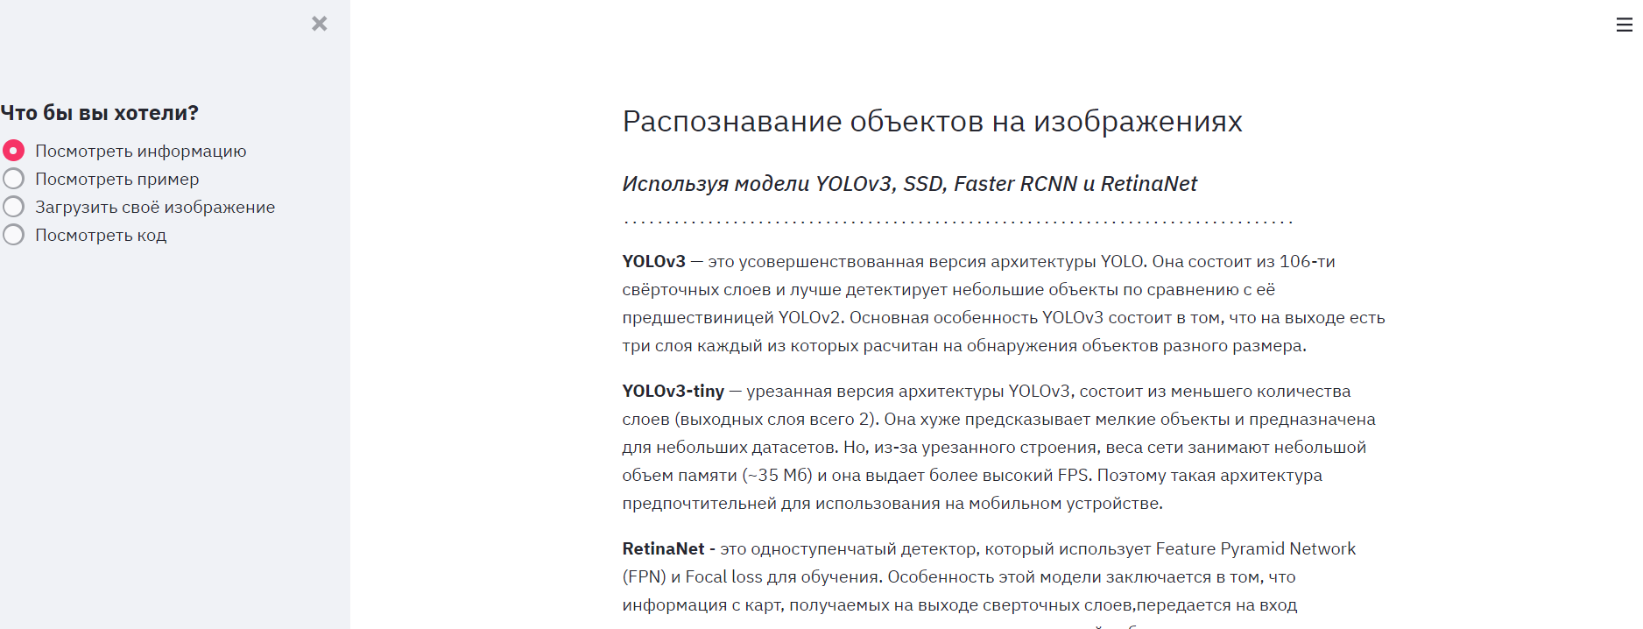

Рисунок 3.2 — Страница «Посмотреть информацию»

При переходе на страницу «Посмотреть пример» путём выбора в меню на боковой панели соответствующего пункта пользователю отображается визуальный интерфейс, продемонстрированный на рисунке 3.3.

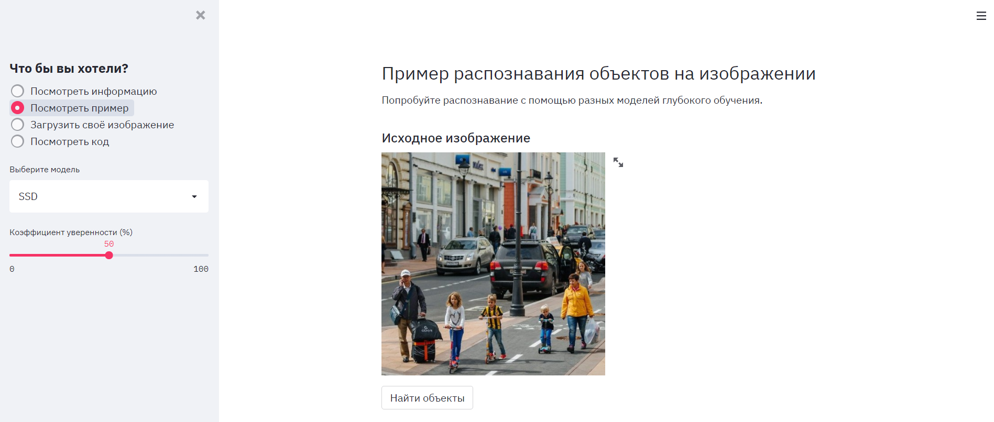

Рисунок 3.3 — Страница «Посмотреть пример»

На боковой панели пользователь может указать значения минимального порога коэффициента уверенности, а также выбрать модель для распознавания в раскрывающемся меню, представленном на рисунке 3.4.

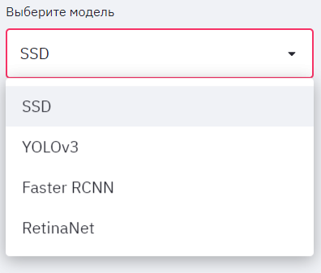

Рисунок 3.4 — Выбор модели распознавания

После нажатия на кнопку «Найти объекты» происходит распознавание изображения и выводятся результаты в форме изображения с ограничивающими рамками объектов и текстового описания найденных объектом вместе с соответствующими им коэффициентами уверенности распознавания.

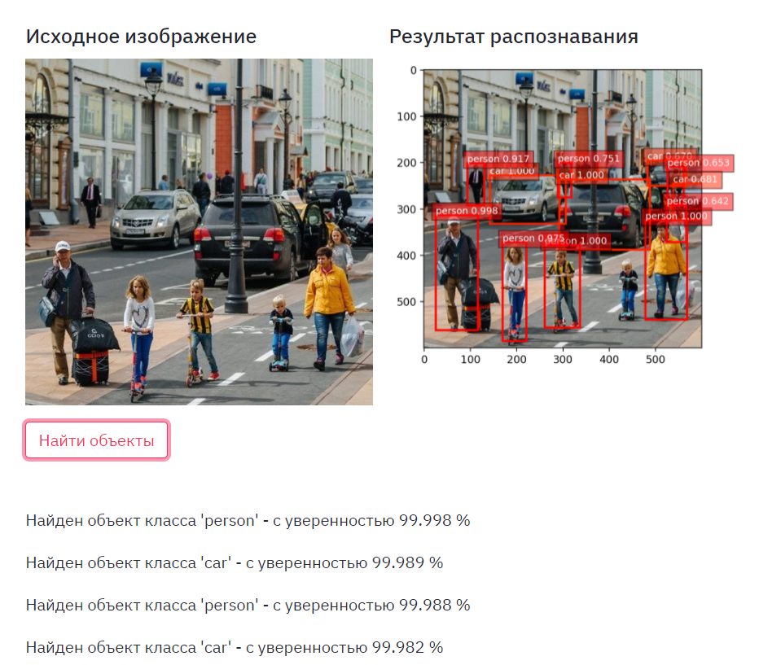

Рисунок 3.5 — Вывод результатов распознавания

При переходе на страницу «Загрузить своё изображение» путём выбора в меню на боковой панели соответствующего пункта пользователю отображается визуальный интерфейс, продемонстрированный на рисунке 3.6.

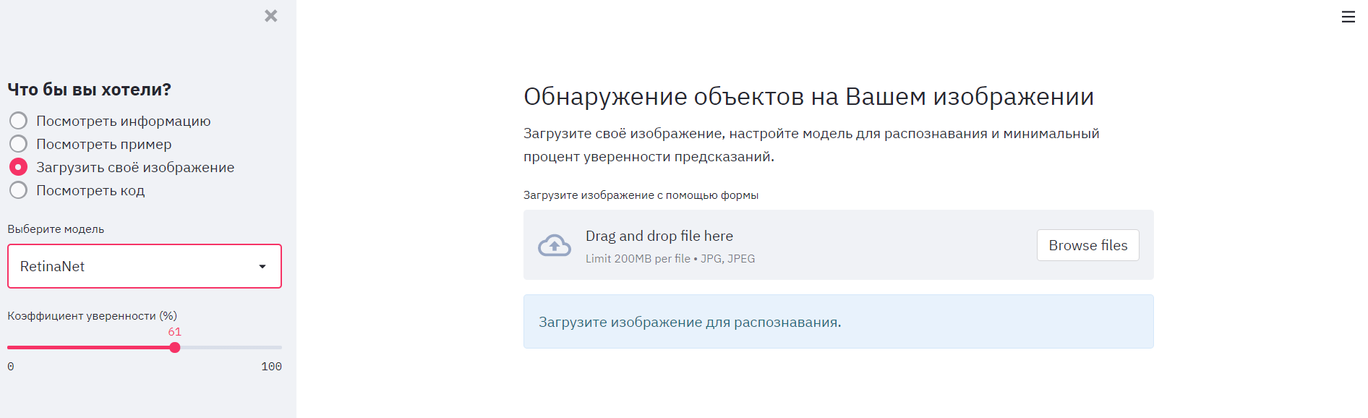

Рисунок 3.6 — Страница «Загрузить своё изображение»

После загрузки изображения оно отображается на странице и становится доступной кнопка «Найти объекты». Данный вид страницы представлен на рисунке 3.7. После нажатия на кнопку «Найти объекты» происходит распознавание изображения, визуализированное так же, как на странице «Посмотреть пример».

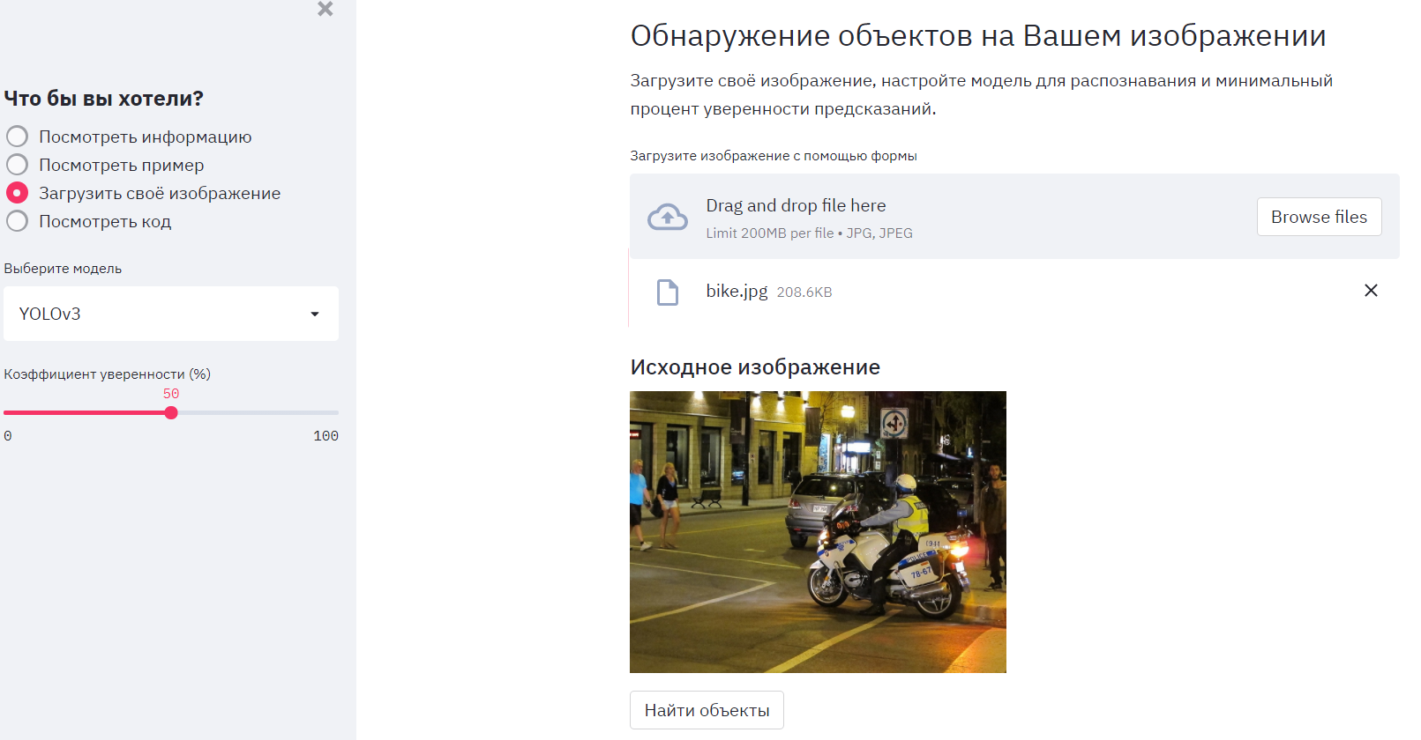

Рисунок 3.7 — Страница после загрузки изображения пользователем

После перехода на страницу «Посмотреть код» путём выбора соответствующего пункта меню на боковой панели производится визуализация кода веб-приложения, результат которой представлен на рисунке 3.8.

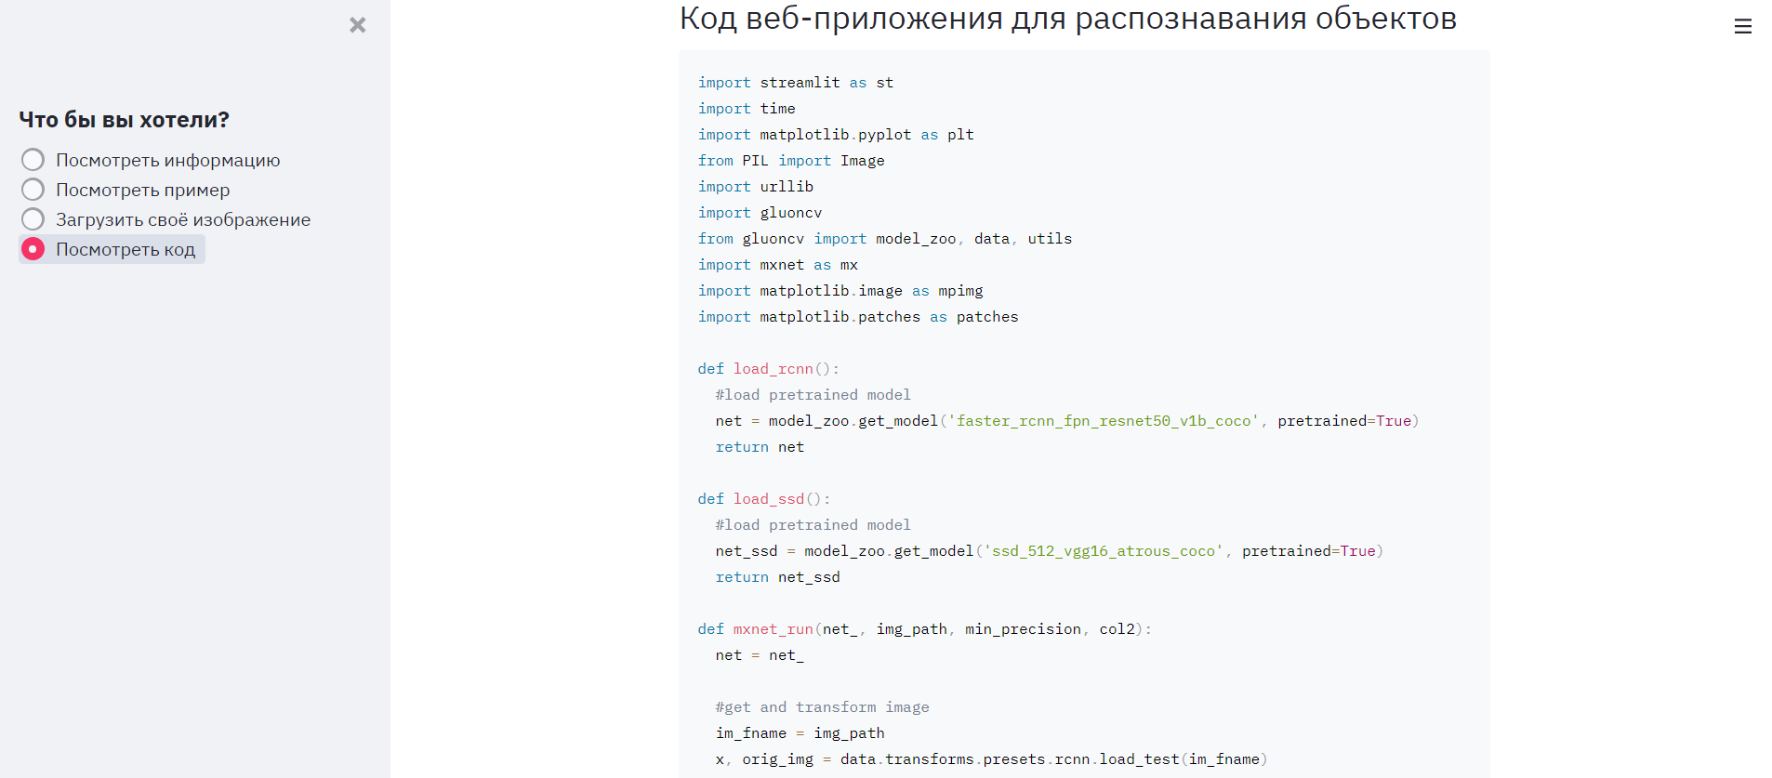

Рисунок 3.8 — Страница «Посмотреть код»

# **ЗАКЛЮЧЕНИЕ**

В ходе выполнения выпускной квалификационной работы и разработке программного продукта для распознавания объектов на изображениях с помощью различных моделей глубокого обучения были получены следующие результаты:

* Подробно изучена предметная область распознавания объектов на изображениях
* Рассмотрены различные варианты наборов данных для обучения моделей распознавания
* Проведено сравнение наборов данных и выбран наиболее предпочтительных из них
* Рассмотрены различные модели распознавания
* Определены метрики качества моделей распознавания
* Проведён сравнительный анализ моделей распознавания и выбраны наиболее предпочтительные из них для встраивания в веб-приложение
* Спроектирована архитектура веб-приложения
* Выбраны Python библиотеки для реализации веб-приложения
* Изучены библиотеки Streamlit, Apache MXNet, GluonCV, ImageAI
* Создан удобный и функциональный пользовательский интерфейс
* Создана программная реализация веб-приложения
* Проведено тестирование разработанного приложения
* Подготовлен комплект технической документации
* Подготовлены графические материалы

Полученный программный продукт имеет потенциал для дальнейшего развития и расширения функциональных возможностей, а также обеспечивает возможность совершенствования без существенных изменений в структуре модулей программы.

Разработанное веб-приложение является удобным и простым в использовании, обеспечивает пользователю качественный опыт взаимодействия и доступ к полноценному функциональному ряду для проведения экспериментов по распознаванию объектов на изображениях с помощью различных моделей глубокого обучения.

# **СПИСОК ИСПОЛЬЗОВАННЫХ ИСТОЧНИКОВ**

1. Computer vision: What is computer vision? [Электронный ресурс]. – Электрон. дан. – URL: https://www.ibm.com/topics/computer-vision (дата обращения: 29.05.2021).
2. Ян Эрик Солем. Программирование компьютерного зрения на языке Python. / пер. с англ. Слинкин А. А. – М.: ДМК Пресс, 2016. – 312 с.
3. Different Computer Vision Tasks [Электронный ресурс]. – Электрон. дан. – URL: https://ananya-banerjee.medium.com/different-computer-vision-tasks-b3b49bbae891 (дата обращения: 29.05.2021).
4. Итоги развития компьютерного зрения за один год [Электронный ресурс]. – Электрон. дан. – URL: https://habr.com/ru/post/346140/ (дата обращения: 29.05.2021).
5. Николенко С. Глубокое обучение. / Николенко С., Кадурин А., Архангельская Е. – СПб.: Питер, 2018. – 480 с.
6. Пойнтер Ян. Программируем с PyTorch: Создание приложений глубокого обучения. – СПб.: Питер, 2020. – 256 с.
7. About ImageNet [Электронный ресурс]. – Электрон. дан. - URL: https://www.image-net.org/about.php (дата обращения: 29.05.2021).
8. Everingham Mark. The PASCAL Visual Object Classes (VOC) Challenge / Everingham M., Van Gool L., Williams C. K. I., Winn J, Zisserman A. // International Journal of Computer Vision. — 2010. — № 88(2). — С. 303-338.
9. Microsoft COCO: Common Objects in Context [Электронный ресурс]. – Электрон. дан. – URL: https://arxiv.org/abs/1405.0312v3 (дата обращения: 29.05.2021).
10. Сойфер В.А. КОМПЬЮТЕРНАЯ ОБРАБОТКА ИЗОБРАЖЕНИЙ Часть 2. Методы и алгоритмы // Соросовский образовательный журнал. – 1996. – № 3. – С. 110-121.
11. Пару слов о распознавании образов [Электронный ресурс]. – Электрон. дан. – URL: https://habr.com/ru/post/208090/ (дата обращения: 29.05.2021).
12. Dipanjan Sarkar. Practical Machine Learning with Python. / Dipanjan Sarkar, Raghav Bali, Tushar Sharma. – Berkeley, CA: Apress, 2018. – 530 с.
13. Хайкин С. Б. Нейронные сети: полный курс. – 2-e изд. Пер. с англ. – М.: Издательский дом "Вильямс", 2006. – 1104 с.
14. Глава 3. Основы ИНС [Электронный ресурс]. – Электрон. дан. – URL: https://neuralnet.info/chapter/основы-инс/ (дата обращения: 29.05.2021).
15. Еремеев Е.А. Распознавание образов в экспертных системах принятия решений // Научно-технический вестник информационных технологий, механики и оптики. 2019. Т. 19. № 4. С. 704–713.
16. Сверточная нейронная сеть, часть 1: структура, топология, функции активации и обучающее множество [Электронный ресурс]. – Электрон. дан. – URL: https://habr.com/ru/post/348000/ (дата обращения: 29.05.2021).
17. Krizhevsky Alex. ImageNet Classification with Deep Convolutional Neural Networks / Krizhevsky A., Sutskever I., Geoffrey E. Hinton // Advances in Neural Information Processing Systems (Harrahs and Harveys, Lake Tahoe, 03.12.2012). – Stateline, Nevada, 2012. – 9 C.
18. Understanding AlexNet [Электронный ресурс]. – Электрон. дан. – URL: https://learnopencv.com/understanding-alexnet/ (дата обращения: 29.05.2021).
19. Simonyan Karen. Very Deep Convolutional Networks for Large-Scale Image Recognition / Simonyan K., Zisserman A. // ICLR 2015 (The Hilton San Diego Resort & Spa, May 7 - 9, 2015). – San Diego, 2015. – 14 C.
20. VGG16 – Convolutional Network for Classification and Detection [Электронный ресурс]. – Электрон. дан. – URL: https://neurohive.io/en/popular-networks/vgg16/ (дата обращения: 29.05.2021).
21. Going deeper with convolutions [Электронный ресурс]. – Электрон. дан. – URL: https://arxiv.org/abs/1409.4842 (дата обращения: 29.05.2021).
22. Batch Normalization: Accelerating Deep Network Training by Reducing Internal Covariate Shift [Электронный ресурс]. – Электрон. дан. – URL: https://arxiv.org/abs/1502.03167 (дата обращения: 29.05.2021).
23. Inception-v4, Inception-ResNet and the Impact of Residual Connections on Learning [Электронный ресурс]. – Электрон. дан. – URL: https://arxiv.org/abs/1602.07261 (дата обращения: 29.05.2021).
24. Deep Residual Learning for Image Recognition [Электронный ресурс]. – Электрон. дан. – URL: https://arxiv.org/abs/1512.03385 (дата обращения: 29.05.2021).
25. Object Detection with Deep Learning: A Review [Электронный ресурс]. – Электрон. дан. – URL: https://arxiv.org/abs/1807.05511 (дата обращения: 29.05.2021).
26. A Review of Object Detection Models based on Convolutional Neural Network [Электронный ресурс]. – Электрон. дан. – URL: https://arxiv.org/abs/1905.01614 (дата обращения: 29.05.2021).
27. R-CNN, Fast R-CNN, Faster R-CNN, YOLO — Object Detection Algorithms [Электронный ресурс]. – Электрон. дан. – URL: https://towardsdatascience.com/r-cnn-fast-r-cnn-faster-r-cnn-yolo-object-detection-algorithms-36d53571365e (дата обращения: 29.05.2021).
28. Вижу, значит существую: обзор Deep Learning в Computer Vision (часть 2) [Электронный ресурс]. – Электрон. дан. – URL: https://habr.com/ru/company/mipt/blog/458190/ (дата обращения: 29.05.2021).
29. Understanding Feature Pyramid Networks for object detection (FPN) [Электронный ресурс]. – Электрон. дан. – URL: https://jonathan-hui.medium.com/understanding-feature-pyramid-networks-for-object-detection-fpn-45b227b9106c (дата обращения: 29.05.2021).
30. R-FCN: Object Detection via Region-based Fully Convolutional Networks [Электронный ресурс]. – Электрон. дан. – URL: https://arxiv.org/abs/1605.06409 (дата обращения: 29.05.2021).
31. You Only Look Once: Unified, Real-Time Object Detection [Электронный ресурс]. – Электрон. дан. – URL: https://arxiv.org/abs/1506.02640 (дата обращения: 29.05.2021).
32. YOLO9000: Better, Faster, Stronger [Электронный ресурс]. – Электрон. дан. – URL: https://arxiv.org/abs/1612.08242 (дата обращения: 29.05.2021).
33. YOLOv3: An Incremental Improvement [Электронный ресурс]. – Электрон. дан. – URL: https://arxiv.org/abs/1804.02767 (дата обращения: 29.05.2021).
34. SSD: Single Shot MultiBox Detector [Электронный ресурс]. – Электрон. дан. – URL: https://arxiv.org/abs/1512.02325 (дата обращения: 29.05.2021).
35. Focal Loss for Dense Object Detection [Электронный ресурс]. – Электрон. дан. – URL: https://ieeexplore.ieee.org/document/8417976 (дата обращения: 29.05.2021).
36. A Comparative Analysis of Object Detection Metrics with a Companion Open-Source Toolkit / Rafael Padilla, Wesley L. Passos, Thadeu L. B. Dias, Sergio L. Netto, Eduardo A. B. da Silva. Electronics. — 2021. — № 10. — С. 279-306.
37. Intersection over Union (IoU) for object detection. [Электронный ресурс]. – Электрон. дан. – URL https://www.pyimagesearch.com/2016/11/07/intersection-over-union-iou-for-object-detection/67 (дата обращения: 29.05.2021).
38. Papers With Code: The latest in Machine Learning [Электронный ресурс]. – Электрон. дан. – URL: https://paperswithcode.com/ (дата обращения: 29.05.2021).
39. Постников В. М. Основы эксплуатации АСОИиУ Том 1// Москва, Издательство МГТУ им. Н.Э. Баумана, 2015.
40. Постников В.М. Методы принятия решений в системах организационного управления: учеб. пособие / В.М. Постников, В.М. Чёрненький. – М.: Изд-во МГТУ им. Н.Э. Баумана, 2014. – 205, [3] с.
41. Object detection: speed and accuracy comparison (Faster R-CNN, R-FCN, SSD, FPN, RetinaNet and YOLOv3) [Электронный ресурс]. – Электрон. дан. – URL: https://jonathan-hui.medium.com/object-detection-speed-and-accuracy-comparison-faster-r-cnn-r-fcn-ssd-and-yolo-5425656ae359 (дата обращения: 29.05.2021).
42. YOLO: Real-Time Object Detection: Performance on the COCO Dataset [Электронный ресурс]. – Электрон. дан. – URL: https://pjreddie.com/darknet/yolo/ (дата обращения: 29.05.2021).
43. Google Colaboratory: Frequently Asked Questions [Электронный ресурс]. – Электрон. дан. – URL: https://research.google.com/colaboratory/faq.html (дата обращения: 29.05.2021).
44. The fastest way to build and share data apps [Электронный ресурс]. – Электрон. дан. – URL: https://streamlit.io/ (дата обращения: 29.05.2021).
45. What is ngrok? [Электронный ресурс]. – Электрон. дан. – URL: https://ngrok.com/product (дата обращения: 29.05.2021).
46. How to Run Streamlit Apps From Colab [Электронный ресурс]. – Электрон. дан. – URL: https://medium.com/@jcharistech/how-to-run-streamlit-apps-from-colab-29b969a1bdfc (дата обращения: 29.05.2021).

# **ПРИЛОЖЕНИЕ А Графические материалы**

1. Цели работы

2. Задачи

3. Предметная область

4. Функциональность

5. Набор данных

6. Сравнительный анализ моделей

7. Выбор модели распознавания

8. Средства разработки

9. Архитектура модуля

10. Пользовательский сценарий

11. Интерфейс пользователя

12. Заключение

**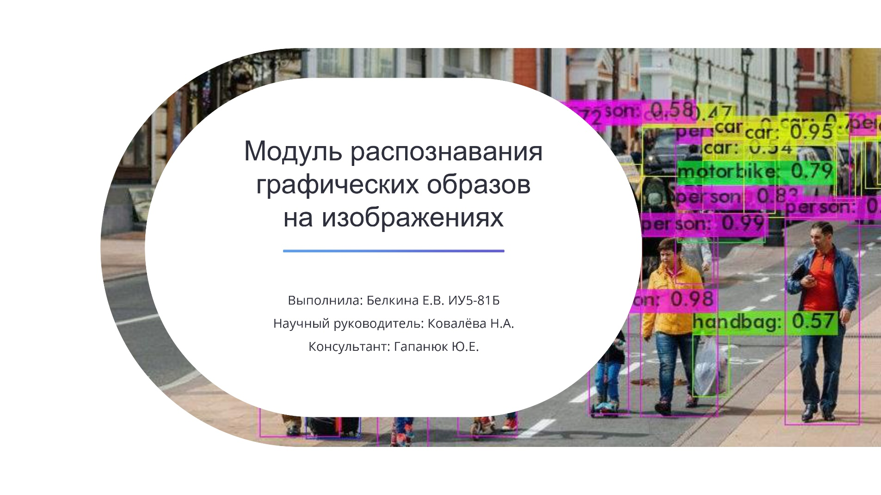** ****

**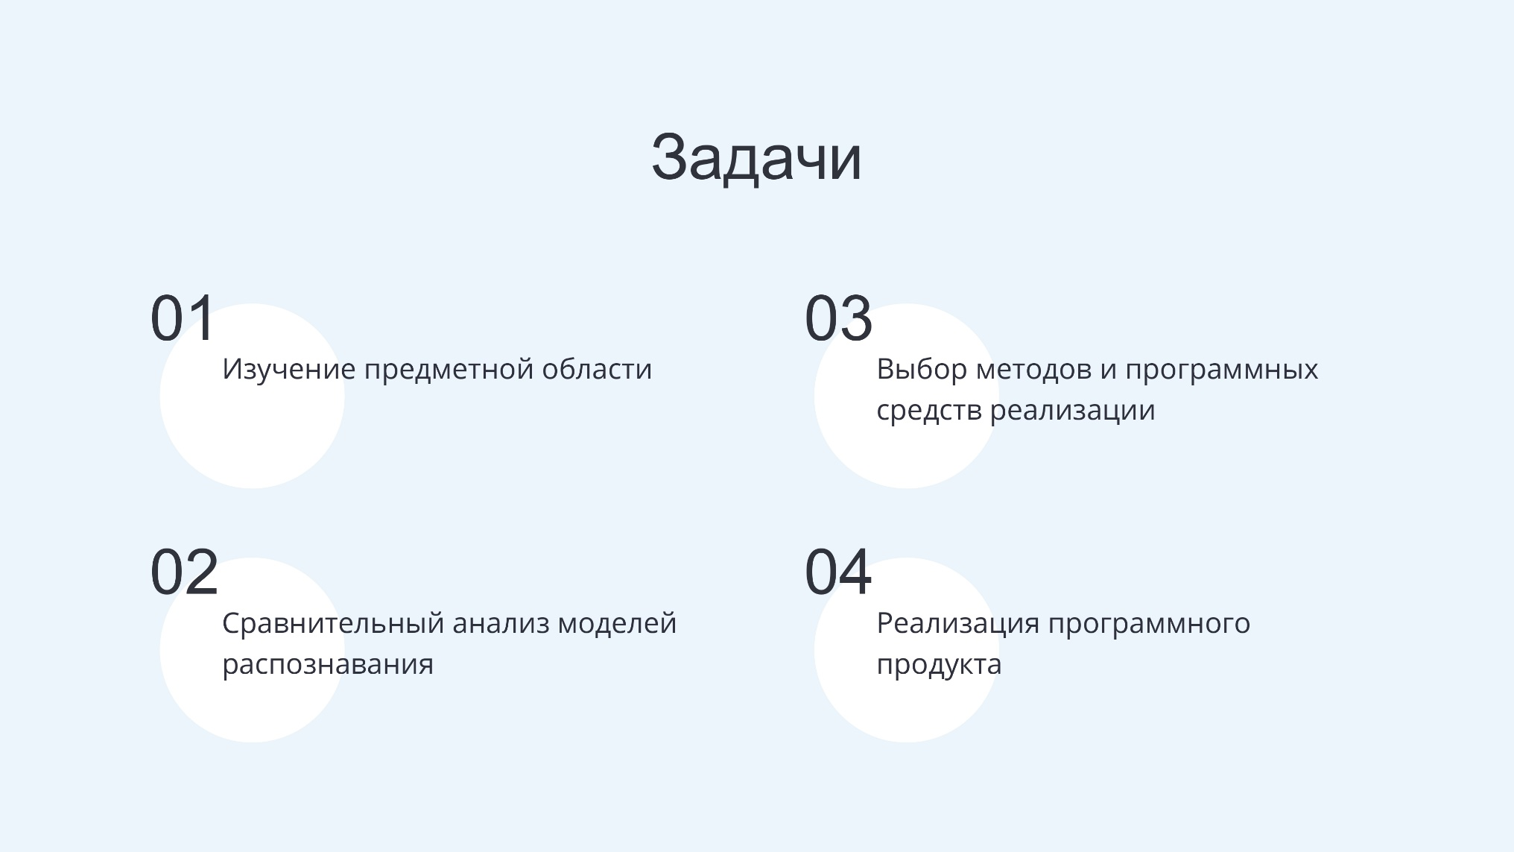**

**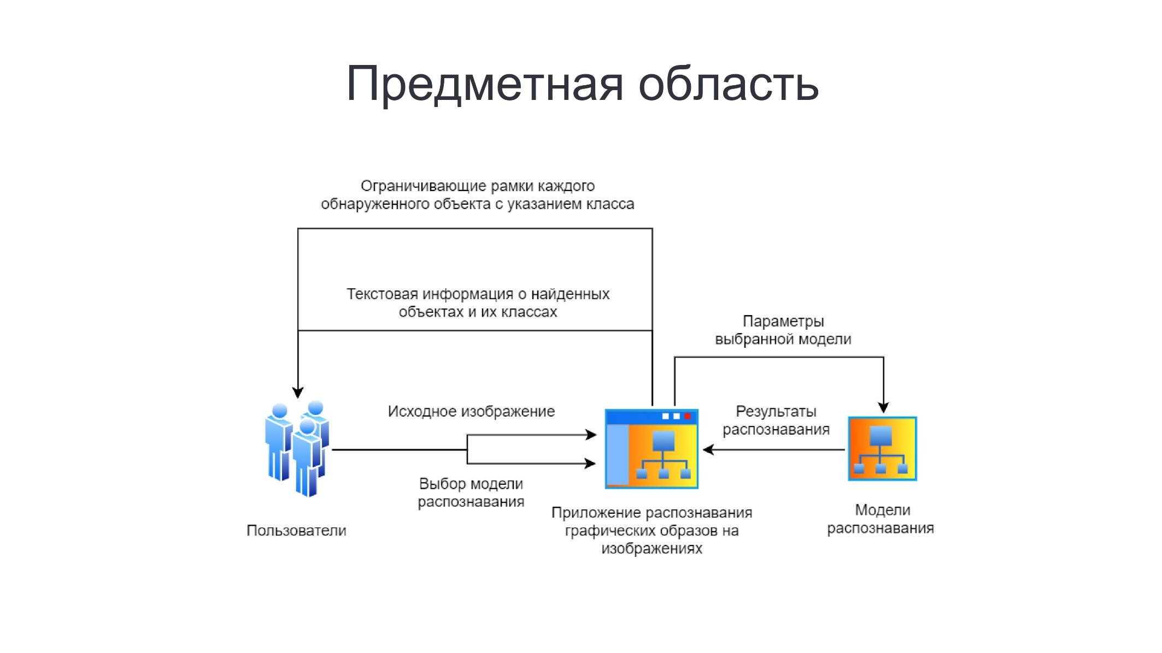** **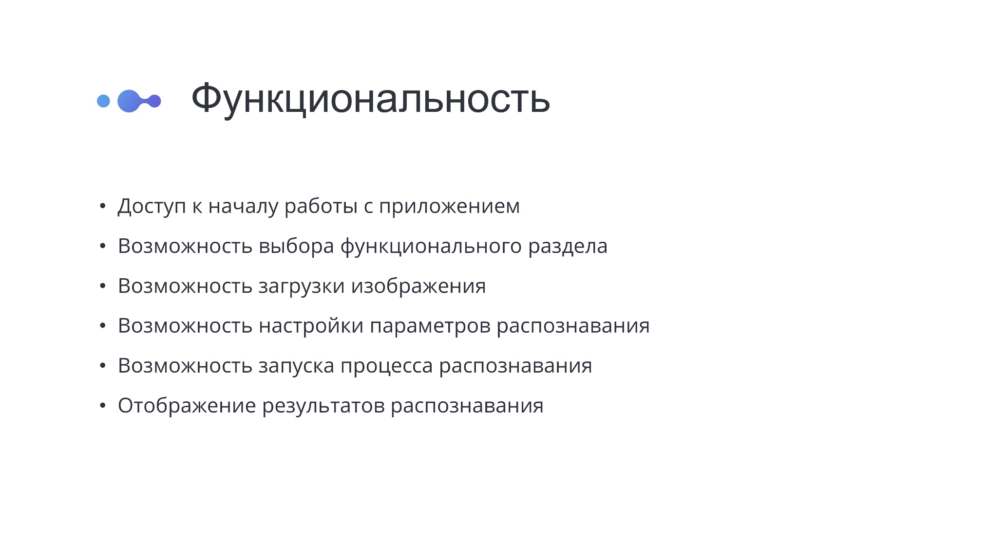** 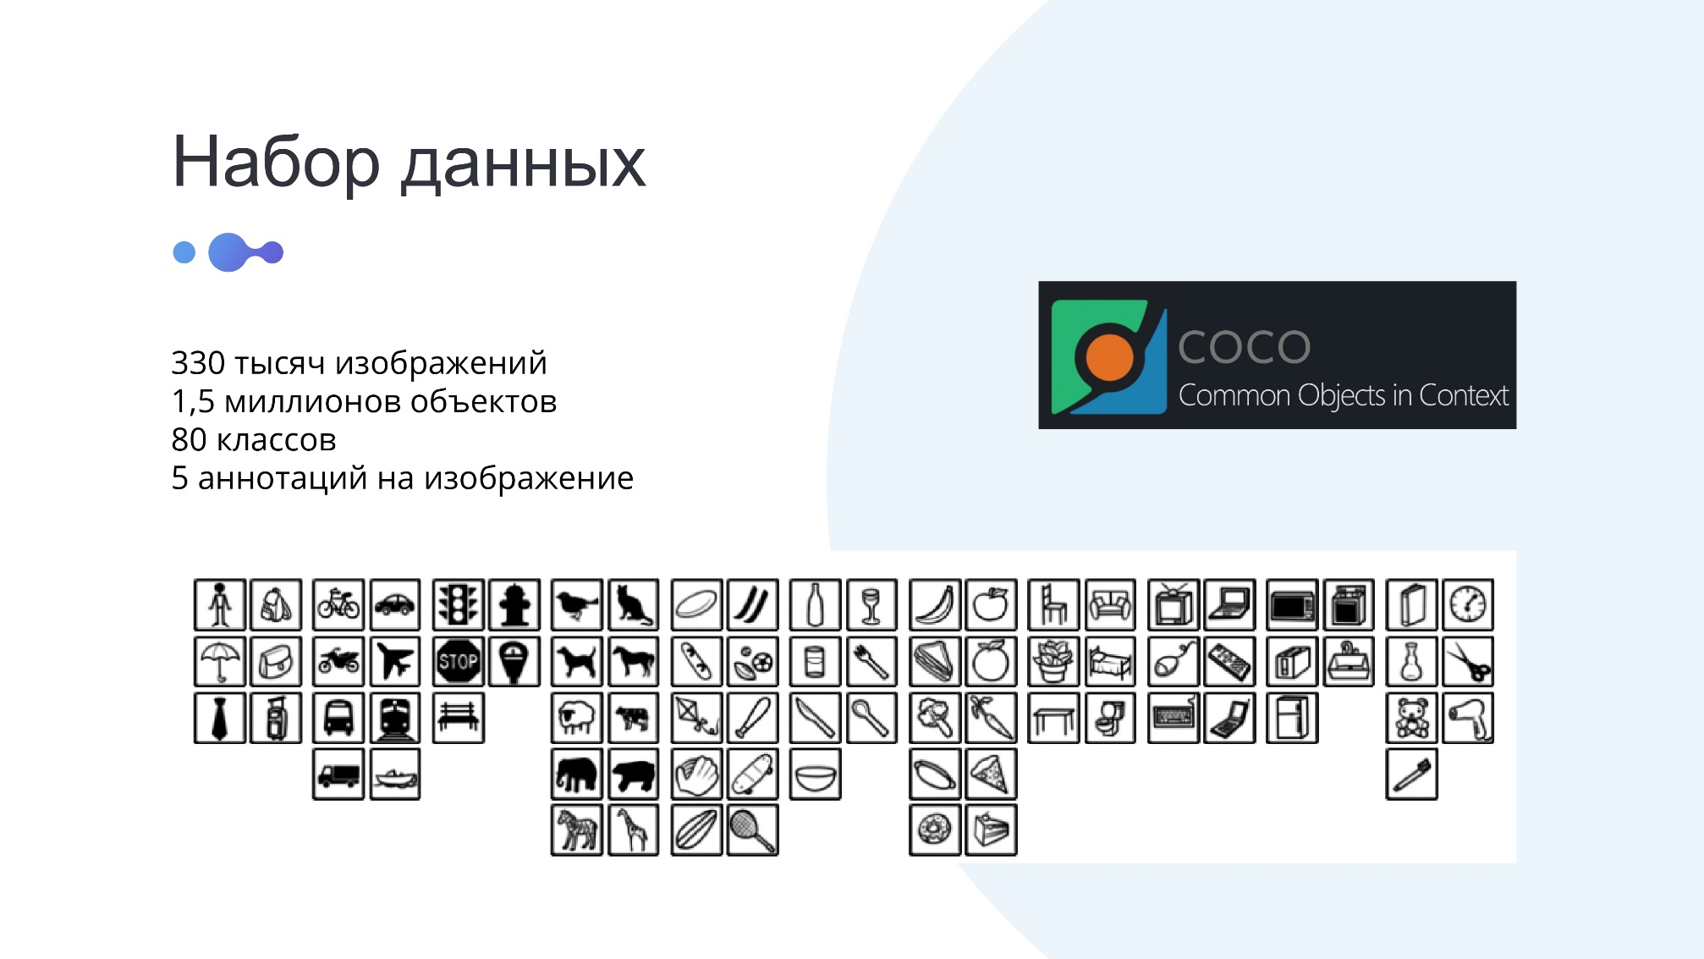 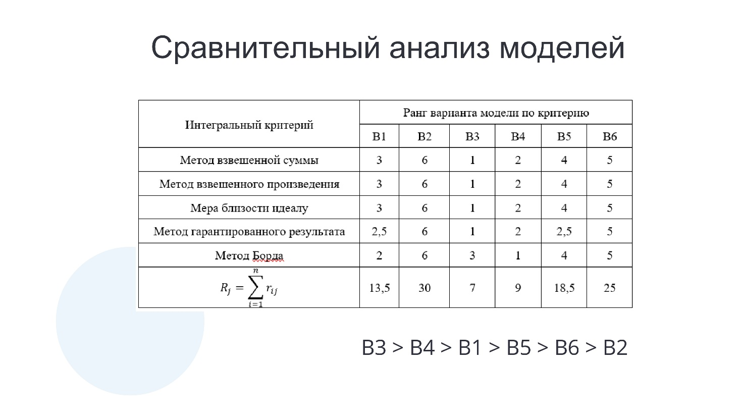 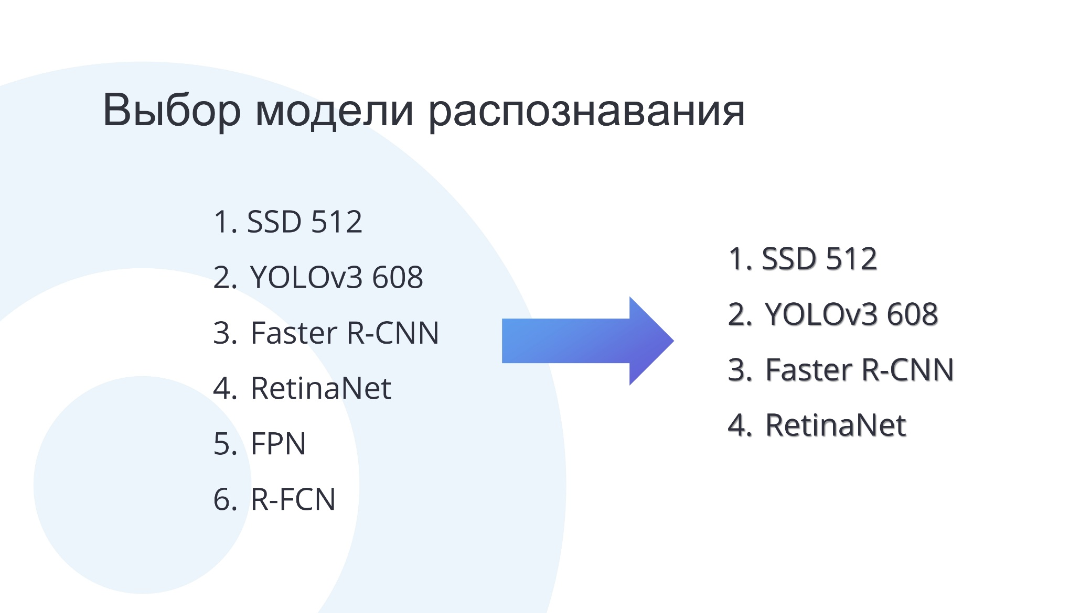

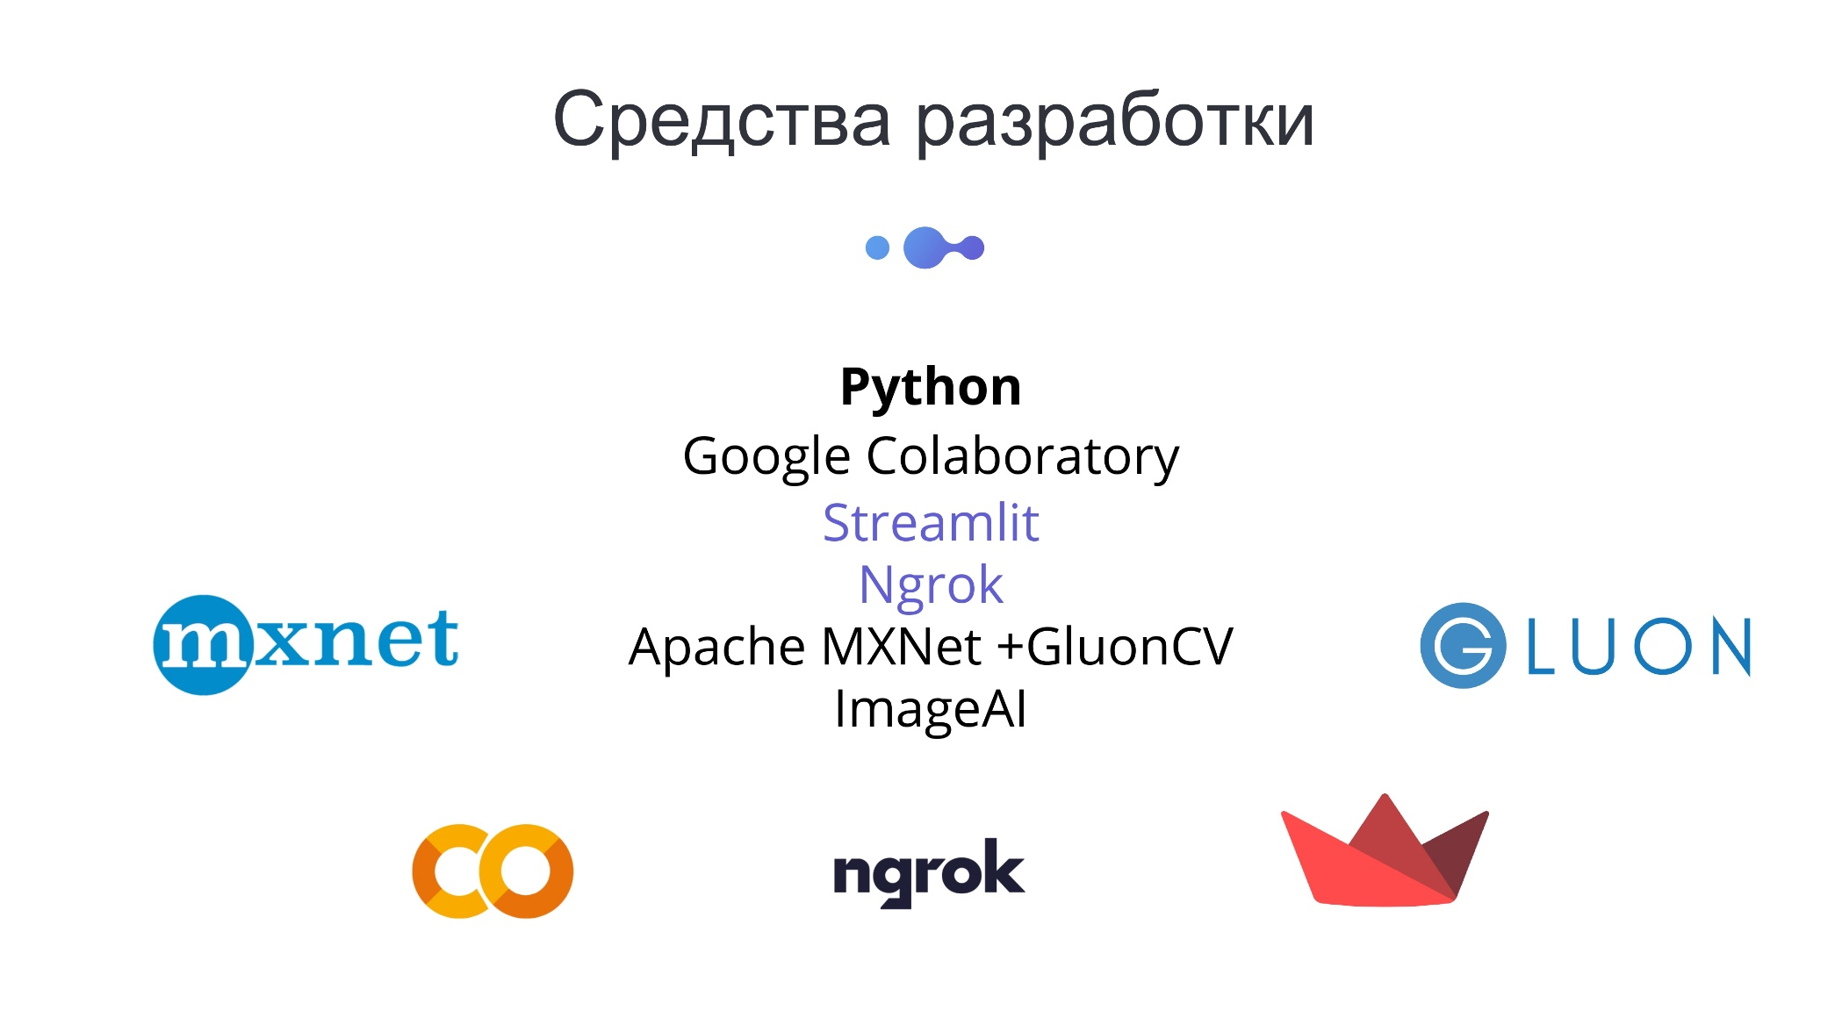 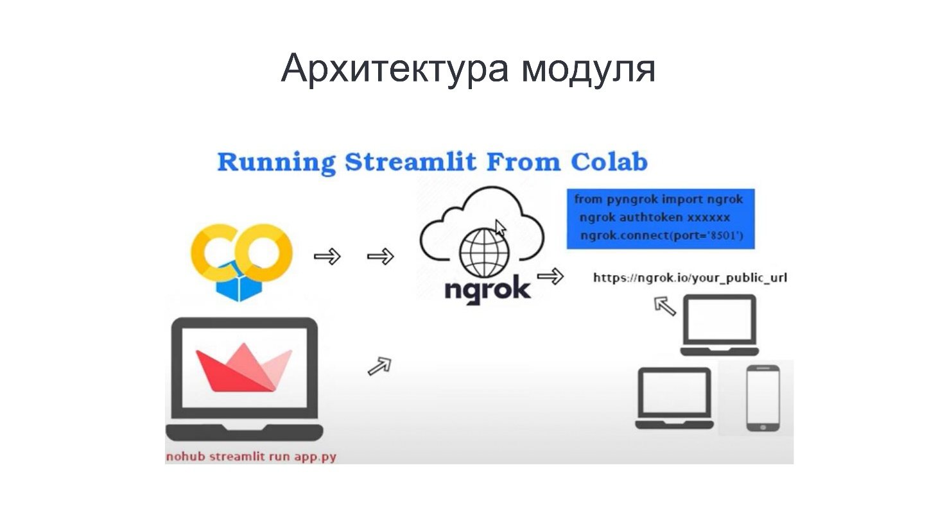  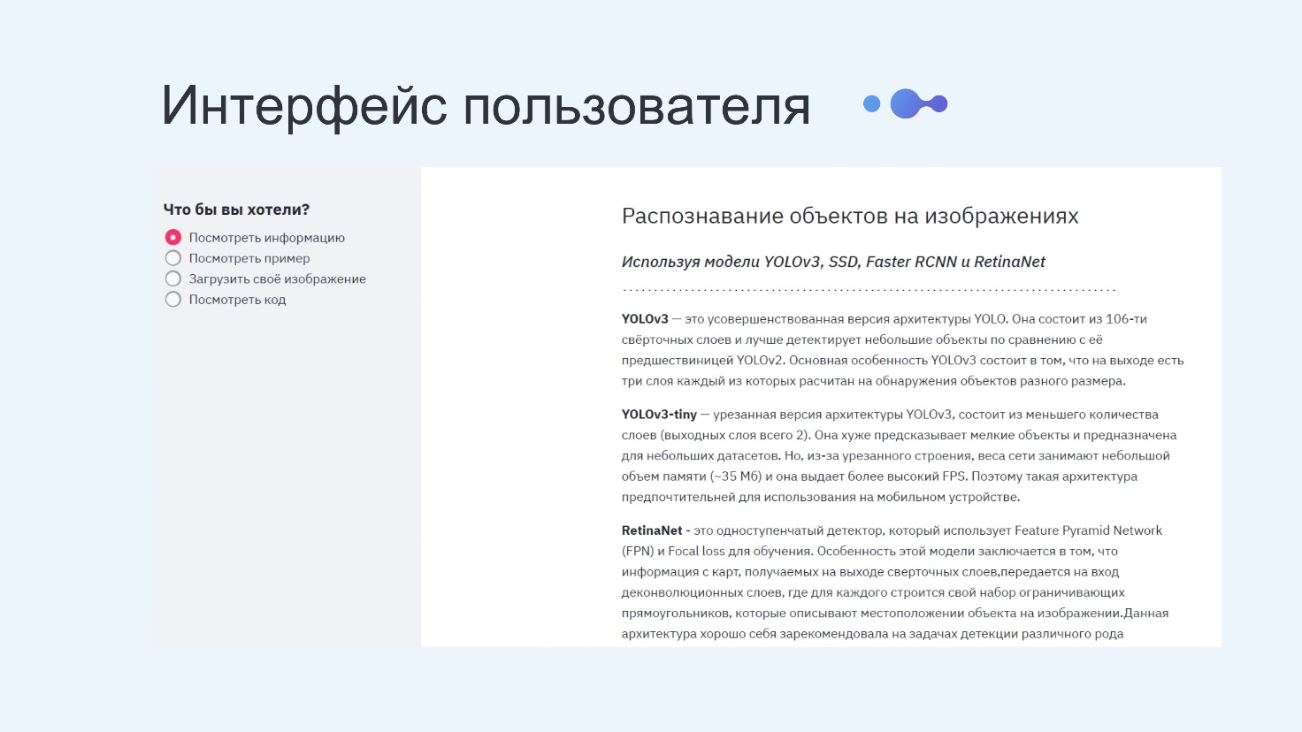 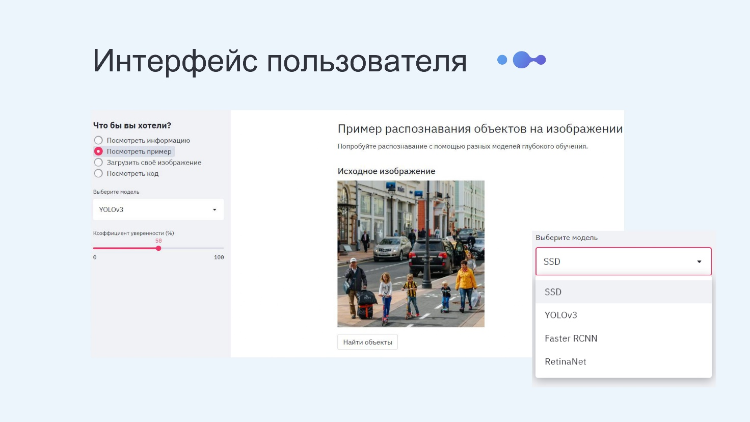 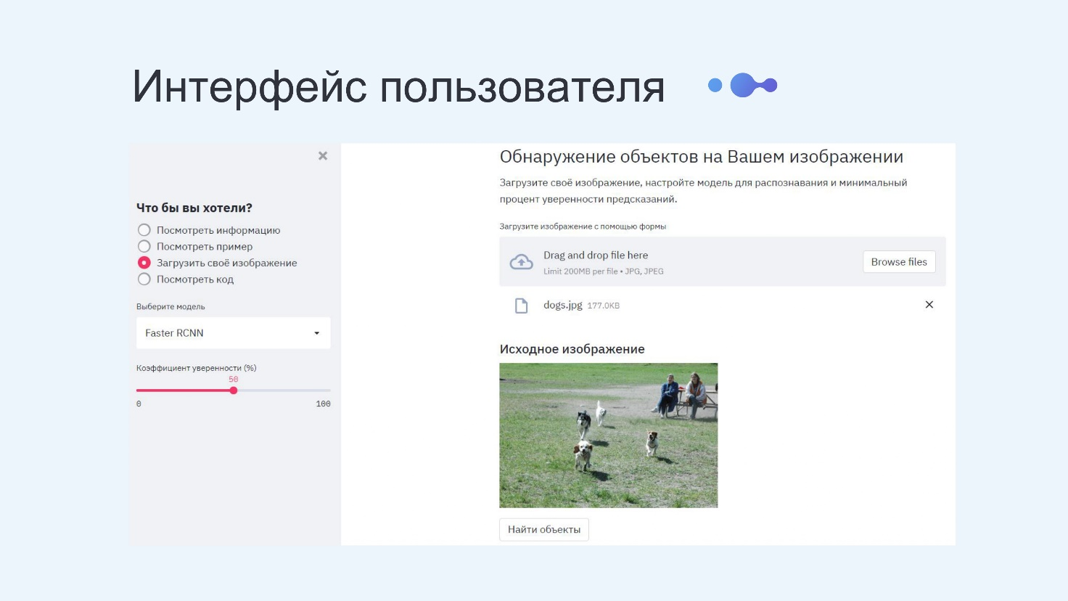 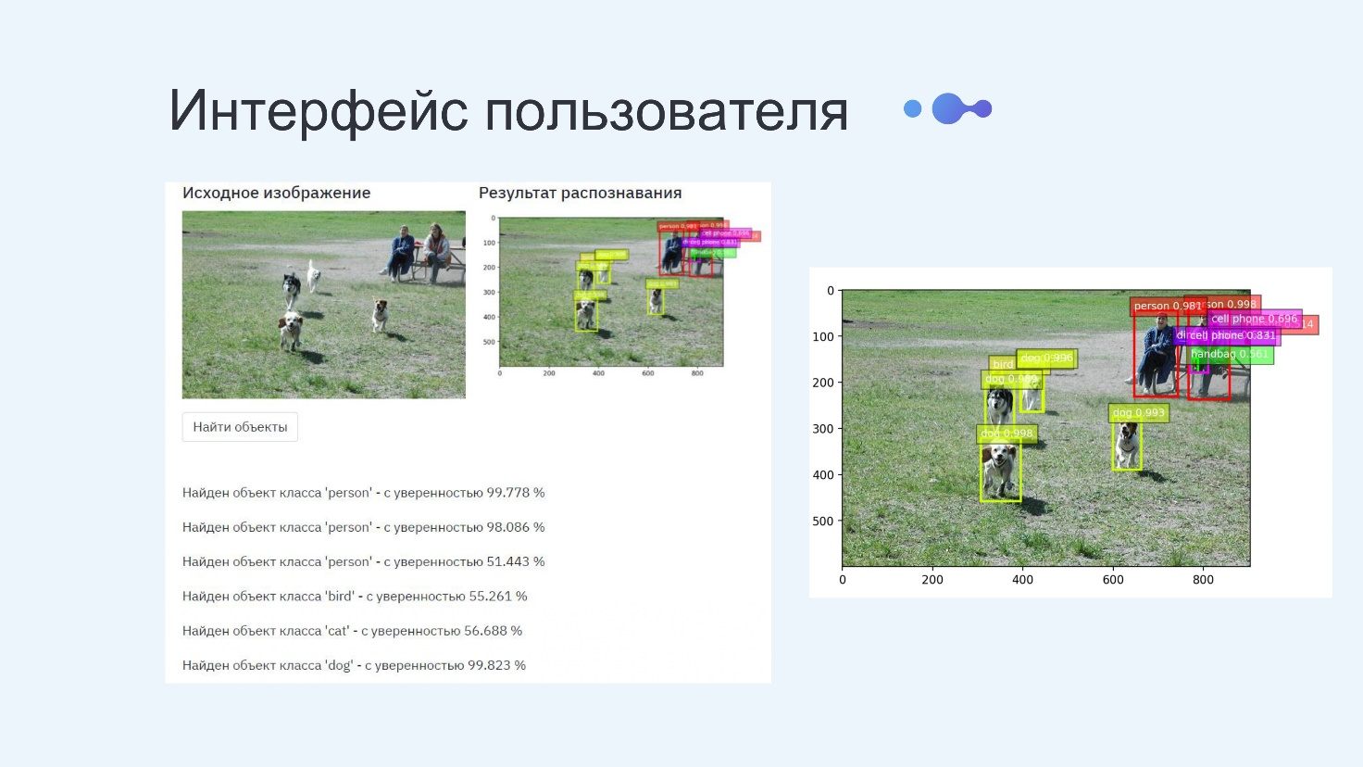 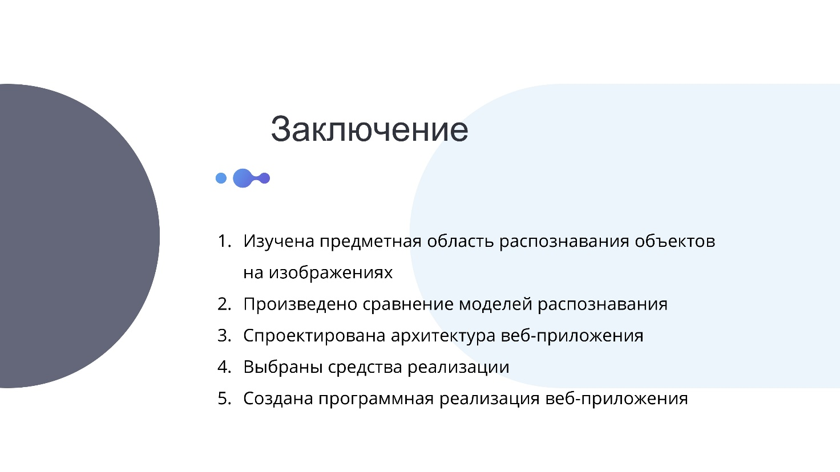

# **ПРИЛОЖЕНИЕ Б Техническое задание**

**Московский государственный технический университет им. Н.Э. Баумана**

Кафедра «Системы обработки информации и управления»

|  |  |
| --- | --- |
| Утверждаю: | \_\_\_\_\_\_\_\_\_\_\_\_\_\_\_\_\_\_\_\_\_\_\_\_ |
|  | "\_\_\_"\_\_\_\_\_\_\_\_\_\_\_2021 г. |

**Модуль распознавания графических образов на изображениях**

Техническое задание

(вид документа)

Листы А4

(вид носителя)

7

(количество листов)

|  |
| --- |
| Исполнитель: Студент группы ИУ5-81Б  Белкина Е.В.  "\_\_\_"\_\_\_\_\_\_\_\_\_\_\_2021 г. |

Москва - 2021

1. Наименование

Наименование разрабатываемой ВКРБ: «Модуль распознавания графических образов на изображениях».

1. Основание для разработки

Основанием для разработки является задание на ВКР, подписанное руководителем ВКР и утвержденное заведующим кафедрой ИУ5 МГТУ им. Н.Э. Баумана.

1. Исполнитель

Исполнителем данной работы является студентка четвёртого курса, группы ИУ5-81Б Белкина Е.В.

1. Цель работы

Целью выполнения данной ВКРБ является исследование методов распознавания графических образов на изображении, основанных на алгоритмах машинного обучения, а также разработка модуля системы распознавания образов на изображении в виде программного приложения на языке программирования Python.

1. Содержание работы
   1. Задачи, подлежащие решению
      1. Исследование и анализ предметной области
      2. Выбор метрик качества моделей распознавания
      3. Выбор моделей и методов реализации
      4. Выбор необходимого программного обеспечения
      5. Разработка структуры программы
      6. Создание программного приложения
      7. Тестирование разработанного приложения
      8. Разработка конструкторской и эксплуатационной документации
   2. Требования к функциональным характеристикам

Разрабатываемый модуль системы должен выполнять следующие функции:

5.2.1 Возможность выбора страницы с определёнными функциями

5.2.2 Возможность ввода входных данных в виде файла изображения в формате JPEG(JPG)

5.2.3 Возможность выбора модели для распознавания объектов

5.2.4 Возможность установки минимального порога коэффициента уверенности при распознавании

5.2.5 Обновление страницы при изменении входных параметров распознавания

5.2.6 Отображение результатов распознавания объектов на изображении

5.2.7 Возможность просмотра увеличенной версии изображения

5.3. Требования к составу программных средств

Для работы данного приложения необходимо, чтобы на компьютере были установлены следующие программные продукты:

Microsoft Windows 7 и выше

Python 3.8

Доступ к сети Интернет 50 Мбит/с

5.4. Требования к программным компонентам

Система должна корректно предоставлять информацию и выполнять функции, перечисленные в пункте 5.2 на любом IBM-совместимом компьютере, работающем под управлением ОС Windows 7 и выше.

5.5. Требования к входным и выходным данным

5.5.1. Требования к входным данным

Система получает входные данные от пользователя в виде изображения в формате JPEG(JPG).

5.5.2. Требования к выходным данным

Выходными данными являются результаты распознавания образов на полученном от пользователя изображении в виде текстового обозначения классовой принадлежности распознанных образов, а также визуализации ограничивающих рамок найденных объектов.

5.6. Требования к надежности

Программа не должна выдавать ошибок, не предусмотренных работой программы, а также обеспечивать устойчивое функционирование в рамках требуемой точности результатов.

5.7. Требования к составу технических средств

Данная программа должна работать на компьютере следующей конфигурации:

* + - IBM-совместимый компьютер с 2-ядерным процессором с частотой 3 ГГц и выше
    - VGA-совместимый видеоадаптер и монитор
    - RAM = 4 Gb и выше
    - Требуемый объём свободной памяти HDD = 2 Gb и выше
* Наличие устройств ввода: компьютерной мыши, клавиатуры

* 1. Этапы работы

График выполнения отдельных этапов работ приведен в соответствии с приказом об организации учебного процесса в 2020/2021 учебном году. График выполнения приведен в таблице 1.

Таблица 1. Этапы разработки ВКРБ

|  |  |  |  |
| --- | --- | --- | --- |
| №  п/п | Наименование этапа | Содержание работы | Дата исполнения |
| 1. | Исследование предметной области | Исследование предметной области и анализ задач | 15.02.2021 |
| 2. | Выбор необходимых моделей и метрик | Подбор наиболее подходящих методов распознавания образов на изображении и метрик для определения качества их работы | 25.03.2021 |
| 3. | Анализ и сравнение моделей реализации | Сравнительный анализ различных моделей для распознавания изображений и проведение соответствующих экспериментов | 10.04.2021 |
| 4. | Разработка приложения | Программная реализация моделей и сравнение их между собой при работе с полученными данными | 28.04.2021 |
| 5. | Тестирование | Окончательное тестирование и отладка системы | 20.05.2021 |
| 6. | Предзащита работы | Демонстрация готового приложения | 25.05.2021 |
| 7. | Защита ВКРБ | Защита работы | 01.06.2021 – 06.06.2021 |

* 1. Техническая документация, предъявляемая по окончании работы

По окончании разработки алгоритма кодирования необходимо представить следующую техническую документацию:

7.1 Техническое задание;

* 1. Расчетно-пояснительная записка.
  2. Порядок приемки работы

Приемка и защита данной работы проводится перед комиссией преподавателей кафедры ИУ5.

* 1. Дополнительные условия

Данное техническое задание может дополняться и уточняться в установленном порядке.

# **ПРИЛОЖЕНИЕ В Программа и методика испытаний**

**Московский государственный технический университет им. Н.Э.Баумана**

Кафедра «Системы обработки информации и управления»

|  |  |
| --- | --- |
| Утверждаю: | \_\_\_\_\_\_\_\_\_\_\_\_\_\_\_\_\_\_\_\_\_\_\_\_ |
|  | "\_\_\_"\_\_\_\_\_\_\_\_\_\_\_2021 г. |

**Модуль распознавания графических образов на изображениях**

Программа и методика испытаний

(вид документа)

Листы А4

(вид носителя)

7

(количество листов)

Исполнитель: Студент группы ИУ5-81Б

Белкина Е.В.

"\_\_\_"\_\_\_\_\_\_\_\_\_\_\_2021 г.

Москва – 2021

# **Аннотация**

В данном документе описываются последовательность и методы проведения испытаний при тестировании программного изделия, состав и структура технических и программных средств, необходимых для проведения испытаний, а также приводятся требования к предъявляемой документации, характеристикам программы применительно к условиям эксплуатации и требования к информационной и программной совместимости.

1. Объект испытаний

Программный модуль распознавания графических образов на изображениях.

1. **Цель испытаний**

Цель испытания – проверка функционирования всех указанных в техническом задании функций программы.

1. Состав предъявляемой документации

На испытания программного продукта предъявляются следующие документы:

* 1. Техническое задание.
  2. Программа и методика испытаний.

1. Технические требования
   1. Требования к программной документации

Комплектность программной документации должна удовлетворять разделу данного документа "Состав предъявляемой документации".

* 1. Требования к техническим характеристикам
     1. Требования к составу аппаратного обеспечения

Данная программа должна работать на компьютере следующей конфигурации:

* IBM-совместимый компьютер с 2-ядерным процессором с частотой 3 ГГц и выше
* VGA-совместимый видеоадаптер и монитор
* RAM = 4 Gb и выше
* Требуемый объём свободной памяти HDD = 2 Gb и выше
* Наличие устройств ввода: компьютерная мышь
* Наличие устройства ввода: клавиатура
  + 1. Требование к составу программного обеспечения

Для работы данного модуля необходимо, чтобы на компьютере были установлены следующие программные продукты:

* Microsoft Windows 7 и выше
* Python 3.8.
* Доступ к сети Интернет 50 Мбит/с

1. Порядок проведения испытаний

Испытания данного программного продукта будут проводиться в следующем порядке:

1) Запуск системы. Запуск программного изделия осуществляется в соответствие с инструкциями из пункта 5.3 «Методы испытаний».

2) Тестирование базовых операций системы.

* 1. Требования к составу аппаратного обеспечения

Требования к составу аппаратного обеспечения учитываются, согласно документу, программа и методика испытаний, пункт 4.2.1.

* 1. Требования к составу программного обеспечения

Требования к составу программного обеспечения учитываются, согласно документу, программа и методика испытаний, пункт 4.2.2.

* 1. Методы испытаний

Таблица 1 – Порядок проведения испытаний

|  |  |  |  |
| --- | --- | --- | --- |
| **№** | **№**  **ф-ии**  **из ТЗ** | **Действие** | **Результат** |
| 1 | 5.2.1 | Запуск приложения для распознавания графических образов на изображениях при вводе соответствующей ссылки в поле браузера. | Приложение запущено. Отображение страницы №1 «Посмотреть информацию». Отображение в боковой панели меню выбора действий «Что бы вы хотели?». |
| 2 | 5.2.1 | Выбор пункта меню боковой панели «Посмотреть пример» | Отображение страницы №2 «Пример распознавания объектов на изображении». |
| 3 | 5.2.1 | Выбор пункта меню боковой панели «Загрузить своё изображение» | Отображение страницы №3 «Обнаружение объектов на Вашем изображении». |
| 4 | 5.2.1 | Выбор пункта меню боковой панели «Посмотреть код» | Отображение страницы №4 «Код веб-приложения для распознавания объектов». |
| 5 | 5.2.3 | На страницах №2 и №3 на боковой панели выбор модели для распознавания. | Отображение в выпадающем меню «Выберите модель» названий всех используемых в приложении моделей распознавания. |
| 6 | 5.2.4 | На страницах №2 и №3 на боковой панели возможность установки минимального порога коэффициента уверенности при распознавании | Отображение слайдера «Коэффициент уверенности» для выбора минимального порога коэффициента уверенности при распознавании в диапазоне от 0 до 100 %. |
| 7 | 5.2.6 | На странице №2 возможность распознавания объектов на примере при нажатии левой кнопкой мыши на кнопку «Найти объекты» | Отображение результатов распознавания: визуализация ограничивающих рамок найденных объектов и вывод текстовой информации. |
| 8 | 5.2.2 | На странице №3 возможность локальной загрузки изображения с используемого устройства при нажатии левой кнопкой мыши на кнопку «Browse files» | Отображение окна доступа к файловой системе устройства, возможность выбора файла изображения, загрузка и отображение изображения необходимого формата. |
| 9 | 5.2.6 | На странице №3 после загрузки и отображения изображения возможность распознавания объектов на нём при нажатии левой кнопкой мыши на кнопку «Найти объекты» | Отображение результатов распознавания: визуализация ограничивающих рамок найденных объектов и вывод текстовой информации. |
| 10 | 5.2.5 | Обновление страниц №2 и №3 при изменении входных параметров распознавания (добавлении нового файла, выбора пункта меню «Выберите модель», изменение значения на слайдере «Коэффициент уверенности») | Отображение состояния текущей страницы до начала процесса распознавания. |
| 11 | 5.2.7 | На страницах №2 и №3 возможность просмотра увеличенной версии отображаемого изображении при наведении курсора в правый верхний угол изображения и нажатии левой кнопкой мыши на значок | Отображение увеличенной версии изображения. |
| 12 | 5.2.7 | На страницах №2 и №3 возможность прекращения просмотра увеличенной версии отображаемого изображении при наведении курсора в правый верхний угол страницы и нажатии левой кнопкой мыши на значок | Отображение первоначальной текущей страницы до открытия увеличенной версии изображения. |

**6. Результат испытаний**

Основой испытаний является проверка работы основных функций приложения: отображение пользовательского интерфейса для распознавания графических образов на изображениях с помощью различных моделей компьютерного зрения. Испытание считается пройденным успешно, если в его процессе пользователь смог выбрать страницу интересующей функциональности, при желании загрузить локально изображение для распознавания, получить результаты распознавания на исходном изображении.